Zamawiający:

gMINA CZARNA

UL. DWORCOWA 6
39-215 CZARNA

Szczegółowe specyfikacje techniczne

Przebudowa ul. Dworcowej i ul. Konarskiego

Biuro Projektowe „Archikom”

ul. Parkowa 1
39-200 Dębica

SPIS TREŚCI:

SST D-00.00.00 Ogólna......................................................................................2
- SST D-01.01.01 Roboty przygotowawcze. Odtworzenie trasy........................15
- SST D-01.02.04 Rozbiórka elementów dróg ...................................................20
- SST D-05.03.11 Frezowanie nawierzchni asfaltowych na zimno ...................22
- SST D-04.08.01 Wyrównanie podbudowy mieszankami mineralno-asfaltowymi ..................................................................................................... 26
- SST D-08.0.01Krawężniki betonowe .............................................................30
- SST D-08.02.02 Chodnik z kostki brukowej ...................................................38
- SST D-08.03.01 Betonowe obrzeża chodnikowe ............................................43
- SST D-05.03.05 Wykonanie nawierzchni z betonu asfaltowego.....................48

.

SZCZEGÓŁOWA SPECYFIKACJA TECHNICZNA
Ogólna
D - 00. 00. 00.
1. WSTĘP

1.1. Przedmiot SST

Przedmiotem niniejszej szczegółowej specyfikacji techniczne są wymagania dotyczące wykonania i odbioru robót przy przebudowie ul. Dworcowej i ul. Konarskiego w Czarnej.

1.2. Zakres stosowania SST

Szczegółowa specyfikacja techniczna jest stosowana jako dokument przetargowy
i kontraktowy przy zlecaniu i realizacji robót wymienionych w p. 1.1.

1.3. Zakres robót objętych SST

Ustalenia zawarte w niniejszej specyfikacji obejmują wymagania ogólne wspólne dla robót objętych realizacją zadania w p.1.1.

1.4. Określenia podstawowe

1.4.1. Droga - wydzielony pas ruchu przeznaczony do ruchu lub postoju pojazdów oraz ruchu pieszych wraz z wszelkimi urządzeniami technicznymi związanymi z prowadzeniem i zabezpieczeniem ruchu.

1.4.2. Dziennik budowy - opatrzony pieczęcią Zamawiającego, zeszyt z ponumerowanymi stronami, służący do notowania wydarzeń zaistniałych w czasie wykonywania zadania budowlanego, rejestrowania dokonywanych odbiorów robót, przekazywania poleceń i innej korespondencji technicznej pomiędzy Inżynierem - Inspektorem Nadzoru, a Wykonawcą.
1.4.3. Księga obmiaru - akceptowany przez Inżyniera - Inspektora Nadzoru zeszyt
z ponumerowanymi stronami, służący do wpisywania przez Wykonawcę obmiaru wykonywanych robót w formie wyliczeń, szkiców ew. dodatkowych załączników. Wpisy w księdze obmiarów wymagają potwierdzenia przez Inżyniera - Inspektora Nadzoru.

1.4.4. Kierownik budowy - osoba wyznaczona przez Wykonawcę, upoważniona do kierowania robotami i do występowania w jego imieniu w sprawach realizacji kontraktu.

1.4.5. Jezdnia - część korony drogi przeznaczona do ruchu pojazdów.

1.4.6. Nawierzchnia - zespół warstw służących do przejmowania i rozkładania obciążeń ruchu na podłoże gruntowe i zapewniających dogodne warunki dla ruchu.

1.4.7. Niweleta - wysokościowe i geometryczne rozwiązanie na płaszczyźnie pionowego przekroju w osi drogi.

1.4.8. Pobocze - część korony drogi przeznaczona do chwilowego zatrzymania się pojazdów, umieszczenia urządzeń bezpieczeństwa ruchu i wykorzystywana do ruchu pieszych, służąca jednocześnie do bocznego oparcia konstrukcji, nawierzchni.

1.4.9. Podłoże - grunt rodzimy lub nasypowy, leżący pod nawierzchnią do głębokości przemarzania.

1.4.10. Objazd tymczasowy - droga specjalnie przygotowana i odpowiednio utrzymana do prowadzenia ruchu publicznego na okres budowy.

1.4.11. Polecenie Inżyniera - Inspektora Nadzoru - wszelkie polecenia przekazane Wykonawcy przez Inżyniera - Inspektora Nadzoru w formie pisemnej, dotyczące sposobu realizacji robót lub innych spraw związanych z prowadzeniem budowy.

1.4.12. Pozostałe nazwy i określenia są zgodne z definicjami i określeniami zawartymi w normie PN-87/S-02201 Drogi samochodowe, oraz innych związanych normach.

1.5. Ogólne wymagania dotyczące robót

Wykonawca robót jest odpowiedzialny za jakość ich wykonania oraz za ich zgodność z dokumentacją projektową, SST i poleceniami Inżyniera - Inspektora Nadzoru.

1.5.1. Przekazanie placu budowy

Zamawiający w terminie określonym w dokumentach kontraktowych przekaże Wykonawcy plac budowy (protokół przekazania placu budowy w załączeniu) wraz ze wszystkimi wymaganymi uzgodnieniami prawnymi i administracyjnymi, lokalizację i współrzędne punktów głównych trasy oraz reperów, dziennik budowy robót oraz dokumentację projektową.
Na Wykonawcy spoczywa odpowiedzialność za ochronę przekazywanych mu punktów pomiarowych do chwili odbioru ostatecznego robót. Uszkodzone lub zniszczone znaki geodezyjne Wykonawca odtworzy i utrwali na własny koszt.
1.5.2. Dokumentacja

Wykonawca nie może wykorzystywać błędów lub braków w Dokumentach Kontraktowych, a o ich wykryciu winien natychmiast powiadomić Inżyniera - Inspektora Nadzoru, który dokona odpowiednich zmian i poprawek.
Wszystkie wykonane roboty i dostarczone materiały będą zgodne z SST.
Dane określone w SST będą uważane za wartości docelowe, od których dopuszczalne są odchylenia w ramach określonego przedziału tolerancji. Cechy materiałów i elementów budowli muszą być jednorodne i wykazywać bliską zgodność z określonymi wymaganiami, a rozrzuty tych cech nie mogą przekraczać dopuszczalnego przedziału tolerancji.
Jeżeli została określona wartość minimalna lub wartość maksymalna tolerancji albo obie te wartości, to roboty powinny być prowadzone w taki sposób, aby cechy tych materiałów lub elementów budowli nie znajdowały się w przeważającej mierze w pobliżu wartości granicznych.
W przypadku, gdy materiały lub roboty nie będą w pełni zgodne z SST, ale osiągnięta zostanie możliwa do zaakceptowania jakość elementu budowli, to Inżynier - Inspektor Nadzoru może zaakceptować takie roboty i zgodzić się na ich pozostawienie, jednak zastosuje odpowiednie potrącenia od ceny kontraktowej, zgodnie z ustaleniami szczegółowymi kontraktu i/lub SST.
W przypadku, gdy materiały lub roboty nie będą w pełni zgodne z SST
i wpłynie to na pogorszenie jakości elementu budowli, to takie materiały zostaną zastąpione innymi, a roboty rozebrane i wykonane ponownie na koszt Wykonawcy.

1.5.3. Zabezpieczenie placu budowy

Wykonawca jest zobowiązany do zabezpieczenia placu budowy oraz utrzymania ruchu publicznego na placu budowy, w okresie trwania realizacji kontraktu, aż do zakończenia i odbioru ostatecznego robót.
Przed przystąpieniem do robót Wykonawca przedstawi Inżynierowi – Inspektorowi Nadzoru zatwierdzony przez Organ Zarządzającym Ruchem projekt organizacji ruchu
i zabezpieczenia robót w czasie trwania budowy. W zależności od potrzeb i postępu robót projekt organizacji ruchu powinien być aktualizowany przez Wykonawcę na bieżąco.
W czasie wykonywania robót Wykonawca dostarczy, zainstaluje i będzie obsługiwał tymczasowe urządzenia zabezpieczające takie jak: ogrodzenia, oświetlenie, sygnały i znaki ostrzegawcze, zapory itp., zatrudni dozorców i podejmie wszelkie inne środki niezbędne dla ochrony robót, bezpieczeństwa pojazdów i pieszych.
Wykonawca zapewni stałe warunki widoczności w dzień i w nocy tych zapór i znaków, dla których jest to nieodzowne ze względów bezpieczeństwa.
Wszelkie znaki, zapory i urządzenia zabezpieczające powinny być akceptowane przez Inżyniera - Inspektora Nadzoru.
Fakt przystąpienia do robót Wykonawca obwieści publicznie przed ich rozpoczęciem
w sposób uzgodniony z Inżynierem - Inspektorem Nadzoru oraz przez umieszczenie,
w miejscach i ilościach określonych przez Inżyniera - Inspektora Nadzoru, tablic informacyjnych wg wzoru (zał. Nr 1). Tablice informacyjne będą utrzymywane przez Wykonawcę w dobrym stanie przez cały okres realizacji robót.
Projekt organizacji ruchu na czas wykonywania robót powinien być opracowany przez wykonawcę zgodnie z Rozporządzeniem Ministra Transportu i Gospodarki Morskiej z dnia 12 października 2003. w sprawie szczegółowych warunków zarządzania ruchem na drogach (Dz. U. nr 90 poz.1006).
Koszt zabezpieczenia placu budowy nie podlega odrębnej zapłacie i przyjmuje się, że jest włączony w cenę kontraktową.

1.5.4. Ochrona środowiska w czasie wykonywania robót

Wykonawca ma obowiązek znać i stosować w czasie prowadzenia robót wszelkie przepisy dotyczące ochrony środowiska naturalnego. W okresie trwania realizacji kontraktu, aż do zakończenia i odbioru ostatecznego robót. Wykonawca będzie podejmować wszelkie uzasadnione kroki mające na celu stosowanie się do przepisów i norm dotyczących ochrony środowiska na placu i wokół placu budowy oraz będzie unikać uszkodzeń lub uciążliwości dla osób lub własności społecznej i innych, a wynikających ze skażenia, hałasu lub innych przyczyn powstałych w następstwie jego sposobu działania.

Stosując się do tych wymagań Wykonawca zapewni spełnienie następujących warunków:

- Miejsca na bazy, magazyny, składowiska i wewnętrzne drogi transportowe zostaną tak wybrane, aby nie powodować zniszczeń w środowisku naturalnym.

- Plac budowy i wykopy będą utrzymywane bez wody stojącej.

c) Zostaną podjęte odpowiednie środki zabezpieczające przed:
- zanieczyszczeniem zbiorników i cieków wodnych pyłami, paliwami, olejami,
materiałami bitumicznymi, chemikaliami oraz innymi szkodliwymi substancjami,
- zanieczyszczeniem powietrza pyłami i gazami,
- przekroczeniem dopuszczalnych norm hałasu,
- możliwością powstania pożaru.

Opłaty i kary za przekroczenie w trakcie realizacji robót norm, określonych
w odpowiednich przepisach dotyczących ochrony środowiska, obciążają Wykonawcę.

1.5.5. Ochrona przeciwpożarowa

Wykonawca będzie przestrzegać przepisów ochrony przeciwpożarowej.
Wykonawca będzie utrzymywać sprawny sprzęt przeciwpożarowy, wymagany przez odpowiednie przepisy, na terenie baz produkcyjnych, w pomieszczeniach biurowych, mieszkalnych i magazynowych oraz w maszynach i pojazdach.
Materiały łatwopalne będą składowane w sposób zgodny z odpowiednimi przepisami
i zabezpieczone przed dostępem osób trzecich.
Wykonawca będzie odpowiedzialny za wszelkie straty spowodowane pożarem wywołanym jako rezultat realizacji robót albo przez personel Wykonawcy.

1.5.6. Materiały szkodliwe dla otoczenia

Materiały, które w sposób trwały są szkodliwe dla otoczenia, nie będą dopuszczone do użycia.
Nie dopuszcza się użycia materiałów wywołujących szkodliwe promieniowanie
o stężeniu większym od dopuszczalnego.
Wszelkie materiały odpadowe użyte do robót powinny mieć świadectwa dopuszczenia, wydane przez uprawnioną jednostkę, jednoznacznie określające brak szkodliwego oddziaływania tych materiałów na środowisko.
Materiały, które są szkodliwe dla otoczenia tylko w czasie robót, a po zakończeniu ich szkodliwość zanika (np. materiały pylaste) mogą być użyte pod warunkiem przestrzegania wymagań technologicznych wbudowania. Jeżeli wymagają tego odpowiednie przepisy Zamawiający powinien otrzymać zgodę na użycie tych materiałów od właściwych organów administracji państwowej.
Jeżeli Wykonawca użył materiałów szkodliwych dla otoczenia zgodnie ze specyfikacją,
a ich użycie spowodowało jakiekolwiek zagrożenie środowiska, to konsekwencje tego poniesie Zamawiający.

1.5.7. Ochrona własności publicznej i prywatnej

Wykonawca jest zobowiązany do ochrony przed uszkodzeniem lub zniszczeniem własności publicznej i prywatnej.
Jeżeli w związku z zaniedbaniem, niewłaściwym prowadzeniem robót lub brakiem koniecznych działań ze strony Wykonawcy nastąpi uszkodzenie lub zniszczenie własności publicznej lub prywatnej, to Wykonawca na swój koszt naprawi lub odtworzy uszkodzoną własność. Stan naprawionej własności powinien być nie gorszy niż przed powstaniem uszkodzenia.
Wykonawca jest w pełni odpowiedzialny za ochronę urządzeń uzbrojenia terenu takich jak: przewody, rurociągi, kable teletechniczne itp. oraz uzyska u odpowiednich władz będących właścicielami tych urządzeń potwierdzenie informacji dostarczonych mu przez Zamawiającego odnośnie dokładnego położenia tych urządzeń w obrębie placu budowy.
O zamiarze przystąpienia do robót w pobliżu tych urządzeń, bądź ich przełożenia, Wykonawca powinien zawiadomić właścicieli urządzeń i Inżyniera - Inspektora Nadzoru.
Wykonawca jest zobowiązany w okresie trwania kontraktu do właściwego oznaczenia
i zabezpieczenia przed uszkodzeniem tych urządzeń.
O fakcie przypadkowego uszkodzenia instalacji i urządzeń podziemnych Wykonawca bezzwłocznie powiadomi Inżyniera - Inspektora Nadzoru i zainteresowane władze oraz będzie
z nimi współpracował dostarczając wszelkiej pomocy potrzebnej przy dokonywaniu napraw.
Wykonawca będzie odpowiadać za wszelkie spowodowane przez jego działania uszkodzenia urządzeń uzbrojenia terenu wskazanych w dokumentach dostarczonych mu przez Zamawiającego.

1.5.8. Ograniczenie obciążeń osi pojazdów

Wykonawca będzie stosować się do obowiązujących ograniczeń obciążeń osi pojazdów podczas transportu materiałów i sprzętu po drogach publicznych poza granicami placu budowy
Uzyska on wszelkie niezbędne zezwolenia od odpowiednich władz na użycie pojazdów
o ponadnormatywnych obciążeniach osi i w sposób ciągły będzie powiadamiał Inżyniera -Inspektora Nadzoru o fakcie użycia takich pojazdów. Uzyskanie zezwolenia nie zwalnia Wykonawcy od odpowiedzialności za uszkodzenia dróg, które mogą być spowodowane ruchem tych pojazdów. Wykonawca nie może używać pojazdów o ponadnormatywnych obciążeniach osi na istniejących i wykonywanych warstwach nawierzchni w obrębie placu budowy.
Wykonawca będzie odpowiedzialny za jakiekolwiek uszkodzenia spowodowane ruchem budowlanym i będzie zobowiązany do naprawy uszkodzonych elementów na własny koszt, zgodnie z poleceniami Inżyniera - Inspektora Nadzoru.

1.5.9. Bezpieczeństwo i higiena pracy

Podczas realizacji robót Wykonawca będzie przestrzegać przepisów dotyczących bezpieczeństwa i higieny pracy. W szczególności Wykonawca ma obowiązek zadbać, aby personel nie wykonywał pracy w warunkach niebezpiecznych, szkodliwych dla zdrowia oraz nie spełniających odpowiednich wymagań sanitarnych. Wykonawca ma obowiązek opracowania programu BIOZ, który podlega akceptacji Inżyniera i podlega kontroli Inspekcji Pracy.
Wykonawca zapewni i będzie utrzymywał wszelkie urządzenia zabezpieczające, socjalne oraz sprzęt i odpowiednią odzież dla ochrony życia i zdrowia osób zatrudnionych na budowie oraz dla zapewnienia bezpieczeństwa publicznego.
Uznaje się, że wszelkie koszty związane z wypełnieniem wymagań określonych powyżej nie podlegają odrębnej zapłacie i są uwzględnione w cenie kontraktowej.

1.5.10. Ochrona i utrzymanie robót

Wykonawca jest odpowiedzialny za ochronę robót, materiałów i urządzeń używanych do robót od daty rozpoczęcia do zakończenia i odbioru ostatecznego robót.
Wykonawca będzie utrzymywać roboty do czasu końcowego odbioru robót. Utrzymanie powinno być prowadzane w taki sposób, aby budowla drogowa lub jej elementy były
w zadawalającym stanie przez cały czas, do momentu odbioru ostatecznego.
Jeśli Wykonawca w jakimkolwiek czasie zaniedba utrzymanie robót, to na polecenie Inżyniera - Inspektora Nadzoru powinien rozpocząć roboty utrzymaniowe nie później niż
w 24 godziny po otrzymaniu tego polecenia.

1.5.11. Uprzątnięcie placu budowy

Wykonawca jest zobowiązany do niezwłocznego oczyszczenia nawierzchni
i wywiezienia (na własny koszt) luźnego materiału pozostałego po wykonaniu remontu. Jeśli Wykonawca w jakimkolwiek czasie zaniedba prace porządkowe na placu budowy, to na polecenie Inżyniera - Inspektora Nadzoru powinien rozpocząć te prace nie później niż w 24 godziny po otrzymaniu tego polecenia.

2. MATERIAŁY

2.1. Źródła uzyskania materiałów

Źródła uzyskania wszystkich materiałów powinny być wybrane przez Wykonawcę
z wyprzedzeniem, przed rozpoczęciem robót. Nie później niż 3 tygodnie przed zaplanowanym użyciem materiałów Wykonawca dostarczy Inżynierowi - Inspektorowi Nadzoru wymagane świadectwa badań laboratoryjnych do zatwierdzenia.
Wykonawca zobowiązany jest prowadzić na bieżąco badania w celu udokumentowania, że materiały uzyskane z dopuszczonego źródła w sposób ciągły spełniały wymagania SST.

2.2. Pozyskiwanie materiałów miejscowych

Wykonawca odpowiada za uzyskanie pozwoleń od właścicieli i odnośnych władz na pozyskanie materiałów z jakichkolwiek źródeł miejscowych, włączając w to źródła wskazane przez Zamawiającego i jest zobowiązany dostarczyć Inżynierowi - Inspektorowi Nadzoru wymagane dokumenty przed rozpoczęciem eksploatacji źródła.
Wykonawca przedstawi dokumentację zawierającą raporty z badań terenowych
i laboratoryjnych oraz proponowaną przez siebie metodę wydobycia i selekcji do zatwierdzenia Inżynierowi - Inspektorowi Nadzoru.
Wykonawca ponosi odpowiedzialność za spełnienie wymagań ilościowych i jakościowych materiałów z jakiegokolwiek źródła.
Wykonawca poniesie wszystkie koszty związane z pozyskaniem materiałów
i dostarczeniem ich do robót. Eksploatacja źródeł materiałów będzie zgodna z wszelkimi regulacjami prawnymi obowiązującymi na danym obszarze i dokumentacją uzgodnioną z odpowiednimi władzami administracyjnymi i Nadzorem Zamawiającego.

2.3. Inspekcja wytwórni materiałów

Wytwórnie materiałów mogą być okresowo kontrolowane przez Inżyniera - Inspektora Nadzoru w celu sprawdzenia zgodności stosowanych metod produkcyjnych z wymaganiami. Próbki materiałów mogą być pobierane w celu sprawdzenia ich właściwości. Wynik tych kontroli będzie podstawą akceptacji określonej partii materiałów pod względem jakości.
W przypadku, gdy Inżynier - Inspektor Nadzoru będzie przeprowadzał inspekcję wytwórni powinny być zachowane następujące warunki:

a) Inżynier - Inspektor Nadzoru będzie miał zapewnioną współpracę i pomoc Wykonawcy oraz producenta materiałów w czasie prowadzenia inspekcji,
b) Inżynier - Inspektor Nadzoru będzie miał wolny wstęp, w dowolnym czasie, do tych części wytwórni, gdzie odbywa się produkcja materiałów przeznaczonych do realizacji robót.

2.4. Materiały nie odpowiadające wymaganiom

Materiały nie odpowiadające wymaganiom zostaną przez Wykonawcę wywiezione
z placu budowy, bądź złożone w miejscu wskazanym przez Inżyniera - Inspektora Nadzoru. Jeśli Inżynier - Inspektor Nadzoru zezwoli Wykonawcy na użycie materiałów do innych robót niż te dla których zostały zakupione, to koszt tych materiałów zostanie przewartościowany przez Inżyniera - Inspektora Nadzoru.
Każdy rodzaj robót, w którym znajdują się nie zbadane i nie zaakceptowane materiały, Wykonawca wykonuje na własne ryzyko, licząc się z jego nie przyjęciem i niezapłaceniem.

2.5. Przechowywanie i składowanie materiałów

Wykonawca zapewni, aby tymczasowo składowane materiały zachowały swoją jakość
i przydatność do robót oraz zgodność z wymaganiami SST i były dostępne do kontroli przez Inżyniera - Inspektora Nadzoru.
Miejsca czasowego składowania materiałów będą po zakończeniu robót doprowadzone przez Wykonawcę do ich pierwotnego stanu, w sposób zaakceptowany przez Inżyniera -Inspektora Nadzoru.

3. SPRZĘT

Wykonawca jest zobowiązany do używania jedynie takiego sprzętu, który nie spowoduje niekorzystnego wpływu na jakość wykonywanych robót. Sprzęt używany do robót powinien być zgodny z ofertą Wykonawcy i powinien odpowiadać pod względem typów i ilości wskazaniom zawartym w SST, PZJ lub projekcie organizacji robót, zaakceptowanym przez Inżyniera -Inspektora Nadzoru; w przypadku braku ustaleń w takich dokumentach sprzęt powinien być uzgodniony i zaakceptowany przez Inżyniera - Inspektora Nadzoru.
Liczba i wydajność sprzętu będzie gwarantować przeprowadzenie robót, zgodnie
z zasadami określonymi w dokumentacji projektowej, SST i wskazaniami Inżyniera - Inspektora Nadzoru w terminie przewidzianym kontraktem.
Wykonawca zobowiązany jest do dostarczenia Inżynierowi - Inspektorowi Nadzoru kopii dokumentów potwierdzających dopuszczenie sprzętu do użytkowania, w przypadku gdy wymagają tego przepisy. Jakikolwiek sprzęt, maszyny, urządzenia i narzędzia nie gwarantujące zachowania warunków kontraktu, zostaną przez Inżyniera - Inspektora Nadzoru zdyskwalifikowane i niedopuszczone do robót.

4. TRANSPORT

Wykonawca jest zobowiązany do stosowania jedynie takich środków transportu, które nie wpłyną niekorzystnie na jakość wykonywanych robót i właściwości przewożonych materiałów. Liczba środków transportu będzie zapewniać prowadzenie robót zgodnie z zasadami określonymi w dokumentacji projektowej, S ST i wskazaniami Inżyniera - Inspektora Nadzoru, w terminie przewidzianym kontraktem.
Przy ruchu na drogach publicznych pojazdy będą spełniać wymagania dotyczące przepisów ruchu drogowego w odniesieniu do dopuszczalnych obciążeń na osie i innych parametrów technicznych. Środki transportu nie odpowiadające warunkom kontraktu na polecenie Inżyniera -Inspektora Nadzoru będą usunięte z placu budowy.
Wykonawca będzie usuwać na bieżąco, na własny koszt wszelkie zanieczyszczenia spowodowane jego pojazdami na drogach publicznych oraz dojazdach do placu budowy.

5. WYKONANIE ROBÓT

5.1. Ogólne zasady wykonywania robót

Wykonawca jest odpowiedzialny za prowadzenie robót zgodnie z kontraktem oraz za jakość zastosowanych materiałów i wykonywanych robót, za ich zgodność z dokumentacją projektową, wymaganiami SST, PZJ, projektu organizacji robót oraz poleceniami Inżyniera - Inspektora Nadzoru.
Wykonawca ponosi odpowiedzialność za dokładne wytyczenie w planie i wyznaczenie wysokości wszystkich elementów robót zgodnie z wymiarami i rzędnymi określonymi w dokumentacji projektowej lub przekazanymi na piśmie przez Inżyniera - Inspektora Nadzoru.
Inżynier - Inspektor Nadzoru będzie podejmować decyzje we wszystkich sprawach związanych z jakością robót, a ponadto we wszystkich sprawach związanych z interpretacją dokumentacji projektowej i SST oraz dotyczących akceptacji wypełnienia warunków kontraktu przez Wykonawcę.
Inżynier - Inspektor Nadzoru będzie podejmować decyzje w sposób sprawiedliwy
i bezstronny.
Decyzje Inżyniera - Inspektora Nadzoru dotyczące akceptacji lub odrzucenia materiałów i elementów robót będą oparte na wymaganiach sformułowanych w kontrakcie, dokumentacji projektowej i w SST, a także w normach i wytycznych.
Inżynier - Inspektor Nadzoru jest upoważniony do kontroli wszystkich robót i kontroli wszystkich materiałów dostarczonych na budowę lub na niej produkowanych, włączając przygotowanie i produkcję materiałów. Inżynier - Inspektor Nadzoru powiadomi Wykonawcę o wykrytych wadach i odrzuci wszystkie materiały i roboty, które nie spełniają wymagań jakościowych określonych w dokumentacji projektowej i w SST. Z odrzuconymi materiałami należy postępować jak w p. 2.4.

5.2. Roboty w warunkach szczególnych

Na drogach gdzie występuje duże natężenie ruchu, oraz na drogach gdzie prowadzone roboty mogą spowodować duże utrudnienia, Wykonawca powinien prowadzić roboty w godzinach poza szczytem komunikacyjnym.

6. KONTROLA JAKOŚCI ROBÓT

6.1. Program Zapewnienia Jakości (PZJ)

Do obowiązków Wykonawcy należy opracowanie i przedstawienie do aprobaty Inżyniera-Inspektora Nadzoru Programu Zapewnienia Jakości, w którym przedstawi on zamierzony sposób wykonania robót, możliwości techniczne, kadrowe i organizacyjne gwarantujące wykonanie robót zgodnie z dokumentacją projektową, SST oraz poleceniami i ustaleniami Inżyniera - Inspektora Nadzoru.

Program Zapewnienia Jakości powinien zawierać:

a) część ogólną opisującą:
- organizację wykonania robót, w tym terminy i sposób prowadzenia robót,
- organizację ruchu na budowie wraz z oznakowaniem robót,
- bhp,
- wykaz zespołów roboczych, ich kwalifikacje i przygotowanie praktyczne,
- wykaz osób odpowiedzialnych za jakość i terminowość wykonania poszczególnych elementów robót,
- system (sposób wykonania i procedurę) proponowanej kontroli i sterowania jakością wykonywanych robót,
- wyposażenie w sprzęt i urządzenia do pomiarów i kontroli (opis laboratorium własnego lub laboratorium, któremu Wykonawca zamierza zlecić prowadzenie
badań),
- sposób oraz formę gromadzenia wyników badań laboratoryjnych, zapis pomiarów, nastaw mechanizmów sterujących, a także wyciąganych wniosków i zastosowanych korekt
w procesie technologicznym, proponowany sposób i formę przekazywania tych informacji Inżynierowi - Inspektorowi Nadzoru;

b) część szczegółową opisującą dla każdego asortymentu robót:
- wykaz maszyn i urządzeń stosowanych na budowie z ich parametrami technicznymi oraz wyposażeniem w mechanizmy do sterowania i urządzenia pomiarowo-kontrolne,
- rodzaje i ilości środków transportu oraz urządzeń do magazynowania i załadunku materiałów, spoiw, lepiszczy, kruszyw itp.,
- sposób zabezpieczenia i ochrony ładunków przed utratą ich właściwości w czasie transportu,
- sposób i procedurę pomiarów i badań (rodzaj i częstotliwość, pobieranie próbek, legalizacja
i sprawdzanie urządzeń, itp.) prowadzonych podczas dostaw materiałów, wytwarzania mieszanek i wykonywania poszczególnych elementów robót,
- sposób postępowania z materiałami i robotami nie odpowiadającymi wymaganiom.

6.2. Zasady kontroli jakości robót

Celem kontroli robót powinno być takie sterowanie ich przygotowaniem i wykonaniem aby osiągnąć założoną jakość robót.
Wykonawca jest odpowiedzialny za pełną kontrolę robót i jakości materiałów. Wykonawca powinien zapewnić odpowiedni system kontroli, włączając personel, laboratorium, sprzęt, zaopatrzenie i wszystkie urządzenia niezbędne do pobierania próbek i badań materiałów oraz robót.
Wykonawca będzie przeprowadzać pomiary i badania materiałów oraz robót
z częstotliwością zapewniającą stwierdzenie, że roboty wykonano zgodnie z wymaganiami zawartymi w dokumentacji projektową i S ST.
Wykonawca dostarczy Inżynierowi - Inspektorowi Nadzoru świadectwa, że wszystkie stosowane urządzenia i sprzęt badawczy posiadają ważną legalizację, zostały prawidłowo wykalibrowane i odpowiadają wymaganiom norm określających procedury badań.
Inżynier - Inspektor Nadzoru będzie mieć nieograniczony dostęp do pomieszczeń laboratoryjnych w celu ich inspekcji. Wszystkie koszty związane z organizowaniem i prowadzeniem badań materiałów ponosi Wykonawca.

6.3. Pobieranie próbek

Próbki będą pobierane losowo. Zaleca się stosowanie statystycznych metod pobierania próbek, opartych na zasadzie, że wszystkie jednostkowe elementy produkcji mogą być
z jednakowym prawdopodobieństwem wytypowane do badań.
Inżynier - Inspektor Nadzoru będzie mieć zapewnioną możliwość udziału w pobieraniu próbek. Inżynier - Inspektor Nadzoru będzie mógł przeprowadzać dodatkowe badania
w niezależnym laboratorium (nie związanym z wykonawstwem robót) tych materiałów które budzą wątpliwości co do jakości. Koszty tych dodatkowych badań pokrywa Wykonawca tylko
w przypadku stwierdzenia usterki, a w przeciwnym przypadku koszty te pokrywa Zamawiający.

6.4. Badania i pomiary

Wszystkie badania i pomiary będą przeprowadzone zgodnie z wymaganiami norm.
W przypadku, gdy normy nie obejmują jakiegokolwiek badania wymaganego w SST, stosować można wytyczne krajowe, albo inne procedury zaakceptowane przez Inżyniera - Inspektora Nadzoru.
Przed przystąpieniem do pomiarów lub badań. Wykonawca powiadomi Inżyniera -Inspektora Nadzoru o rodzaju, miejscu, terminie pomiaru lub badania. Po wykonaniu pomiaru lub badania Wykonawca przedstawi na piśmie ich wyniki do akceptacji Inżyniera - Inspektora Nadzoru.

6.5. Raporty z badań

Wykonawca będzie przekazywać Inżynierowi - Inspektorowi Nadzoru kopie raportów
z wynikami badań jak najszybciej, nie później niż w terminie określonym w Programie Zapewnienia Jakości.
Wyniki badań (kopie) będą przekazywane Inżynierowi - Inspektorowi Nadzoru na formularzach według dostarczonego przez niego wzoru lub innych, przez niego zaaprobowanych.

6.6. Badania prowadzone przez Inżyniera - Inspektora Nadzoru

Dla celów kontroli jakości i zatwierdzania, Inżynier - Inspektor Nadzoru uprawniony jest do kontroli, pobierania próbek i badania materiałów. Zapewniona mu będzie wszelka potrzebna do tego pomoc ze strony Wykonawcy.
Inżynier - Inspektor Nadzoru, po uprzedniej weryfikacji systemu kontroli robót prowadzonego przez Wykonawcę, będzie oceniać zgodność materiałów i robót z wymaganiami SST na podstawie wyników badań dostarczonych przez Wykonawcę.
Inżynier – Inspektor Nadzoru w przypadkach budzących wątpliwość będzie mógł pobrać próbki materiałów oraz próbki z wykonanej nawierzchni i zlecić ich przebadanie w niezależnym laboratorium (nie związanym z wykonawstwem robót).
W przypadku, gdy wyniki tych badań potwierdzą niewiarygodność raportów Wykonawcy, całkowite koszty tych badań i pobierania próbek poniesione zostaną przez Wykonawcę i odjęte od wartości kontraktu a wyniki te będą podstawą oceny jakości robót w odbiorach robót ulegających zakryciu i ostatecznych.

6.7. Atesty jakości materiałów i urządzeń

Przed wykonaniem badań jakości materiałów przez Wykonawcę Inżynier- Inspektor Nadzoru może dopuścić do użycia materiały posiadające atest producenta stwierdzający ich pełną zgodność z warunkami podanymi w SST.
W przypadku materiałów, dla których atesty są wymagane przez SST, każda partia dostarczona do robót powinna posiadać atest określający w sposób jednoznaczny jej cechy.
Produkty przemysłowe powinny posiadać atesty wydane przez producenta, poparte
w razie potrzeby wynikami wykonanych przez niego badań. Kopie wyników tych badań będą dostarczone przez Wykonawcę Inżynierowi - Inspektorowi Nadzoru. Urządzenia laboratoryjne i sprzęt kontrolno - pomiarowy zainstalowany w wytwórniach lub maszynach muszą posiadać ważną legalizację wydaną przez upoważnione instytucje. Materiały posiadające atesty, a urządzenia - ważne legalizacje mogą być badane w dowolnym czasie. Jeżeli zostanie stwierdzona niezgodność ich właściwości z SST to takie materiały i/lub urządzenia zostaną odrzucone.

6.8. Dokumenty budowy

1. Dziennik budowy

Dziennik budowy jest wymaganym dokumentem prawnym obowiązującym Zamawiającego i Wykonawcę w okresie od przekazania Wykonawcy placu budowy do końca okresu gwarancyjnego. Odpowiedzialność za prowadzenie dziennika budowy zgodnie z obowiązującymi przepisami spoczywa na Wykonawcy.
Zapisy w dzienniku budowy będą dokonywane na bieżąco i będą dotyczyć przebiegu robót, stanu bezpieczeństwa ludzi i mienia oraz technicznej i gospodarczej strony budowy.
Każdy zapis w dzienniku budowy będzie opatrzony datą jego dokonania, podpisem osoby, która dokonała zapisu, z podaniem jej imienia i nazwiska oraz stanowiska służbowego.
Zapisy będą czytelne, dokonane trwałą techniką, w porządku chronologicznym, bezpośrednio jeden pod drugim, bez przerw.
Załączone do dziennika budowy protokoły i inne dokumenty będą oznaczone kolejnym numerem załącznika i opatrzone datą i podpisem kierownika budowy i Inżyniera - Inspektora Nadzoru.

Do dziennika budowy należy wpisywać w szczególności:

- datę przekazania Wykonawcy placu budowy,
- datę przekazania przez Zamawiającego dokumentacji technicznej robót,
- uzgodnienie przez Inżyniera - Inspektora Nadzoru Programu Zapewnienia Jakości
harmonogramów robót,
- terminy rozpoczęcia i zakończenia poszczególnych elementów robót,
- przebieg robót, trudności i przeszkody w ich prowadzeniu, okresy i przyczyny przerw
w robotach,
- uwagi i polecenia Inżyniera - Inspektora Nadzoru,
- daty zarządzenia wstrzymania robót, z podaniem powodu,
- zgłoszenia i daty odbiorów robót zanikających, ulegających zakryciu, i ostatecznych odbiorów robót,
- wyjaśnienia, uwagi i propozycje Wykonawcy,
- stan pogody i temperaturę powietrza w okresie wykonywania robót podlegających
ograniczeniom lub wymaganiom szczególnym w związku z warunkami klimatycznymi,
- zgodność rzeczywistych warunków geotechnicznych z ich opisem w dokumentacji projektowej,
- dane dotyczące czynności geodezyjnych (pomiarowych) dokonywanych przed i w trakcie wykonywania robót,
- dane dotyczące sposobu wykonywania zabezpieczenia robót,
- dane dotyczące jakości materiałów, pobierania próbek oraz wyniki przeprowadzonych badań
z podaniem, kto je przeprowadzał,
- wyniki prób poszczególnych elementów budowli z podaniem, kto je przeprowadzał,
- inne istotne informacje o przebiegu robót.

Propozycje, uwagi i wyjaśnienia Wykonawcy, wpisane do dziennika budowy będą przedłożone Inżynierowi - Inspektorowi Nadzoru do ustosunkowania się.
Decyzje Inżyniera - Inspektora Nadzoru wpisane do dziennika budowy Wykonawca podpisuje z zaznaczeniem ich przyjęcia lub zajęciem stanowiska. Wpis projektanta do dziennika budowy obliguje Inżyniera - Inspektora Nadzoru do ustosunkowania się. Projektant nie jest jednak stroną kontraktu i nie ma uprawnień do wydawania poleceń Wykonawcy robót.

2. Księga obmiaru

Księga obmiaru stanowi dokument pozwalający na rozliczenie faktycznego postępu każdego z elementów robót. Obmiary wykonanych robót przeprowadza się w jednostkach przyjętych w kosztorysie ofertowym i wpisuje do księgi obmiaru.

3. Dokumenty laboratoryjne

Dzienniki laboratoryjne, atesty materiałów, orzeczenia o jakości materiałów, recepty robocze i kontrolne wyniki badań Wykonawcy i Zamawiającego powinny być gromadzone
w formie uzgodnionej w programie zapewnienia jakości. Dokumenty te stanowią załączniki do odbioru robót. Winny być udostępniane na każde życzenie Zamawiającego.

4. Pozostałe dokumenty budowy

Do dokumentów budowy zalicza się, oprócz wymienionych w pkt. 1-3 następujące dokumenty:
- pozwolenie na realizację zadania budowlanego,
- protokoły przekazania placu budowy,
- umowa na wykonanie powierzonego zadania podpisana przez Inwestora,
- umowy cywilno - prawne z osobami trzecimi i inne umowy cywilno - prawne,
- harmonogram robót,
- zatwierdzony projekt oznakowania robót,
- protokoły odbioru robót,
- protokoły z narad i ustaleń,
- korespondencję na budowie.

5. PRZECHOWYWANIE DOKUMENTÓW BUDOWY

Dokumenty budowy będą przechowywane na placu budowy w miejscu odpowiednio zabezpieczonym. Zaginięcie któregokolwiek z dokumentów budowy spowoduje jego natychmiastowe i odtworzenie w formie przewidzianej prawem. Wszelkie dokumenty budowy będą zawsze dostępne dla Inżyniera - Inspektora Nadzoru i przedstawiane do wglądu na życzenie Zamawiającego.

7. OBMIAR ROBÓT

7.1. Ogólne zasady obmiaru robót

Obmiar robót będzie określać faktyczny zakres wykonywanych robót w jednostkach ustalonych w kosztorysie ofertowym i SST.
Obmiaru robót dokonuje Wykonawca po pisemnym powiadomieniu Inżyniera - Inspektora Nadzoru o zakresie obmierzanych robót i terminie obmiaru, najpóźniej 3 dni przed tym terminem. Wyniki obmiaru będą wpisane do księgi obmiaru. Jakikolwiek błąd lub przeoczenie (opuszczenie) w ilościach podanych w kosztorysie ofertowym lub SST nie zwalnia Wykonawcy od obowiązku ukończenia wszystkich robót.

7.2. Urządzenia i sprzęt pomiarowy

Wszystkie urządzenia i sprzęt pomiarowy, stosowany w czasie obmiaru robót muszą być zaakceptowane przez Inżyniera - Inspektora Nadzoru.
Urządzenia i sprzęt pomiarowy zostaną dostarczone przez Wykonawcę. Jeżeli urządzenia te lub sprzęt wymagają badań atestujących to Wykonawca powinien posiadać ważne świadectwa legalizacji. Wszystkie urządzenia pomiarowe muszą być przez Wykonawcę utrzymywane w dobrym stanie, w całym okresie trwania robót.

7.3. Czas przeprowadzenia obmiaru

Obmiary będą przeprowadzone przed odbiorem robót zanikających i ulegających zakryciu lub ostatecznym odbiorem robót, a także w przypadku występowania dłuższej przerwy w robotach i zmiany Wykonawcy robót. Obmiar robót zanikających przeprowadza się w czasie ich wykonywania. Obmiar robót ulegających zakryciu przeprowadza się przed ich zakryciem. Roboty pomiarowe do obmiaru oraz nieodzowne obliczenia będą wykonane w sposób zrozumiały i jednoznaczny. Wymiary skomplikowanych powierzchni lub objętości będą uzupełnione odpowiednimi szkicami umieszczonymi na karcie księgi obmiaru. W razie braku miejsca szkice mogą być dołączone w formie oddzielnego załącznika do księgi obmiaru, którego wzór zostanie uzgodniony z Inżynierem - Inspektorem Nadzoru.

8. ODBIÓR ROBÓT

8.1. Rodzaje odbiorów robót

W zależności od ustaleń odpowiednich SST, roboty podlegają następującym etapom odbioru (wzory protokołów odbioru w załączeniu):
- odbiorowi robót zanikających i ulegających zakryciu,
- odbiorowi ostatecznemu,
- odbiorowi pogwarancyjnemu.

8.2. Odbiór robót zanikających i ulegających zakryciu

Odbiór robót zanikających i ulegających zakryciu polega na ostatecznej ocenie ilości i jakości wykonywanych robót, które w dalszym procesie realizacji ulegną zakryciu.
Odbiór robót zanikających i ulegających zakryciu będzie dokonany w czasie umożliwiającym wykonanie ewentualnych korekt i poprawek bez hamowania ogólnego postępu robót. Odbioru robót dokonuje Inżynier - Inspektor Nadzoru. Gotowość danej części robót do odbioru Wykonawca zgłasza wpisem do dziennika budowy z jednoczesnym powiadomieniem Inżyniera - Inspektora Nadzoru. Odbiór powinien być przeprowadzony niezwłocznie, nie później jednak niż w ciągu 3 dni od daty zgłoszenia wpisem do dziennika budowy i powiadomieniem o tym fakcie Inżyniera - Inspektora Nadzoru.
Ilość i jakość robót ulegających zakryciu ocenia Inżynier - Inspektor Nadzoru na podstawie dokumentów zawierających komplet wyników badań laboratoryjnych i w oparciu o przeprowadzone pomiary, w konfrontacji z dokumentacją projektową, SST, uprzednimi ustaleniami oraz w oparciu o ewentualne badania własne. W przypadku stwierdzenia odchyleń od przyjętych wymagań i innych wcześniejszych ustaleń Inżynier - Inspektor Nadzoru ustala zakres robót poprawkowych lub podejmuje decyzje dotyczące zmian i korekt. W wyjątkowych przypadkach podejmuje decyzję dokonania potrąceń. Przy ocenie odchyleń i podejmowaniu decyzji o robotach poprawkowych lub robotach dodatkowych Inżynier - Inspektor Nadzoru uwzględnia tolerancje i zasady odbioru podane w SST dotyczące danej części robót.

8.3. Odbiór ostateczny robót

Odbiór ostateczny polega na finalnej ocenie rzeczywistego wykonania robót
w odniesieniu do ich ilości, jakości i wartości.
Całkowite zakończenie robót oraz gotowość do odbioru ostatecznego powinna być stwierdzona przez Wykonawcę wpisem do dziennika budowy z bezzwłocznym powiadomieniem na piśmie o tym fakcie Inżyniera - Inspektora Nadzoru.
Odbiór ostateczny robót nastąpi w terminie ustalonym w warunkach kontraktu, licząc od dnia potwierdzenia przez Inżyniera - Inspektora Nadzoru zakończenia robót i kompletności oraz prawidłowości operatu kolaudacyjnego.
Odbioru ostatecznego robót dokona komisja wyznaczona przez Zamawiającego
w obecności Inżyniera - Inspektora Nadzoru i Wykonawcy. Komisja odbierająca roboty dokona ich oceny jakościowej na podstawie przedłożonych dokumentów, wyników i pomiarów, oceny wizualnej oraz zgodności wykonania robót z dokumentacją projektową i SST.
W toku odbioru ostatecznego robót komisja zapozna się z realizacją ustaleń przyjętych
w trakcie odbiorów robót zanikających i ulegających zakryciu, zwłaszcza w zakresie wykonania robót uzupełniających i robót poprawkowych. W przypadku niewykonania wyznaczonych robót poprawkowych lub robót uzupełniających w warstwie ścieralnej lub robotach wykończeniowych, komisja przerwie swoje czynności i ustali nowy termin odbioru ostatecznego. W przypadku stwierdzenia przez komisję, że jakość wykonywanych robót w poszczególnych asortymentach nieznacznie odbiega od wymaganej dokumentacją projektową i SST z uwzględnieniem tolerancji i nie ma większego wpływu na cechy eksploatacyjne obiektu i bezpieczeństwo ruchu, komisja dokona potrąceń, oceniając pomniejszoną wartość wykonanych robót w stosunku do wymagań przyjętych w dokumentach kontraktowych.

8.4. Dokumenty do odbioru ostatecznego robót

Podstawowym dokumentem do dokonania odbioru ostatecznego robót jest protokół odbioru ostatecznego robót sporządzony wg wzoru ustalonego przez Zamawiającego.
Do odbioru ostatecznego Wykonawca jest zobowiązany przygotować następujące dokumenty:
- dokumentację projektową z naniesionymi zmianami,
- szczegółowe specyfikacje techniczne,
- uwagi i zalecenia Inżyniera - Inspektora Nadzoru, zwłaszcza przy odbiorze robót zanikających
i ulegających zakryciu i udokumentowanie wykonania zaleceń,
- recepty i ustalenia technologiczne,
- dzienniki budowy i księgi obmiaru,
- wyniki pomiarów kontrolnych oraz badań i oznaczeń laboratoryjnych zgodne z SST i PZJ,
- atesty jakościowe wbudowanych materiałów,
- opinię technologiczną sporządzoną na podstawie wszystkich wyników badań i pomiarów załączonych do dokumentów odbioru, a wykonywanych zgodnie z PZJ i SST,
- sprawozdanie techniczne,
- inne dokumenty wymagane przez Zamawiającego.

Sprawozdanie techniczne powinno zawierać:
- zakres i lokalizację wykonywanych robót,
- wykaz wprowadzonych zmian w stosunku do dokumentacji projektowej przekazanej przez Zamawiającego,
- uwagi dotyczące realizacji robót,
- datę rozpoczęcia i zakończenia robót.

W przypadku, gdy wg komisji, roboty pod względem przygotowania dokumentacyjnego nie będą gotowe do odbioru ostatecznego, komisja w porozumieniu z Wykonawcą wyznaczy ponowny termin odbioru ostatecznego robót. Wszystkie zarządzone przez Komisję roboty poprawkowe lub uzupełniające będą zestawione wg wzoru ustalonego przez Zamawiającego. Termin wykonania robót poprawkowych i robót uzupełniających wyznaczy komisja.

8.5. Odbiór pogwarancyjny

Odbiór pogwarancyjny polega na ocenie wykonanych robót związanych z usunięciem wad stwierdzonych przy odbiorze ostatecznym i zaistniałych w okresie gwarancyjnym.
Odbiór pogwarancyjny będzie dokonany na podstawie oceny wizualnej obiektu
z uwzględnieniem zasad odbioru ostatecznego.

9.PODSTAWA PLATNOŚCI

9.1. Ustalenia ogólne

Podstawą płatności jest ocena jednostkowa, skalkulowana przez Wykonawcę za jednostkę obmiarową ustaloną dla danej pozycji kosztorysu ofertowego. Cena jednostkowa pozycji będzie uwzględniać wszystkie czynności, wymagania i badania składające się na jej wykonanie, określone dla tej roboty w pkt. 9 SST i dokumentacji projektowej.

Cena jednostkowa będzie obejmować :
- robociznę bezpośrednią,
- wartość zużytych materiałów wraz z kosztami zakupu,
- wartość pracy sprzętu wraz z kosztami jednorazowymi (sprowadzenie sprzętu na plac budowy
i z powrotem, montaż i demontaż na stanowisku pracy),
- koszty pośrednie, w skład których wchodzą : place personelu i kierownictwa budowy, pracowników nadzoru i laboratorium, koszty urządzenia i eksploatacji zaplecza budowy (w tym doprowadzenia energii i wody, budowa dróg dojazdowych itp.), koszty dotyczące oznakowania robót, wydatki dotyczące bhp, usługi obce na rzecz budowy, opłaty za dzierżawę placów i bocznic, ekspertyzy dotyczące wykonanych robót, ubezpieczenia oraz koszty zarządu przedsiębiorstwa Wykonawcy,
- zysk kalkulacyjny zawierający ewentualne ryzyko Wykonawcy z tytułu innych wydatków mogących wystąpić w czasie realizacji robot i w okresie gwarancyjnym,
- podatki obliczane zgodnie z obowiązującymi przepisami.

Do cen jednostkowych nie należy wliczać podatku VAT.

Cena jednostkowa zaproponowana przez Wykonawcę za daną pozycję w kosztorysie ofertowym jest ostateczna i wyklucza możliwość żądania dodatkowej zapłaty za wykonanie robót objętych tą pozycją kosztorysową, za wyjątkiem przypadków omówionych w warunkach kontraktu.

10. PRZEPISY ZWIAZANE

- Ustawa z dnia 7 lipca 1994 r. – Prawo budowlane (Dz.U. Nr 89, poz.414). z późniejszymi zmianami.

D-01.01.01
ODTWORZENIE TRASY
I PUNKTÓW WYSOKOŚCIOWYCH

1. WSTĘP

1.1.Przedmiot SST
Przedmiotem niniejszej szczegółowej specyfikacji technicznej (SST) są wymagania dotyczące wykonania i odbioru robót związanych z odtworzeniem trasy drogowej i jej punktów wysokościowych

1.2. Zakres stosowania SST
Szczegółowa specyfikacja techniczna (SST) jest stosowana jako dokument przetargowy
i kontraktowy przy zlecaniu i realizacji robót.

1.3. Zakres robót objętych SST
Ustalenia zawarte w niniejszej specyfikacji dotyczą zasad prowadzenia robót związanych
z wszystkimi czynnościami umożliwiającymi i mającymi na celu odtworzenie w terenie przebiegu trasy drogowej oraz położenia obiektów inżynierskich.
1.3.1. Odtworzenie trasy i punktów wysokościowych
W zakres robót pomiarowych, związanych z odtworzeniem trasy i punktów wysokościowych wchodzą:
- sprawdzenie wyznaczenia sytuacyjnego i wysokościowego punktów głównych osi trasy i punktów wysokościowych,
- uzupełnienie osi trasy dodatkowymi punktami (wyznaczenie osi),
- wyznaczenie dodatkowych punktów wysokościowych (reperów roboczych),
- wyznaczenie przekrojów poprzecznych,
- zastabilizowanie punktów w sposób trwały, ochrona ich przed zniszczeniem oraz oznakowanie w sposób ułatwiający odszukanie i ewentualne odtworzenie.
1.3.2. Wyznaczenie obiektów mostowych, przepustów.
Wyznaczenie obiektów mostowych obejmuje sprawdzenie wyznaczenia osi obiektu i punktów wysokościowych, zastabilizowanie ich w sposób trwały, ochronę ich przed zniszczeniem, oznakowanie w sposób ułatwiający odszukanie i ewentualne odtworzenie oraz wyznaczenie usytuowania obiektu (kontur, podpory, punkty).

1.4. Określenia podstawowe
1.4.1. Punkty główne trasy - punkty załamania osi trasy, punkty kierunkowe oraz początkowy i końcowy punkt trasy.
1.4.2. Pozostałe określenia podstawowe są zgodne z obowiązującymi, odpowiednimi polskimi normami i z definicjami podanymi w SST D-00.00.00 „Wymagania ogólne” pkt 1.4.

1.5. Ogólne wymagania dotyczące robót
Ogólne wymagania dotyczące robót podano w SST D-00.00.00 „Wymagania ogólne” pkt 1.5.

2. MATERIAŁY

2.1. Ogólne wymagania dotyczące materiałów
Ogólne wymagania dotyczące materiałów, ich pozyskiwania i składowania podano
w SST D-00.00.00 „Wymagania ogólne” pkt 2.

2.2. Rodzaje materiałów
Do utrwalenia punktów głównych trasy należy stosować pale drewniane
z gwoździem lub prętem stalowym, słupki betonowe albo rury metalowe o długości około 0,50 metra. Pale drewniane umieszczone poza granicą robót ziemnych, w sąsiedztwie punktów załamania trasy, powinny mieć średnicę od 0,15 do 0,20 m i długość od 1,5 do 1,7 m. Do stabilizacji pozostałych punktów należy stosować paliki drewniane średnicy od 0,05 do 0,08 m i długości około 0,30 m, a dla punktów utrwalanych w istniejącej nawierzchni bolce stalowe średnicy 5 mm i długości od 0,04 do 0,05 m. „Świadki” powinny mieć długość około 0,50 m i przekrój prostokątny.

3. SPRZĘT

3.1. Ogólne wymagania dotyczące sprzętu
Ogólne wymagania dotyczące sprzętu podano w SST D-00.00.00 „Wymagania ogólne” pkt 3.

3.2. Sprzęt pomiarowy
Do odtworzenia sytuacyjnego trasy i punktów wysokościowych należy stosować następujący sprzęt:
- teodolity lub tachimetry,
- niwelatory,
- dalmierze,
- tyczki,
- łaty,
- taśmy stalowe, szpilki.
Sprzęt stosowany do odtworzenia trasy drogowej i jej punktów wysokościowych powinien gwarantować uzyskanie wymaganej dokładności pomiaru.

4. TRANSPORT

4.1. Ogólne wymagania dotyczące transportu
Ogólne wymagania dotyczące transportu podano w SST D-00.00.00 „Wymagania ogólne” pkt 4.

4.2. Transport sprzętu i materiałów
Sprzęt i materiały do odtworzenia trasy można przewozić dowolnymi środkami transportu.

5. WYKONANIE ROBÓT

5.1. Ogólne zasady wykonania robót
Ogólne zasady wykonania robót podano w SST D-00.00.00 „Wymagania ogólne” pkt 5.

5.2. Zasady wykonywania prac pomiarowych
Prace pomiarowe powinny być wykonane zgodnie z obowiązującymi Instrukcjami GUGiK (od 1 do 7). Przed przystąpieniem do robót Wykonawca powinien przejąć od Zamawiającego dane zawierające lokalizację i współrzędne punktów głównych trasy oraz reperów. W oparciu o materiały dostarczone przez Zamawiającego, Wykonawca powinien przeprowadzić obliczenia i pomiary geodezyjne niezbędne do szczegółowego wytyczenia robót. Prace pomiarowe powinny być wykonane przez osoby posiadające odpowiednie kwalifikacje i uprawnienia. Wykonawca powinien natychmiast poinformować Inżyniera o wszelkich błędach wykrytych w wytyczeniu punktów głównych trasy i (lub) reperów roboczych. Błędy te powinny być usunięte na koszt Zamawiającego. Wykonawca powinien sprawdzić czy rzędne terenu określone w dokumentacji projektowej są zgodne z rzeczywistymi rzędnymi terenu. Jeżeli Wykonawca stwierdzi, że rzeczywiste rzędne terenu istotnie różnią się od rzędnych określonych w dokumentacji projektowej, to powinien powiadomić o tym Inżyniera. Ukształtowanie terenu w takim rejonie nie powinno być zmieniane przed podjęciem odpowiedniej decyzji przez Inżyniera. Wszystkie roboty dodatkowe, wynikające z różnic rzędnych terenu podanych w dokumentacji projektowej i rzędnych rzeczywistych, akceptowane przez Inżyniera, zostaną wykonane na koszt Zamawiającego. Zaniechanie powiadomienia Inżyniera oznacza, że roboty dodatkowe w takim przypadku obciążą Wykonawcę. Wszystkie roboty, które bazują na pomiarach Wykonawcy, nie mogą być rozpoczęte przed zaakceptowaniem wyników pomiarów przez Inżyniera. Punkty wierzchołkowe, punkty główne trasy i punkty pośrednie osi trasy muszą być zaopatrzone w oznaczenia określające w sposób wyraźny i jednoznaczny charakterystykę i położenie tych punktów. Forma i wzór tych oznaczeń powinny być zaakceptowane przez Inżyniera. Wykonawca jest odpowiedzialny za ochronę wszystkich punktów pomiarowych i ich oznaczeń w czasie trwania robót. Jeżeli znaki pomiarowe przekazane przez Zamawiającego zostaną zniszczone przez Wykonawcę świadomie lub wskutek zaniedbania, a ich odtworzenie jest konieczne do dalszego prowadzenia robót, to zostaną one odtworzone na koszt Wykonawcy. Wszystkie pozostałe prace pomiarowe konieczne dla prawidłowej realizacji robót należą do obowiązków Wykonawcy.

5.3. Sprawdzenie wyznaczenia punktów głównych osi trasy i punktów

wysokościowych
Punkty wierzchołkowe trasy i inne punkty główne powinny być zastabilizowane w sposób trwały, przy użyciu pali drewnianych lub słupków betonowych, a także dowiązane do punktów pomocniczych, położonych poza granicą robót ziemnych. Maksymalna odległość pomiędzy punktami głównymi na odcinkach prostych nie może przekraczać 500 m.
Zamawiający powinien założyć robocze punkty wysokościowe (repery robocze) wzdłuż osi trasy drogowej, a także przy każdym obiekcie inżynierskim. Maksymalna odległość między reperami roboczymi wzdłuż trasy drogowej w terenie płaskim powinna wynosić 500 metrów, natomiast w terenie falistym i górskim powinna być odpowiednio zmniejszona, zależnie od jego konfiguracji. Repery robocze należy założyć poza granicami robót związanych z wykonaniem trasy drogowej i obiektów towarzyszących. Jako repery robocze można wykorzystać punkty stałe na stabilnych, istniejących budowlach wzdłuż trasy drogowej. O ile brak takich punktów, repery robocze należy założyć w postaci słupków betonowych lub grubych kształtowników stalowych, osadzonych w gruncie w sposób wykluczający osiadanie, zaakceptowany przez Inżyniera. Rzędne reperów roboczych należy określać z taką dokładnością, aby średni błąd niwelacji po wyrównaniu był mniejszy od 4 mm/km, stosując niwelację podwójną w nawiązaniu do reperów państwowych. Repery robocze powinny być wyposażone w dodatkowe oznaczenia, zawierające wyraźne i jednoznaczne określenie nazwy reperu i jego rzędnej.

5.4. Odtworzenie osi trasy
Tyczenie osi trasy należy wykonać w oparciu o dokumentację projektową oraz inne dane geodezyjne przekazane przez Zamawiającego, przy wykorzystaniu sieci poligonizacji państwowej albo innej osnowy geodezyjnej, określonej w dokumentacji projektowej.
Oś trasy powinna być wyznaczona w punktach głównych i w punktach pośrednich
w odległości zależnej od charakterystyki terenu i ukształtowania trasy, lecz nie rzadziej niż co 50 metrów.
Dopuszczalne odchylenie sytuacyjne wytyczonej osi trasy w stosunku do dokumentacji projektowej nie może być większe niż 3 cm dla autostrad i dróg ekspresowych lub 5 cm dla pozostałych dróg. Rzędne niwelety punktów osi trasy należy wyznaczyć z dokładnością do 1 cm w stosunku do rzędnych niwelety określonych w dokumentacji projektowej.
Do utrwalenia osi trasy w terenie należy użyć materiałów wymienionych w pkt 2.2. Usunięcie pali z osi trasy jest dopuszczalne tylko wówczas, gdy Wykonawca robót zastąpi je odpowiednimi palami po obu stronach osi, umieszczonych poza granicą robót.

5.5. Wyznaczenie przekrojów poprzecznych
Wyznaczenie przekrojów poprzecznych obejmuje wyznaczenie krawędzi nasypów
i wykopów na powierzchni terenu (określenie granicy robót), zgodnie z dokumentacją projektową oraz w miejscach wymagających uzupełnienia dla poprawnego przeprowadzenia robót i w miejscach zaakceptowanych przez Inżyniera. Do wyznaczania krawędzi nasypów i wykopów należy stosować dobrze widoczne paliki lub wiechy. Wiechy należy stosować w przypadku nasypów o wysokości przekraczającej 1 metr oraz wykopów głębszych niż 1 metr. Odległość między palikami lub wiechami należy dostosować do ukształtowania terenu oraz geometrii trasy drogowej. Odległość ta co najmniej powinna odpowiadać odstępowi kolejnych przekrojów poprzecznych. Profilowanie przekrojów poprzecznych musi umożliwiać wykonanie nasypów i wykopów o kształcie zgodnym z dokumentacją projektową.

5.6. Wyznaczenie położenia obiektów mostowych
Dla każdego z obiektów mostowych należy wyznaczyć jego położenie w terenie poprzez:
- wytyczenie osi obiektu,
- wytyczenie punktów określających usytuowanie (kontur) obiektu, w szczególności przyczółków i filarów mostów i wiaduktów.
W przypadku mostów i wiaduktów dokumentacja projektowa powinna zawierać opis odpowiedniej osnowy realizacyjnej do wytyczenia tych obiektów.
Położenie obiektu w planie należy określić z dokładnością określoną w punkcie 5.4.

6. KONTROLA JAKOŚCI ROBÓT

6.1. Ogólne zasady kontroli jakości robót
Ogólne zasady kontroli jakości robót podano w SST D-00.00.00 „Wymagania ogólne” pkt 6.

6.2. Kontrola jakości prac pomiarowych
Kontrolę jakości prac pomiarowych związanych z odtworzeniem trasy i punktów wysokościowych należy prowadzić według ogólnych zasad określonych w instrukcjach i wytycznych GUGiK (1,2,3,4,5,6,7) zgodnie z wymaganiami podanymi w pkt 5.4.

7. OBMIAR ROBÓT

7.1. Ogólne zasady obmiaru robót
Ogólne zasady obmiaru robót podano w SST D-00.00.00 „Wymagania ogólne” pkt 7.

7.2. Jednostka obmiarowa
Jednostką obmiarową jest km (kilometr) odtworzonej trasy w terenie.
Obmiar robót związanych z wyznaczeniem obiektów jest częścią obmiaru robót mostowych.

8. ODBIÓR ROBÓT

8.1. Ogólne zasady odbioru robót
Ogólne zasady odbioru robót podano w SST D-00.00.00 „Wymagania ogólne” pkt 8.

8.2. Sposób odbioru robót
Odbiór robót związanych z odtworzeniem trasy w terenie następuje na podstawie szkiców i dzienników pomiarów geodezyjnych lub protokółu z kontroli geodezyjnej, które Wykonawca przedkłada Inżynierowi.

9. PODSTAWA PŁATNOŚCI

9.1. Ogólne ustalenia dotyczące podstawy płatności
Ogólne ustalenia dotyczące podstawy płatności podano w SST D-00.00.00 „Wymagania ogólne” pkt 9.

9.2. Cena jednostki obmiarowej
Cena 1 km wykonania robót obejmuje:
- sprawdzenie wyznaczenia punktów głównych osi trasy i punktów wysokościowych,
- uzupełnienie osi trasy dodatkowymi punktami,
- wyznaczenie dodatkowych punktów wysokościowych,
- wyznaczenie przekrojów poprzecznych z ewentualnym wytyczeniem dodatkowych przekrojów,
- zastabilizowanie punktów w sposób trwały, ochrona ich przed zniszczeniem
i oznakowanie ułatwiające odszukanie i ewentualne odtworzenie.
Płatność robót związanych z wyznaczeniem obiektów mostowych jest ujęta w koszcie robót mostowych.

10. PRZEPISY ZWIĄZANE
- Instrukcja techniczna 0-1. Ogólne zasady wykonywania prac geodezyjnych.
- Instrukcja techniczna G-3. Geodezyjna obsługa inwestycji, Główny Urząd Geodezji
i Kartografii, Warszawa 1979.
- Instrukcja techniczna G-1. Geodezyjna osnowa pozioma, GUGiK 1978.
- Instrukcja techniczna G-2. Wysokościowa osnowa geodezyjna, GUGiK 1983.
- Instrukcja techniczna G-4. Pomiary sytuacyjne i wysokościowe, GUGiK 1979.
- Wytyczne techniczne G-3.2. Pomiary realizacyjne, GUGiK 1983.
- Wytyczne techniczne G-3.1. Osnowy realizacyjne, GUGiK 1983.

D.01.02.04

Rozbiórka elementów dróg

1 WSTĘP

1.1 Przedmiot SST

Przedmiotem niniejszej Szczegółowej Specyfikacji Technicznej są wymagania dotyczące rozbiórki elementów dróg tj. elementów chodnika
1.2 Zakres stosowania ST

Specyfikacja Techniczna jest stosowana jako dokument przetargowy i kontraktowy przy zlecaniu i realizacji robót wymienionych w pkt. 1.1.

1.3 Zakres robót objętych ST

Ustalenia zawarte w niniejszej specyfikacji stanowią wymagania szczegółowe dotyczące robót związanych z :
- rozbiórką elementów chodnika
1.4 Określenia podstawowe

Określenia podstawowe są zgodne z obowiązującymi odpowiednimi polskimi normami i z definicjami podanymi w ST.D.00.00.00. „Przepisy Ogólne”.

1.5 Ogólne wymagania dotyczące robót

Wykonawca robót jest odpowiedzialny za jakość wykonywanych robót oraz za ich zgodność z dokumentacją projektową, ST oraz z poleceniami Inżyniera.

2 MATERIAŁY

Materiały pochodzące z rozbiórki :
- materiał z konstrukcji chodników

3 SPRZĘT

Sprzęt powinien być uzgodniony i zaakceptowany przez Inżyniera. Jakikolwiek sprzęt, maszyny, urządzenia i narzędzia nie gwarantujące zachowania wymagań jakościowych lub zagrażające bezpieczeństwu zostaną przez Inżyniera zdyskwalifikowane i niedopuszczone do robót.

Do wykonania robót związanych z rozbiórką elementów chodników należy stosować :
- samochody ciężarowe samowyładowcze,
- młoty.

4 TRANSPORT

Materiał z rozbiórki z wyjątkiem materiałów określonych w pkt. 2 należy przewozić transportem samochodowym na miejsce wskazane przez Inżyniera. Wybór wielkości środka transportowego zależy od warunków lokalnych. Przy ruchu po drogach publicznych pojazdy powinny spełniać wymagania dotyczące przepisów ruchu drogowego w odniesieniu do dopuszczalnych obciążeń na osie, wymiary ładunku i inne.

5 WYKONANIE ROBÓT

Roboty rozbiórkowe obejmują usunięcie z pasa objętego robotami materiałów z rozbiórki chodników tj. obrzeża, krawężniki, płytki chodnikowe betonowe.
Załadunek elementów rozbiórkowych na środki transportu odbywa się przy pomocy urządzeń mechanicznych, elementów wyposażenia przy użyciu dźwigu a drobnych elementów ręcznie.
Roboty rozbiórkowe należy wykonywać w taki sposób aby nie dopuścić do zanieczyszczenia środowiska.

6 KONTROLA JAKOŚCI ROBÓT

Sprawdzenie jakości robót polega na sprawdzeniu kompletności wykonanych robót rozbiórkowych.

7 OBMIAR ROBÓT

Jednostką obmiarową dla robót związanych z rozbiórką chodników jest [m2]. i [1mb].
Obmiar powinien być wykonany na budowie w obecności Inżyniera i wymaga jego akceptacji.
Obmiar nie powinien zawierać innych robót niż wykazanych w dokumentacji projektowej z wyjątkiem zaakceptowanych przez Inżyniera.
Dodatkowe roboty wykonane bez pisemnego upoważnienia Inżyniera nie mogą stanowić podstawy do roszczeń o dodatkową zapłatę.

8 ODBIÓR ROBÓT

Odbioru robót rozbiórkowych dokonuje Inżynier, po zgłoszeniu robót do odbioru przez Wykonawcę.
Odbiór powinien być przeprowadzony w czasie umożliwiającym wykonanie ewentualnych poprawek bez hamowania tempa pracy.

9 PODSTAWA PŁATNOŚCI

Płatność należy przyjmować na podstawie jednostek obmiarowych w/g pkt. 7 zgodnie z obmiarem po odbiorze robót.
Cena wykonania robót obejmuje :
- rozebranie określonych w PT elementów i ich posortowanie
- uporządkowanie miejsca prowadzonych robót
- transport rozbieranych elementów na wysypisko na odległość do 1 km.

10 PRZEPISY ZWIĄZANE
Brak

D-05.03.11
FREZOWANIE NAWIERZCHNI ASFALTOWYCH
NA ZIMNO

1. Wstęp

1.1. Przedmiot SST
Przedmiotem niniejszej szczegółowej specyfikacji technicznej są wymagania dotyczące wykonania i odbioru robót związanych z frezowaniem nawierzchni asfaltowych na zimno.

1.2. Zakres stosowania SST
Szczegółowa specyfikacja techniczna stanowi dokument przetargowy i kontraktowy przy zlecaniu i realizacji robót na drogach.

1.3. Zakres robót objętych SST
Ustalenia zawarte w niniejszej specyfikacji dotyczą zasad prowadzenia robót związanych z frezowaniem nawierzchni asfaltowych na zimno.
Frezowanie nawierzchni asfaltowych na zimno może być wykonywane w celu:
- napraw nawierzchni oraz przed wykonaniem nowej warstwy.

1.4. Określenia podstawowe
1.4.1. Recykling nawierzchni asfaltowej - powtórne użycie mieszanki mineralno-asfaltowej odzyskanej z nawierzchni.
1.4.2. Frezowanie nawierzchni asfaltowej na zimno - kontrolowany proces skrawania górnej warstwy nawierzchni asfaltowej, bez jej ogrzania, na określoną głębokość.
1.4.3. Pozostałe określenia są zgodne z obowiązującymi, odpowiednimi polskimi normami i z definicjami podanymi w SST D-M-00.00.00 „Wymagania ogólne” pkt 1.4.

1.5. Ogólne wymagania dotyczące robót
Ogólne wymagania dotyczące robót podano w SST D-M-00.00.00 „Wymagania ogólne” pkt 1.5.

2. materiały
Nie występują.

3. sprzęt

3.1. Ogólne wymagania dotyczące sprzętu
Ogólne wymagania dotyczące sprzętu podano w SST D-M-00.00.00 „Wymagania ogólne” pkt 3.

3.2. Sprzęt do frezowania
Należy stosować frezarki drogowe umożliwiające frezowanie nawierzchni asfaltowej na zimno na określoną głębokość.
Frezarka powinna być sterowana elektronicznie i zapewniać zachowanie wymaganej równości oraz pochyleń poprzecznych i podłużnych powierzchni po frezowaniu. Do małych robót (naprawy części jezdni) Inżynier może dopuścić frezarki sterowane mechanicznie.
Szerokość bębna frezującego powinna być dobrana zależnie od zakresu robót. Przy lokalnych naprawach szerokość bębna może być dostosowana do szerokości skrawanych elementów nawierzchni. Przy frezowaniu całej jezdni szerokość bębna skrawającego powinna być co najmniej równa 1200 m.
Przy dużych robotach frezarki muszą być wyposażone w przenośnik sfrezowanego materiału, podający go z jezdni na środki transportu.
Przy frezowaniu warstw asfaltowych na głębokość ponad 50 mm, z przeznaczeniem odzyskanego materiału do recyklingu na gorąco w otaczarce, zaleca się frezowanie współbieżne, tzn. takie, w którym kierunek obrotów bębna skrawającego jest zgodny z kierunkiem ruchu frezarki. Za zgodą Inżyniera może być dopuszczone frezowanie przeciwbieżne, tzn. takie, w którym kierunek obrotów bębna skrawającego jest przeciwny do kierunku ruchu frezarki.
Przy pracach prowadzonych w terenie zabudowanym frezarki muszą, a poza nimi powinny, być zaopatrzone w systemy odpylania. Za zgodą Inżyniera można dopuścić frezarki bez tego systemu:
- na drogach zamiejskich w obszarach niezabudowanych,
- na drogach miejskich, przy małym zakresie robót.
Wykonawca może używać tylko frezarki zaakceptowane przez Inżyniera. Wykonawca powinien przedstawić dane techniczne frezarek, a w przypadkach jakichkolwiek wątpliwości przeprowadzić demonstrację pracy frezarki, na własny koszt.

4. transport

4.1. Ogólne wymagania dotyczące transportu
Ogólne wymagania dotyczące transportu podano w SST D-M-00.00.00 „Wymagania ogólne” pkt 4.

4.2. Transport sfrezowanego materiału
Transport sfrezowanego materiału powinien być tak zorganizowany, aby zapewnić pracę frezarki bez postojów. Materiał może być wywożony dowolnymi środkami transportowymi.

5. wykonanie robót

5.1. Ogólne zasady wykonania robót
Ogólne zasady wykonania robót podano w SST D-M-00.00.00 „Wymagania ogólne” pkt 5.

5.2. Wykonanie frezowania
Nawierzchnia powinna być frezowana do głębokości, szerokości i pochyleń zgodnych z dokumentacją projektową i SST.
Jeżeli frezowana nawierzchnia ma być oddana do ruchu bez ułożenia nowej warstwy ścieralnej, to jej tekstura powinna być jednorodna, złożona z nieciągłych prążków podłużnych lub innych form geometrycznych, gwarantujących równość, szorstkość i estetyczny wygląd.
Jeżeli ruch drogowy ma być dopuszczony po sfrezowanej części jezdni, to wówczas, ze względów bezpieczeństwa należy spełnić następujące warunki:
- należy usunąć ścięty materiał i oczyścić nawierzchnię,
- przy frezowaniu poszczególnych pasów ruchu, wysokość podłużnych pionowych krawędzi nie może przekraczać 40 mm,
- przy lokalnych naprawach polegających na sfrezowaniu nawierzchni przy linii krawężnika (ścieku) dopuszcza się większy uskok niż określono w pkt b), ale przy głębokości większej od 75 mm wymaga on specjalnego oznakowania,
- krawędzie poprzeczne na zakończenie dnia roboczego powinny być klinowo ścięte.

5.3. Frezowanie warstwy ścieralnej przed ułożeniem nowej warstwy lub warstw asfaltowych
Do frezowania należy użyć frezarek sterowanych elektronicznie, względem ustalonego poziomu odniesienia, zachowując spadki poprzeczne i niweletę drogi. Nawierzchnia powinna być sfrezowana na głębokość projektowaną z dokładnością ± 5 mm.

5.4. Frezowanie przy kapitalnych naprawach nawierzchni
Przy kapitalnych naprawach nawierzchni frezowanie obejmuje kilka lub wszystkie warstwy nawierzchni na głębokość określoną w dokumentacji projektowej.

6. kontrola jakości robót

6.1. Ogólne zasady kontroli jakości robót
Ogólne zasady kontroli jakości robót podano w SST D-M-00.00.00 „Wymagania ogólne” pkt 6.

6.2. Częstotliwość oraz zakres pomiarów kontrolnych
- Minimalna częstotliwość pomiarów
Częstotliwość oraz zakres pomiarów dla nawierzchni frezowanej na zimno podano w tablicy 1.
Tablica 1. Częstotliwość oraz zakres pomiarów kontrolnych nawierzchni frezowane na zimno
Lp. | Właściwość nawierzchni | Minimalna częstotliwość pomiarów
1 | Równość podłużna | łatą 4-metrową co 20 metrów
2 | Równość poprzeczna | łatą 4-metrową co 20 metrów
3 | Spadki poprzeczne | co 50 m
4 | Szerokość frezowania | co 50 m
5 | Głębokość frezowania | na bieżąco, według SST
6.2.2. Równość nawierzchni
Nierówności powierzchni po frezowaniu mierzone łatą 4-metrową zgodnie z BN-68/8931-04 [1] nie powinny przekraczać 6 mm.
6.2.3. Spadki poprzeczne
Spadki poprzeczne nawierzchni po frezowaniu powinny być zgodne z dokumentacją projektową, z tolerancją ± 0,5%.
6.2.4. Szerokość frezowania
Szerokość frezowania powinna odpowiadać szerokości określonej w dokumentacji projektowej z dokładnością ± 5 cm.
6.2.5. Głębokość frezowania
Głębokość frezowania powinna odpowiadać głębokości określonej w dokumentacji projektowej z dokładnością ± 5 mm.
Powyższe ustalenia dotyczące dokładności frezowania nie dotyczą wyburzenia kilku lub wszystkich warstw nawierzchni przy naprawach kapitalnych. W takim przypadku wymagania powinny być określone w SST w dostosowaniu do potrzeb wynikających z przyjętej technologii naprawy.

7. obmiar robót

7.1. Ogólne zasady obmiaru robót
Ogólne zasady obmiaru robót podano w SST D-M-00.00.00 „Wymagania ogólne” pkt 7.

7.2. Jednostka obmiarowa
Jednostką obmiarową jest m² (metr kwadratowy).

8. odbiór robót
Ogólne zasady odbioru robót podano w SST D-M-00.00.00 „Wymagania ogólne” pkt 8.
Roboty uznaje się za wykonane zgodnie z dokumentacją projektową, SST i wymaganiami Inżyniera, jeżeli wszystkie pomiary i badania z zachowaniem tolerancji wg pkt 6 dały wyniki pozytywne.

9. podstawa płatności

9.1. Ogólne ustalenia dotyczące podstawy płatności

Ogólne ustalenia dotyczące podstawy płatności podano w SDST D-M-00.00.00 „Wymagania ogólne” pkt 9.

9.2. Cena jednostki obmiarowej
Cena wykonania 1 m² frezowania na zimno nawierzchni asfaltowej obejmuje:
- prace pomiarowe,
- oznakowanie robót,
- frezowanie,
- transport sfrezowanego materiału,
- przeprowadzenie pomiarów wymaganych w specyfikacji technicznej.

10. przepisy związane
Normy
1. BN-68/8931-04 Drogi samochodowe. Pomiar równości nawierzchni planografem i łatą.

D-04.08.01

WYRÓWNANIE PODBUDOWY
MIESZANKAMI MINERALNO-ASFALTOWYMI

1. WSTĘP

1.1.Przedmiot SST
Przedmiotem niniejszej szczegółowej specyfikacji technicznej są wymagania dotyczące wykonania i odbioru robót związanych z wykonaniem wyrównania poprzecznego i podłużnego podbudowy mieszankami mineralno-asfaltowymi.

1.2. Zakres stosowania SST
Szczegółowa specyfikacja techniczna stanowi dokument przetargowy i kontraktowy przy zlecaniu i realizacji robót na drogach.

1.3. Zakres robót objętych SST
Ustalenia zawarte w niniejszej specyfikacji dotyczą zasad prowadzenia robót związanych z wykonaniem wyrównania poprzecznego i podłużnego podbudowy mieszankami mineralno-asfaltowymi.

1.4. Określenia podstawowe
1.4.1. Warstwa wyrównawcza - warstwa o zmiennej grubości układana na istniejącej warstwie w celu wyrównania jej nierówności w profilu podłużnym i poprzecznym.
1.4.2. Pozostałe określenia są zgodne z obowiązującymi, odpowiednimi polskimi normami i z definicjami podanymi w SST D-M-00.00.00 „Wymagania ogólne” oraz w SST D-05.03.05 „Nawierzchnia z betonu asfaltowego” pkt 1.4.

1.5. Ogólne wymagania dotyczące robót
Ogólne wymagania dotyczące robót podano w SST D-M-00.00.00 „Wymagania ogólne” pkt 1.5.

2. materiały

2.1. Ogólne wymagania dotyczące materiałów
Ogólne wymagania dotyczące materiałów, ich pozyskiwania i składowania podano w SST D-M-00.00.00 „Wymagania ogólne” pkt 2.

2.2. Kruszywo
Do mieszanek mineralno-asfaltowych na warstwy wyrównawcze, wykonywanych i wbudowywanych na gorąco, należy stosować kruszywa spełniające wymagania określone w SST D-05.03.05 „Nawierzchnia z betonu asfaltowego” pkt 2.

2.3. Wypełniacz
Do mieszanek mineralno-asfaltowych na warstwy wyrównawcze należy stosować wypełniacz wapienny spełniający wymagania podane w SST D-05.03.05 „Nawierzchnia z betonu asfaltowego” pkt 2.

2.4. Lepiszcza
Lepiszcza powinny spełniać wymagania określone w SST D-05.03.05 „Nawierzchnia z betonu asfaltowego” pkt 2.

2.5. Składowanie materiałów
Dostawy i składowanie kruszyw, wypełniaczy i lepiszcz powinny być zgodne z wymaganiami określonymi
w SST D-05.03.05 „Nawierzchnia z betonu asfaltowego” pkt 2.

3. sprzęt

3.1. Ogólne wymagania dotyczące sprzętu
Ogólne wymagania dotyczące sprzętu podano w SST D-M-00.00.00 „Wymagania ogólne” pkt 3.

3.2. Sprzęt do wykonania robót
Sprzęt do wykonania warstw wyrównawczych z mieszanek mineralno-asfaltowych został określony w SST D-05.03.05 „Nawierzchnia z betonu asfaltowego” pkt 3.

4. transport

4.1. Ogólne wymagania dotyczące transportu

Ogólne wymagania dotyczące transportu podano w SST D-M-00.00.00 „Wymagania ogólne” pkt 4.

4.2. Transport materiałów
Transport kruszyw, wypełniacza i lepiszcz powinien spełniać wymagania określone w SST D-05.03.05 „Nawierzchnia z betonu asfaltowego” pkt 4.

4.3. Transport mieszanki mineralno-asfaltowej
Transport mieszanki mineralno-asfaltowej powinien spełniać wymagania określone w SST D-05.03.05 „Nawierzchnia z betonu asfaltowego” pkt 4.

5. wykonanie robót

5.1. Ogólne zasady wykonania robót
Ogólne zasady wykonania robót podano w SST D-M-00.00.00 „Wymagania ogólne” pkt 5.

5.2. Projektowanie mieszanek mineralno-asfaltowych
Zasady projektowania mieszanek mineralno-asfaltowych są określone w SST D-05.03.05 „Nawierzchnia
z betonu asfaltowego” pkt 5.

5.3. Produkcja mieszanki mineralno-bitumicznej
Zasady produkcji, dozowania składników i ich mieszania są określone w SST D-05.03.05 „Nawierzchnia
z betonu asfaltowego” pkt 5.

5.4. Zarób próbny
Zasady wykonania i badania podano w SST D-05.03.05 „Nawierzchnia z betonu asfaltowego” pkt 5.

5.5. Przygotowanie powierzchni podbudowy pod wyrównanie profilu masą mineralno-asfaltową
Przed przystąpieniem do wykonywania wyrównania poprzecznego i podłużnego powierzchnia podbudowy powinna zostać oczyszczona z luźnego kruszywa, piasku oraz skropiona bitumem. Warunki wykonania oczyszczenia i skropienia podbudowy podane są w SST D-04.03.01 „Oczyszczenie i skropienie warstw konstrukcyjnych”.
Powierzchnię podbudowy, na której grubość warstwy wyrównawczej byłaby mniejsza od grubości minimalnej układanej warstwy wyrównawczej, należy sfrezować na głębokość pozwalającą na jej ułożenie. Frezowanie nawierzchni należy wykonać zgodnie z SST D-05.03.11 „Recykling”.

5.6. Układanie i zagęszczanie warstwy wyrównawczej
Minimalna grubość warstwy wyrównawczej uzależniona jest od grubości kruszywa w mieszance. Największy wymiar ziarn kruszywa nie powinien przekraczać 0,5 grubości układanej warstwy. Przed przystąpieniem do układania warstwy wyrównawczej Wykonawca powinien wyznaczyć niweletę układanej warstwy wzdłuż krawędzi podbudowy lub jej osi za pomocą stalowej linki, po której przesuwa się czujnik urządzenia sterującego układarką.
Maksymalna grubość układanej warstwy wyrównawczej nie powinna przekraczać 8 cm. Przy grubości przekraczającej 8 cm warstwę wyrównawczą należy wykonać w dwu lub więcej warstwach nie przekraczających od 6 do 8 cm.
Warstwę wyrównawczą układa się według zasad określonych w SST D-05.03.05 „Nawierzchnia z betonu asfaltowego” pkt 5.
Zagęszczenie warstwy wyrównawczej z mieszanki mineralno-asfaltowej wyprodukowanej i wbudowanej na gorąco odbywa się według zasad podanych w SST D-05.03.05 „Nawierzchnia z betonu asfaltowego” pkt 5.
Ze względu na zmienną grubość zagęszczanej warstwy wyrównawczej Wykonawca robót, na podstawie przeprowadzonych prób, przedstawi Inżynierowi do akceptacji sposób zagęszczania warstw wyrównawczych w zależności od ich grubości.

5.7. Utrzymanie wyrównanej podbudowy
Wykonawca jest odpowiedzialny za utrzymanie wyrównanej podbudowy we właściwym stanie, aż do czasu ułożenia na niej następnych warstw nawierzchni. Wszelkie uszkodzenia podbudowy Wykonawca naprawi na koszt własny.

6. kontrola jakości robót

6.1. Ogólne zasady kontroli jakości robót
Ogólne zasady kontroli jakości robót podano w SST D-M-00.00.00 „Wymagania ogólne” pkt 6.

6.2. Badania przed przystąpieniem do robót
Przed przystąpieniem do robót Wykonawca powinien wykonać badania zgodnie z ustaleniami zawartymi w SST D-05.03.05 „Nawierzchnia z betonu asfaltowego” pkt 6, w zakresie obejmującym badania warstw leżących poniżej warstwy ścieralnej.

6.3. Badania w czasie robót
Częstotliwość oraz zakres badań i pomiarów w czasie wykonywania podbudowy podano w SST D-05.03.05 „Nawierzchnia z betonu asfaltowego” pkt 6.

6.4.Wymagania dotyczące cech geometrycznych wykonanego wyrównania podbudowy
Częstotliwość oraz zakres pomiarów dotyczących cech geometrycznych wykonanego wyrównania powinny być zgodne z określonymi w SST D-05.03.05 „Nawierzchnia z betonu asfaltowego” pkt 6.

7. obmiar robót

7.1. Ogólne zasady obmiaru robót
Ogólne zasady obmiaru robót podano w SST D-M-00.00.00 „Wymagania ogólne” pkt 7.

7.2. Jednostka obmiarowa
Jednostką obmiarową jest Mg (megagram) wbudowanej mieszanki mineralno-asfaltowej.

8. odbiór robót

8.1. Ogólne zasady odbioru robót
Ogólne zasady odbioru robót podano w SST D-M-00.00.00 „Wymagania ogólne” pkt 8.
Roboty uznaje się za wykonane zgodnie z dokumentacją projektową, SST i wymaganiami Inżyniera, jeżeli wszystkie pomiary i badania z zachowaniem tolerancji według pkt 6 dały wyniki pozytywne.

8.2. Odbiór robót zanikających i ulegających zakryciu
Roboty związane z wykonaniem wyrównania podbudowy należą do robót ulegających zakryciu. Zasady ich odbioru są określone w SST D-M-00.00.00 „Wymagania ogólne” pkt 8.2.

9. podstawa płatności

9.1. Ogólne ustalenia dotyczące podstawy płatności
Ogólne ustalenia dotyczące podstawy płatności podano w SST D-M-00.00.00 „Wymagania ogólne” pkt 9.

9.2. Cena jednostki obmiarowej
Cena wykonania 1 Mg wyrównania podbudowy mieszanką mineralno-asfaltową obejmuje:
- prace pomiarowe i roboty przygotowawcze,
- oznakowanie robót,
- dostarczenie materiałów,
- wyprodukowanie mieszanki mineralno-asfaltowej,
- transport mieszanki na miejsce wbudowania,
- posmarowanie gorącym bitumem krawędzi urządzeń obcych,
- rozścielenie i zagęszczenie mieszanki zgodnie z założonymi spadkami i profilem,
- przeprowadzenie pomiarów i badań laboratoryjnych wymaganych w specyfikacji technicznej.

10. przepisy związane
Normy i przepisy związane z wykonaniem wyrównania podbudowy mieszankami mineralno-asfaltowymi wytwarzanymi i wbudowywanymi na gorąco są podane w SST D-05.03.05 „Nawierzchnia z betonu asfaltowego” pkt 10.

D – 08.01.01.

Krawężniki betonowe

1. WSTĘP

1.1. Przedmiot SST
Przedmiotem niniejszej szczegółowej specyfikacji technicznej (SST) są wymagania dotyczące wykonania i odbioru robót związanych z ustawieniem krawężników betonowych.

1.2. Zakres stosowania SST
Szczegółowa specyfikacja techniczna (SST) jest stosowana jako dokument przetargowy i kontraktowy przy zlecaniu i realizacji robót na drogach publicznych.

1.3. Zakres robót objętych SST
Ustalenia zawarte w niniejszej specyfikacji dotyczą zasad prowadzenia robót związanych z ustawieniem krawężników:
- betonowych na ławie betonowej z oporem lub zwykłej,
- betonowych na ławie tłuczniowej lub żwirowej,
- betonowych wtopionych na ławie betonowej, żwirowej lub tłuczniowej,
- betonowych wtopionych bez ławy, na podsypce piaskowej lub cementowo-piaskowej.

1.4. Określenia podstawowe
1.4.1. Krawężniki betonowe - prefabrykowane belki betonowe ograniczające chodniki dla pieszych, pasy dzielące, wyspy kierujące oraz nawierzchnie drogowe.
1.4.2. Pozostałe określenia podstawowe są zgodne z obowiązującymi, odpowiednimi polskimi normami i z definicjami podanymi w SST D-M-00.00.00 „Wymagania ogólne” pkt 1.4.

1.5. Ogólne wymagania dotyczące robót
Ogólne wymagania dotyczące robót podano w SST D-M-00.00.00 „Wymagania ogólne” pkt 1.5.

2. MATERIAŁY

2.1. Ogólne wymagania dotyczące materiałów
Ogólne wymagania dotyczące materiałów, ich pozyskiwania i składowania, podano w SST D-M-00.00.00 „Wymagania ogólne” pkt 2.

2.2. Stosowane materiały
Materiałami stosowanymi są:
- krawężniki betonowe,
- piasek na podsypkę i do zapraw,
- cement do podsypki i zapraw,
- woda,
- materiały do wykonania ławy pod krawężniki.

2.3. Krawężniki betonowe - klasyfikacja
Klasyfikacja jest zgodna z BN-80/6775-03/01 [14].
2.3.1. Typy
W zależności od przeznaczenia rozróżnia się następujące typy krawężników betonowych:
U - uliczne,
D - drogowe.
2.3.2. Rodzaje
W zależności od kształtu przekroju poprzecznego rozróżnia się następujące rodzaje krawężników betonowych:
- prostokątne ścięte - rodzaj „a”,
- prostokątne - rodzaj „b”.
2.3.3. Odmiany
W zależności od technologii i produkcji krawężników betonowych, rozróżnia się odmiany:
- krawężnik betonowy jednowarstwowy,
- krawężnik betonowy dwuwarstwowy.
2.3.4. Gatunki
W zależności od dopuszczalnych wad, uszkodzeń krawężniki betonowe dzieli się na:
- gatunek 1 - G1,
- gatunek 2 - G2.
Przykład oznaczenia krawężnika betonowego ulicznego (U), prostokątnego (b), jednowarstwowego (1) o wymiarach 12 x 15 x 100 cm, gat. 1: Ub-1/12/15/100 BN-80/677 03/04 [15].

2.4. Krawężniki betonowe - wymagania techniczne
2.4.1. Kształt i wymiary
Kształt krawężników betonowych przedstawiono na rysunku 1, a wymiary podano w tablicy 1.
Wymiary krawężników betonowych podano w tablicy 1.
Dopuszczalne odchyłki wymiarów krawężników betonowych podano w tablicy 2.
a) krawężnik rodzaju „a”
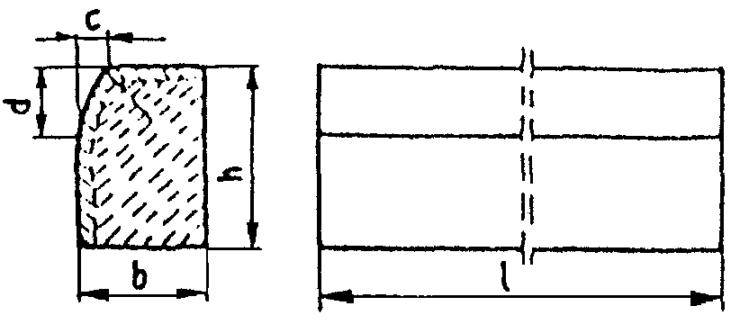

b) krawężnik rodzaju „b”
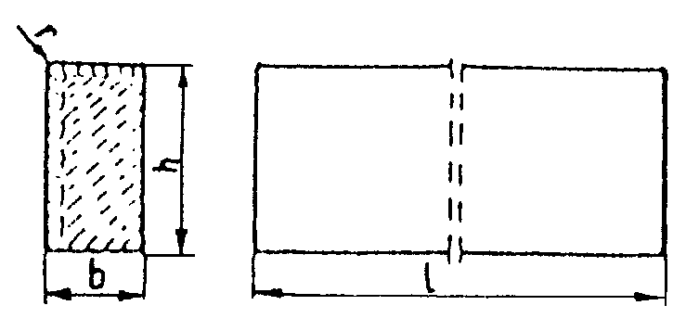

c) wpusty na powierzchniach stykowych krawężników
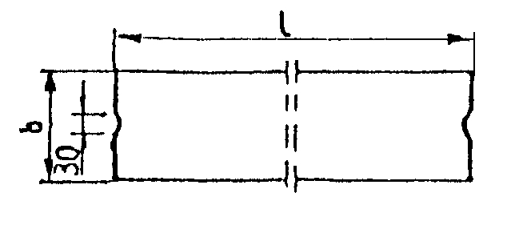

Rys. 1. Wymiarowanie krawężników

Tablica 1. Wymiary krawężników betonowych
Typ | Rodzaj | Wymiary krawężników, cm
krawężnika | krawężnika | l | b | h | c | d | r
U | a | 100 | 20  15 | 30 | min. 3  max. 7 | min. 12  max. 15 | 1,0
D | b | 100 | 15  12  10 | 20  25  25 | - | - | 1,0

Tablica 2. Dopuszczalne odchyłki wymiarów krawężników betonowych
Rodzaj | Dopuszczalna odchyłka, mm
wymiaru | Gatunek 1 | Gatunek 2
l | ± 8 | ± 12
b, h | ± 3 | ± 3

2.4.2. Dopuszczalne wady i uszkodzenia
Powierzchnie krawężników betonowych powinny być bez rys, pęknięć i ubytków betonu, o fakturze z formy lub zatartej. Krawędzie elementów powinny być równe i proste. Dopuszczalne wady oraz uszkodzenia powierzchni i krawędzi elementów, zgodnie z BN-80/6775-03/01 [14], nie powinny przekraczać wartości podanych w tablicy 3.
Tablica 3. Dopuszczalne wady i uszkodzenia krawężników betonowych
Rodzaj wad i uszkodzeń |  | Dopuszczalna wielkość wad i uszkodzeń
 |  | Gatunek 1 | Gatunek 2
Wklęsłość lub wypukłość powierzchni krawężników w mm |  | 2 | 3
Szczerby i uszkodzenia  krawędzi i naroży | ograniczających powierzchnie górne (ścieralne), mm | niedopuszczalne
ograniczających pozostałe
powierzchnie:
 | - liczba max | 2 | 2
 | - długość, mm, max | 20 | 40
 | - głębokość, mm, max | 6 | 10

2.4.3. Składowanie
Krawężniki betonowe mogą być przechowywane na składowiskach otwartych, posegregowane według typów, rodzajów, odmian, gatunków i wielkości. Krawężniki betonowe należy układać z zastosowaniem podkładek i przekładek drewnianych o wymiarach: grubość 2,5 cm, szerokość 5 cm, długość min. 5 cm większa niż szerokość krawężnika.
2.4.4. Beton i jego składniki
2.4.4.1. Beton do produkcji krawężników
Do produkcji krawężników należy stosować beton wg PN-B-06250 [2], klasy B 25 i B 30. W przypadku wykonywania krawężników dwuwarstwowych, górna (licowa) warstwa krawężników powinna być wykonana z betonu klasy B 30.
Beton użyty do produkcji krawężników powinien charakteryzować się:
- nasiąkliwością, poniżej 4%,
- ścieralnością na tarczy Boehmego, dla gatunku 1: 3 mm, dla gatunku 2: 4 mm,
- mrozoodpornością i wodoszczelnością, zgodnie z normą PN-B-06250 [2].
2.4.4.2. Cement
Cement stosowany do betonu powinien być cementem portlandzkim klasy nie niższej niż „32,5” wg PN-B-19701 [10]. Przechowywanie cementu powinno być zgodne z BN-88/6731-08 [12].
2.4.4.3. Kruszywo
Kruszywo powinno odpowiadać wymaganiom PN-B-06712 [5]. Kruszywo należy przechowywać w warunkach zabezpieczających je przed zanieczyszczeniem, zmieszaniem z kruszywami innych asortymentów, gatunków i marek.
2.4.4.4. Woda
Woda powinna być odmiany „1” i odpowiadać wymaganiom PN-B-32250 [11].

2.5. Materiały na podsypkę i do zapraw
Piasek na podsypkę cementowo-piaskową powinien odpowiadać wymaganiom PN-B-06712 [5], a do zaprawy cementowo-piaskowej PN-B-06711 [4]. Cement na podsypkę i do zaprawy cementowo-piaskowej powinien być cementem portlandzkim klasy nie mniejszej niż „32,5”, odpowiadający wymaganiom PN-B-19701 [10]. Woda powinna być odmiany „1” i odpowiadać wymaganiom PN-B-32250 [11].

2.6. Materiały na ławy
Do wykonania ław pod krawężniki należy stosować, dla:
- ławy betonowej - beton klasy B 15 lub B 10, wg PN-B-06250 [2], którego składniki powinny odpowiadać wymaganiom punktu 2.4.4,
- ławy żwirowej - żwir odpowiadający wymaganiom PN-B-11111 [7],
- ławy tłuczniowej - tłuczeń odpowiadający wymaganiom PN-B-11112 [8].

2.7. Masa zalewowa
Masa zalewowa, do wypełnienia szczelin dylatacyjnych na gorąco, powinna odpowiadać wymaganiom BN-74/6771-04 [13] lub aprobaty technicznej.

3. SPRZĘT

3.1. Ogólne wymagania dotyczące sprzętu
Ogólne wymagania dotyczące sprzętu podano w SST D-M-00.00.00 „Wymagania ogólne” pkt 3.

3.2. Sprzęt
Roboty wykonuje się ręcznie przy zastosowaniu:
- betoniarek do wytwarzania betonu i zapraw oraz przygotowania podsypki cementowo-piaskowej,
- wibratorów płytowych, ubijaków ręcznych lub mechanicznych.

4. TRANSPORT

4.1. Ogólne wymagania dotyczące transportu
Ogólne wymagania dotyczące transportu podano w SST D-M-00.00.00 „Wymagania ogólne” pkt 4.

4.2. Transport krawężników
Krawężniki betonowe mogą być przewożone dowolnymi środkami transportowymi. Krawężniki betonowe układać należy na środkach transportowych w pozycji pionowej z nachyleniem w kierunku jazdy. Krawężniki powinny być zabezpieczone przed przemieszczeniem się i uszkodzeniami w czasie transportu, a górna warstwa nie powinna wystawać poza ściany środka transportowego więcej niż 1/3 wysokości tej warstwy.

4.3. Transport pozostałych materiałów
Transport cementu powinien się odbywać w warunkach zgodnych z BN-88/6731-08 [12].
Kruszywa można przewozić dowolnym środkiem transportu, w warunkach zabezpieczających je przed zanieczyszczeniem i zmieszaniem z innymi materiałami. Podczas transportu kruszywa powinny być zabezpieczone przed wysypaniem, a kruszywo drobne - przed rozpyleniem. Masę zalewową należy pakować w bębny blaszane lub beczki drewniane. Transport powinien odbywać się w warunkach zabezpieczających przed uszkodzeniem bębnów i beczek.

5. WYKONANIE ROBÓT

5.1. Ogólne zasady wykonania robót
Ogólne zasady wykonania robót podano w SST D-M-00.00.00 „Wymagania ogólne” pkt 5.

5.2. Wykonanie koryta pod ławy
Koryto pod ławy należy wykonywać zgodnie z PN-B-06050 [1]. Wymiary wykopu powinny odpowiadać wymiarom ławy w planie z uwzględnieniem w szerokości dna wykopu ew. konstrukcji szalunku. Wskaźnik zagęszczenia dna wykonanego koryta pod ławę powinien wynosić co najmniej 0,97 według normalnej metody Proctora.

5.3. Wykonanie ław
Wykonanie ław powinno być zgodne z BN-64/8845-02 [16].
5.3.1. Ława żwirowa
Ławy żwirowe o wysokości do 10 cm wykonuje się jednowarstwowo przez zasypanie koryta żwirem i zagęszczenie go polewając wodą. Ławy o wysokości powyżej 10 cm należy wykonywać dwuwarstwowo, starannie zagęszczając poszczególne warstwy.
5.3.2. Ława tłuczniowa
Ławy należy wykonywać przez zasypanie wykopu koryta tłuczniem. Tłuczeń należy starannie ubić polewając wodą. Górną powierzchnię ławy tłuczniowej należy wyrównać klińcem i ostatecznie zagęścić.
Przy grubości warstwy tłucznia w ławie wynoszącej powyżej 10 cm należy ławę wykonać dwuwarstwowo, starannie zagęszczając poszczególne warstwy.
5.3.3. Ława betonowa
Ławy betonowe zwykłe w gruntach spoistych wykonuje się bez szalowania, przy gruntach sypkich należy stosować szalowanie. Ławy betonowe z oporem wykonuje się w szalowaniu. Beton rozścielony w szalowaniu lub bezpośrednio w korycie powinien być wyrównywany warstwami. Betonowanie ław należy wykonywać zgodnie z wymaganiami PN-B-06251 [3], przy czym należy stosować co 50 m szczeliny dylatacyjne wypełnione bitumiczną masą zalewową.

5.4. Ustawienie krawężników betonowych
5.4.1. Zasady ustawiania krawężników
Światło (odległość górnej powierzchni krawężnika od jezdni) powinno być zgodne z ustaleniami dokumentacji projektowej, a w przypadku braku takich ustaleń powinno wynosić od 10 do 12 cm, a w przypadkach wyjątkowych (np. ze względu na „wyrobienie” ścieku) może być zmniejszone do 6 cm lub zwiększone do 16 cm. Zewnętrzna ściana krawężnika od strony chodnika powinna być po ustawieniu krawężnika obsypana piaskiem, żwirem, tłuczniem lub miejscowym gruntem przepuszczalnym, starannie ubitym. Ustawienie krawężników powinno być zgodne z BN-64/8845-02 [16].
5.4.2. Ustawienie krawężników na ławie żwirowej lub tłuczniowej
Ustawianie krawężników na ławie żwirowej i tłuczniowej powinno być wykonywane na podsypce z piasku o grubości warstwy od 3 do 5 cm po zagęszczeniu.
5.4.3. Ustawienie krawężników na ławie betonowej
Ustawianie krawężników na ławie betonowej wykonuje się na podsypce z piasku lub na podsypce cementowo-piaskowej o grubości 3 do 5 cm po zagęszczeniu.
5.4.4. Wypełnianie spoin
Spoiny krawężników nie powinny przekraczać szerokości 1 cm. Spoiny należy wypełnić żwirem, piaskiem lub zaprawą cementowo-piaskową, przygotowaną w stosunku 1:2. Zalewanie spoin krawężników zaprawą cementowo-piaskową stosuje się wyłącznie do krawężników ustawionych na ławie betonowej. Spoiny krawężników przed zalaniem zaprawą należy oczyścić i zmyć wodą. Dla zabezpieczenia przed wpływami temperatury krawężniki ustawione na podsypce cementowo-piaskowej i o spoinach zalanych zaprawą należy zalewać co 50 m bitumiczną masą zalewową nad szczeliną dylatacyjną ławy.

6. kontrola jakości robót

6.1. Ogólne zasady kontroli jakości robót
Ogólne zasady kontroli jakości robót podano w SST D-M-00.00.00 „Wymagania ogólne” pkt 6.

6.2. Badania przed przystąpieniem do robót
6.2.1. Badania krawężników
Przed przystąpieniem do robót Wykonawca powinien wykonać badania materiałów przeznaczonych do ustawienia krawężników betonowych i przedstawić wyniki tych badań Inżynierowi do akceptacji. Sprawdzenie wyglądu zewnętrznego należy przeprowadzić na podstawie oględzin elementu przez pomiar i policzenie uszkodzeń występujących na powierzchniach i krawędziach elementu zgodnie z wymaganiami tablicy 3. Pomiary długości i głębokości uszkodzeń należy wykonać za pomocą przymiaru stalowego lub suwmiarki z dokładnością do 1 mm, zgodnie z ustaleniami PN-B-10021 [6].
Sprawdzenie kształtu i wymiarów elementów należy przeprowadzić z dokładnością do 1 mm przy użyciu suwmiarki oraz przymiaru stalowego lub taśmy zgodnie z wymaganiami tablicy 1 i 2. Sprawdzenie kątów prostych w narożach elementów wykonuje się przez przyłożenie kątownika do badanego naroża i zmierzenia odchyłek z dokładnością do 1 mm.
6.2.2. Badania pozostałych materiałów
Badania pozostałych materiałów stosowanych przy ustawianiu krawężników betonowych powinny obejmować wszystkie właściwości, określone w normach podanych dla odpowiednich materiałów w pkt 2.
6.3. Badania w czasie robót
6.3.1. Sprawdzenie koryta pod ławę
Należy sprawdzać wymiary koryta oraz zagęszczenie podłoża na dnie wykopu.
Tolerancja dla szerokości wykopu wynosi ± 2 cm. Zagęszczenie podłoża powinno być zgodne z pkt 5.2.
6.3.2. Sprawdzenie ław
Przy wykonywaniu ław badaniu podlegają:
- Zgodność profilu podłużnego górnej powierzchni ław z dokumentacją projektową.
Profil podłużny górnej powierzchni ławy powinien być zgodny z projektowaną niweletą. Dopuszczalne odchylenia mogą wynosić ± 1 cm na każde 100 m ławy.
b) Wymiary ław.
Wymiary ław należy sprawdzić w dwóch dowolnie wybranych punktach na każde 100 m ławy. Tolerancje wymiarów wynoszą:
- dla wysokości ± 10% wysokości projektowanej,
- dla szerokości ± 10% szerokości projektowanej.
c) Równość górnej powierzchni ław.
Równość górnej powierzchni ławy sprawdza się przez przyłożenie w dwóch punktach, na każde 100 m ławy, trzymetrowej łaty.
Prześwit pomiędzy górną powierzchnią ławy i przyłożoną łatą nie może przekraczać 1 cm.
d) Zagęszczenie ław.
Zagęszczenie ław bada się w dwóch przekrojach na każde 100 m. Ławy ze żwiru lub piasku nie mogą wykazywać śladu urządzenia zagęszczającego.
Ławy z tłucznia, badane próbą wyjęcia poszczególnych ziarn tłucznia, nie powinny pozwalać na wyjęcie ziarna z ławy.
e) Odchylenie linii ław od projektowanego kierunku.
Dopuszczalne odchylenie linii ław od projektowanego kierunku nie może przekraczać ± 2 cm na każde 100 m wykonanej ławy.
6.3.3. Sprawdzenie ustawienia krawężników
Przy ustawianiu krawężników należy sprawdzać:
- dopuszczalne odchylenia linii krawężników w poziomie od linii projektowanej, które wynosi ± 1 cm na każde 100 m ustawionego krawężnika,
- dopuszczalne odchylenie niwelety górnej płaszczyzny krawężnika od niwelety projektowanej, które wynosi ± 1 cm na każde 100 m ustawionego krawężnika,
- równość górnej powierzchni krawężników, sprawdzane przez przyłożenie w dwóch punktach na każde 100 m krawężnika, trzymetrowej łaty, przy czym prześwit pomiędzy górną powierzchnią krawężnika i przyłożoną łatą nie może przekraczać 1 cm,
- dokładność wypełnienia spoin bada się co 10 metrów. Spoiny muszą być wypełnione całkowicie na pełną głębokość.

7. OBMIAR ROBÓT

7.1. Ogólne zasady obmiaru robót
Ogólne zasady obmiaru robót podano w SST D-M-00.00.00 „Wymagania ogólne” pkt 7.

7.2. Jednostka obmiarowa
Jednostką obmiarową jest m (metr) ustawionego krawężnika betonowego.

8. ODBIÓR ROBÓT

8.1. Ogólne zasady odbioru robót
Ogólne zasady odbioru robót podano w SST D-M-00.00.00 „Wymagania ogólne” pkt
Roboty uznaje się za wykonane zgodnie z dokumentacją projektową, SST i wymaganiami Inżyniera, jeżeli wszystkie pomiary i badania z zachowaniem tolerancji wg pkt 6 dały wyniki pozytywne.

8.2. Odbiór robót zanikających i ulegających zakryciu
Odbiorowi robót zanikających i ulegających zakryciu podlegają:
- wykonanie koryta pod ławę,
- wykonanie ławy,
- wykonanie podsypki.

9. PODSTAWA PŁATNOŚCI

9.1. Ogólne ustalenia dotyczące podstawy płatności
Ogólne ustalenia dotyczące podstawy płatności podano w SST D-M-00.00.00 „Wymagania ogólne” pkt 9.

9.2. Cena jednostki obmiarowej
Cena wykonania 1 m krawężnika betonowego obejmuje:
- prace pomiarowe i roboty przygotowawcze,
- dostarczenie materiałów na miejsce wbudowania,
- wykonanie koryta pod ławę,
- ew. wykonanie szalunku,
- wykonanie ławy,
- wykonanie podsypki,
- ustawienie krawężników na podsypce (piaskowej lub cementowo-piaskowej),
- wypełnienie spoin krawężników zaprawą,
- ew. zalanie spoin masą zalewową,
- zasypanie zewnętrznej ściany krawężnika gruntem i ubicie,
- przeprowadzenie badań i pomiarów wymaganych w specyfikacji technicznej.

10. przepisy związane

10.1. Normy
1. | PN-B-06050 | Roboty ziemne budowlane
2. | PN-B-06250 | Beton zwykły
3. | PN-B-06251 | Roboty betonowe i żelbetowe
4. | PN-B-06711 | Kruszywo mineralne. Piasek do betonów i zapraw
5. | PN-B-06712 | Kruszywa mineralne do betonu zwykłego
6. | PN-B-10021 | Prefabrykaty budowlane z betonu. Metody pomiaru cech geometrycznych
7. | PN-B-11111 | Kruszywa mineralne. Kruszywa naturalne do nawierzchni drogowych. Żwir i mieszanka
8. | PN-B-11112 | Kruszywa mineralne. Kruszywo łamane do nawierzchni drogowych
9. | PN-B-11113 | Kruszywa mineralne. Kruszywa naturalne do nawierzchni drogowych. Piasek
10. | PN-B-19701 | Cement. Cement powszechnego użytku. Skład, wymagania i ocena zgodności
11. | PN-B32250 | Materiały budowlane. Woda do betonów i zapraw
12. | BN-88/6731-08 | Cement. Transport i przechowywanie
13. | BN-74/6771-04 | Drogi samochodowe. Masa zalewowa
14. | BN-80/6775-03/01 | Prefabrykaty budowlane z betonu. Elementy nawierzchni dróg, ulic, parkingów i torowisk tramwajowych. Wspólne wymagania i badania
15. | BN-80/6775-03/04 | Prefabrykaty budowlane z betonu. Elementy nawierzchni dróg, ulic, parkingów i torowisk tramwajowych. Krawężniki i obrzeża chodnikowe
16. | BN-64/8845-02 | Krawężniki uliczne. Warunki techniczne ustawiania i odbioru.

D- 08.02.02.
Chodnik z brukowej kostki betonowej

1. WSTĘP

1.1. Przedmiot SST
Przedmiotem niniejszej szczegółowej specyfikacji technicznej (SST) są wymagania dotyczące wykonania i odbioru robót związanych z wykonaniem chodnika z kostki brukowej.

1.2. Zakres stosowania SST
Szczegółowa specyfikacja techniczna jest stosowana jako dokument przetargowy i kontraktowy przy zlecaniu i realizacji robót wymienionych w pkt. 1.1

1.3. Zakres robót objętych SST
Ustalenia zawarte w niniejszej specyfikacji dotyczą zasad prowadzenia robót związanych z wykonaniem chodnika z brukowej kostki betonowej.

1.4. Określenia podstawowe
1.4.1. Betonowa kostka brukowa - kształtka wytwarzana z betonu metodą wibroprasowania. Produkowana jest jako kształtka jednowarstwowa lub w dwóch warstwach połączonych ze sobą trwale w fazie produkcji.
1.4.2. Pozostałe określenia podstawowe są zgodne z obowiązującymi, odpowiednimi polskimi normami i z definicjami i z definicjami podanymi w SST D-M-00.00.00 „Wymagania ogólne” pkt 1.4.

1.5. Ogólne wymagania dotyczące robót
Ogólne wymagania dotyczące robót podano w SST D-M-00.00.00 „Wymagania ogólne” pkt 1.5.

2. MATERIAŁY

2.1. Ogólne wymagania dotyczące materiałów
Ogólne wymagania dotyczące materiałów, ich pozyskiwania i składowania, podano w SST D-M-00.00.00 „Wymagania ogólne” pkt 2.

2.2. Betonowa kostka brukowa - wymagania
2.2.1. Aprobata techniczna
Warunkiem dopuszczenia do stosowania betonowej kostki brukowej w budownictwie drogowym jest posiadanie aprobaty technicznej, wydanej przez uprawnioną jednostkę.
2.2.2. Wygląd zewnętrzny
Struktura wyrobu powinna być zwarta, bez rys, pęknięć, plam i ubytków. Powierzchnia górna kostek powinna być równa i szorstka, a krawędzie kostek równe i proste, wklęśnięcia nie powinny przekraczać 2 mm dla kostek o grubości ≤ 80 mm.
2.2.3. Kształt, wymiary i kolor kostki brukowej
Do wykonania nawierzchni chodnika stosuje się betonową kostkę brukową o grubości 60 mm. Kostki o takiej grubości są produkowane w kraju.
Tolerancje wymiarowe wynoszą:
- na długości ± 3 mm,
- na szerokości ± 3 mm,
- na grubości ± 5 mm.
Kolory kostek produkowanych aktualnie w kraju to: szary, ceglany, klinkierowy, grafitowy i brązowy.
2.2.4. Cechy fizykomechaniczne betonowych kostek brukowych
Betonowe kostki brukowe powinny mieć cechy fizykomechaniczne określone w tablicy 1.
Tablica 1. Cechy fizykomechaniczne betonowych kostek brukowych
Lp. | Cechy | Wartość
1 | Wytrzymałość na ściskanie po 28 dniach, MPa, co najmniej  a) średnia z sześciu kostek  b) najmniejsza pojedynczej kostki | 60  50
2 | Nasiąkliwość wodą wg PN-B-06250 [2], %, nie więcej niż | 5
3 | Odporność na zamrażanie, po 50 cyklach zamrażania, wg PN-B-06250 [2]:  a) pęknięcia próbki  b) strata masy, %, nie więcej niż  c) obniżenie wytrzymałości na ściskanie w stosunku do wytrzymałości  próbek nie zamrażanych, %, nie więcej niż | brak  5  20
4 | Ścieralność na tarczy Boehmego wg PN-B-04111 [1], mm, nie więcej niż | 4

2.3. Materiały do produkcji betonowych kostek brukowych
2.3.1. Cement
Do produkcji kostki brukowej należy stosować cement portlandzki, bez dodatków, klasy nie niższej niż „32,5”. Zaleca się stosowanie cementu o jasnym kolorze. Cement powinien odpowiadać wymaganiom PN-B-19701 [4].
2.3.2. Kruszywo do betonu
Należy stosować kruszywa mineralne odpowiadające wymaganiom PN-B-06712 [3]. Uziarnienie kruszywa powinno być ustalone w recepcie laboratoryjnej mieszanki betonowej, przy założonych parametrach wymaganych dla produkowanego wyrobu.
2.3.3. Woda
Woda powinna być odmiany „1” i odpowiadać wymaganiom PN-B-32250 [5].
2.3.4. Dodatki
Do produkcji kostek brukowych stosuje się dodatki w postaci plastyfikatorów i barwników, zgodnie z receptą laboratoryjną. Plastyfikatory zapewniają gotowym wyrobom większą wytrzymałość, mniejszą nasiąkliwość i większą odporność na niskie temperatury i działanie soli. Stosowane barwniki powinny zapewnić kostce trwałe wybarwienie. Powinny to być barwniki nieorganiczne.

3. sprzęt

3.1. Ogólne wymagania dotyczące sprzętu
Ogólne wymagania dotyczące sprzętu podano w SST D-M-00.00.00 „Wymagania ogólne” pkt 3.

3.2. Sprzęt do wykonania chodnika z kostki brukowej
Małe powierzchnie chodnika z kostki brukowej wykonuje się ręcznie. Jeśli powierzchnie są duże, a kostki brukowe mają jednolity kształt i kolor, można stosować mechaniczne urządzenia układające. Urządzenie składa się z wózka i chwytaka sterowanego hydraulicznie, służącego do przenoszenia z palety warstwy kostek na miejsce ich ułożenia. Do zagęszczenia nawierzchni stosuje się wibratory płytowe z osłoną z tworzywa sztucznego.

4. transport

4.1. Ogólne wymagania dotyczące transportu
Ogólne wymagania dotyczące transportu podano w SST D-M-00.00.00 „Wymagania ogólne” pkt 4.

4.2. Transport betonowych kostek brukowych
Uformowane w czasie produkcji kostki betonowe układane są warstwowo na palecie. Po uzyskaniu wytrzymałości betonu min. 0,7 wytrzymałości projektowanej, kostki przewożone są na stanowisko, gdzie specjalne urządzenie pakuje je w folię i spina taśmą stalową, co gwarantuje transport samochodami w nienaruszonym stanie. Kostki betonowe można również przewozić samochodami na paletach transportowych producenta.

5. WYKONANIE ROBÓT

5.1. Ogólne zasady wykonania robót
Ogólne zasady wykonania robót podano w SST D-M-00.00.00 „Wymagania ogólne” pkt 5.

5.2. Koryto pod chodnik
Koryto wykonane w podłożu powinno być wyprofilowane zgodnie z projektowanymi spadkami podłużnymi i poprzecznymi oraz zgodnie z wymaganiami podanymi w SST D-04.01.01 „Koryto wraz z profilowaniem i zagęszczeniem podłoża”. Wskaźnik zagęszczenia koryta nie powinien być mniejszy niż 0,97 według normalnej metody Proctora. Jeżeli dokumentacja projektowa nie określa inaczej, to nawierzchnię chodnika z kostki brukowej można wykonywać bezpośrednio na podłożu z gruntu piaszczystego o WP ≥ 35 [6] w uprzednio wykonanym korycie.

5.3. Podsypka
Na podsypkę należy stosować piasek odpowiadający wymaganiom PN-B-06712 [3].
Grubość podsypki po zagęszczeniu powinna zawierać się w granicach od 3 do 5 cm. Podsypka powinna być zwilżona wodą, zagęszczona i wyprofilowana.

5.4. Warstwa odsączająca
Jeżeli w dokumentacji projektowej dla wykonania chodnika przewidziana jest warstwa odsączająca, to jej wykonanie powinno być zgodne z warunkami określonymi w SST D-04.02.01 „Warstwy odsączające i odcinające”.

5.5. Układanie chodnika z betonowych kostek brukowych
Z uwagi na różnorodność kształtów i kolorów produkowanych kostek, możliwe jest ułożenie dowolnego wzoru - wcześniej ustalonego w dokumentacji projektowej lub zaakceptowanego przez Inżyniera. Kostkę układa się na podsypce lub podłożu piaszczystym w taki sposób, aby szczeliny między kostkami wynosiły od 2 do 3 mm. Kostkę należy układać ok. 1,5 cm wyżej od projektowanej niwelety chodnika, gdyż w czasie wibrowania (ubijania) podsypka ulega zagęszczeniu. Po ułożeniu kostki, szczeliny należy wypełnić piaskiem, a następnie zamieść powierzchnię ułożonych kostek przy użyciu szczotek ręcznych lub mechanicznych i przystąpić do ubijania nawierzchni chodnika. Do ubijania ułożonego chodnika z kostek brukowych, stosuje się wibratory płytowe z osłoną z tworzywa sztucznego dla ochrony kostek przed uszkodzeniem i zabrudzeniem. Wibrowanie należy prowadzić od krawędzi powierzchni ubijanej w kierunku środka i jednocześnie w kierunku poprzecznym kształtek. Do zagęszczania nawierzchni z betonowych kostek brukowych nie wolno używać walca.
Po ubiciu nawierzchni należy uzupełnić szczeliny materiałem do wypełnienia i zamieść nawierzchnię. Chodnik z wypełnieniem spoin piaskiem nie wymaga pielęgnacji - może być zaraz oddany do użytkowania.

6. kontrola jakości robót

6.1. Ogólne zasady kontroli jakości robót
Ogólne zasady kontroli jakości robót podano w SST D-M-00.00.00 „Wymagania ogólne” pkt 6.

6.2. Badania przed przystąpieniem do robót
Przed przystąpieniem do robót Wykonawca powinien sprawdzić, czy producent kostek brukowych posiada aprobatę techniczną. Pozostałe wymagania określono w SST D-05.02.23 „Nawierzchnia z kostki brukowej betonowej”.
6.3. Badania w czasie robót
6.3.1. Sprawdzenie podłoża
Sprawdzenie podłoża polega na stwierdzeniu zgodności z dokumentacją projektową i odpowiednimi SST.
Dopuszczalne tolerancje wynoszą dla:
- głębokości koryta:
- o szerokości do 3 m ± 1 cm,
- o szerokości powyżej 3 m: ± 2 cm,
- szerokości koryta: ± 5 cm.
6.3.2. Sprawdzenie podsypki
Sprawdzenie podsypki w zakresie grubości i wymaganych spadków poprzecznych
i podłużnych polega na stwierdzeniu zgodności z dokumentacją projektową oraz pkt 5.3 niniejszej SST.
6.3.3. Sprawdzenie wykonania chodnika
Sprawdzenie prawidłowości wykonania chodnika z betonowych kostek brukowych polega na stwierdzeniu zgodności wykonania z dokumentacją projektową oraz wymaganiami pkt 5.5 niniejszej SST:
- pomierzenie szerokości spoin,
- sprawdzenie prawidłowości ubijania (wibrowania),
- sprawdzenie prawidłowości wypełnienia spoin,
- sprawdzenie, czy przyjęty deseń (wzór) i kolor nawierzchni jest zachowany.

6.4. Sprawdzenie cech geometrycznych chodnika
6.4.1. Sprawdzenie równości chodnika
Sprawdzenie równości nawierzchni przeprowadzać należy łatą co najmniej raz na każde 150 do 300 m² ułożonego chodnika i w miejscach wątpliwych, jednak nie rzadziej niż raz na 50 m chodnika. Dopuszczalny prześwit pod łatą 4 m nie powinien przekraczać 1,0 cm.
6.4.2. Sprawdzenie profilu podłużnego
Sprawdzenie profilu podłużnego przeprowadzać należy za pomocą niwelacji, biorąc pod uwagę punkty charakterystyczne, jednak nie rzadziej niż co 100 m. Odchylenia od projektowanej niwelety chodnika w punktach załamania niwelety nie mogą przekraczać ± 3 cm.
6.4.3. Sprawdzenie przekroju poprzecznego
Sprawdzenie przekroju poprzecznego dokonywać należy szablonem z poziomicą, co najmniej raz na każde 150 do 300 m² chodnika i w miejscach wątpliwych, jednak nie rzadziej niż co 50 m. Dopuszczalne odchylenia od projektowanego profilu wynoszą ± 0,3%.

7. OBMIAR ROBÓT

7.1. Ogólne zasady obmiaru robót
Ogólne zasady obmiaru robót podano w SST D-M-00.00.00 „Wymagania ogólne” pkt 7.

7.2. Jednostka obmiarowa
Jednostką obmiarową jest m² (metr kwadratowy) wykonanego chodnika z brukowej kostki betonowej.

8. ODBIÓR ROBÓT
Ogólne zasady odbioru robót podano w SST D-M-00.00.00 „Wymagania ogólne” pkt 8. Roboty uznaje się za wykonane zgodnie z dokumentacją projektową, SST i wymaganiami Inżyniera, jeżeli wszystkie pomiary i badania z zachowaniem tolerancji wg pkt 6 dały wyniki pozytywne.

9. PODSTAWA PŁATNOŚCI

9.1. Ogólne ustalenia dotyczące podstawy płatności
Ogólne ustalenia dotyczące podstawy płatności podano w SST D-M-00.00.00 „Wymagania ogólne” pkt 9.

9.2. Cena jednostki obmiarowej
Cena wykonania 1 m² chodnika z brukowej kostki betonowej obejmuje:
- prace pomiarowe i roboty przygotowawcze,
- dostarczenie materiałów na miejsce wbudowania,
- wykonanie koryta,
- ew. wykonanie warstwy odsączającej,
- wykonanie podsypki,
- ułożenie kostki brukowej wraz z zagęszczeniem i wypełnieniem szczelin,
- przeprowadzenie badań i pomiarów wymaganych w specyfikacji technicznej.

10. przepisy związane

10.1. Normy
1. | PN-B-04111 | Materiały kamienne. Oznaczanie ścieralności na tarczy Boehmego
2. | PN-B-06250 | Beton zwykły
3. | PN-B-06712 | Kruszywa mineralne do betonu zwykłego
4. | PN-B-19701 | Cement. Cement powszechnego użytku. Skład, wymagania i ocena zgodności
5. | PN-B-32250 | Materiały budowlane. Woda do betonów i zapraw
6. | BN-68/8931-01 | Drogi samochodowe. Oznaczenie wskaźnika piaskowego.

10.2. Inne dokumenty
Nie występują.

D – 08.03.01.

Betonowe obrzeża chodnikowe

1. WSTĘP

1.1. Przedmiot SST
Przedmiotem niniejszej szczegółowej specyfikacji technicznej (SST) są wymagania dotyczące wykonania i odbioru robót związanych z ustawieniem betonowego obrzeża chodnikowego.

1.2. Zakres stosowania SST
Szczegółowa specyfikacja techniczna (SST) jest stosowana jako dokument przetargowy i kontraktowy przy zlecaniu i realizacji robót wymienionych w pkt. 1.1

1.3. Zakres robót objętych SST
Ustalenia zawarte w niniejszej specyfikacji dotyczą zasad prowadzenia robót związanych z ustawieniem betonowego obrzeża chodnikowego.

1.4. Określenia podstawowe
1.4.1. Obrzeża chodnikowe - prefabrykowane belki betonowe rozgraniczające jednostronnie lub dwustronnie ciągi komunikacyjne od terenów nie przeznaczonych do komunikacji.
1.4.2. Pozostałe określenia podstawowe są zgodne z obowiązującymi, odpowiednimi polskimi normami i definicjami podanymi w SST D-M-00.00.00 „Wymagania ogólne” pkt 1.4.

1.5. Ogólne wymagania dotyczące robót
Ogólne wymagania dotyczące robót podano w SST D-M-00.00.00 „Wymagania ogólne” pkt 1.5.

2. MATERIAŁY

2.1. Ogólne wymagania dotyczące materiałów
Ogólne wymagania dotyczące materiałów, ich pozyskiwania i składowania podano w SST D-M-00.00.00 „Wymagania ogólne” pkt 2.

2.2. Stosowane materiały
Materiałami stosowanymi są:
- obrzeża odpowiadające wymaganiom BN-80/6775-04/04 [9] i BN-80/6775-03/01 [8],
- żwir lub piasek do wykonania ław,
- cement wg PN-B-19701 [7],
- piasek do zapraw wg PN-B-06711 [3].

2.3. Betonowe obrzeża chodnikowe - klasyfikacja
W zależności od przekroju poprzecznego rozróżnia się dwa rodzaje obrzeży:
- obrzeże niskie - On,
- obrzeże wysokie - Ow.
W zależności od dopuszczalnych wielkości i liczby uszkodzeń oraz odchyłek wymiarowych obrzeża dzieli się na:
- gatunek 1 - G1,
- gatunek 2 - G2.
Przykład oznaczenia betonowego obrzeża chodnikowego niskiego (On) o wymiarach 6 x 20 x 75 cm gat. 1: obrzeże On - I/6/20/75 BN-80/6775-03/04 [9].

2.4. Betonowe obrzeża chodnikowe - wymagania techniczne
2.4.1. Wymiary betonowych obrzeży chodnikowych
Kształt obrzeży betonowych przedstawiono na rysunku 1, a wymiary podano w tablicy 1.

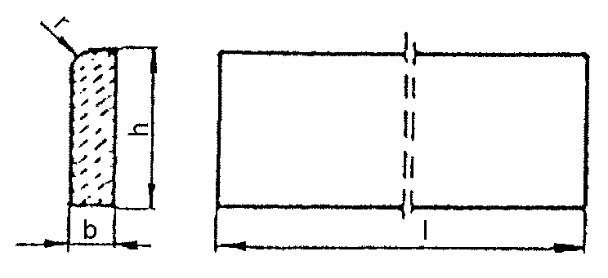

Rysunek 1. Kształt betonowego obrzeża chodnikowego
Tablica 1. Wymiary obrzeży
Rodzaj | Wymiary obrzeży, cm
obrzeża | 1 | b | h | r
On | 75  100 | 6  6 | 20  20 | 3  3
Ow | 75  90  100 | 8  8  8 | 30  24  30 | 3  3  3

2.4.2. Dopuszczalne odchyłki wymiarów obrzeży
Dopuszczalne odchyłki wymiarów obrzeży podano w tablicy 2.

Tablica 2. Dopuszczalne odchyłki wymiarów obrzeży
Rodzaj | Dopuszczalna odchyłka, m
wymiaru | Gatunek 1 | Gatunek 2
l | ± 8 | ± 12
b, h | ± 3 | ± 3

2.4.3. Dopuszczalne wady i uszkodzenia obrzeży
Powierzchnie obrzeży powinny być bez rys, pęknięć i ubytków betonu, o fakturze z formy lub zatartej. Krawędzie elementów powinny być równe i proste.
Dopuszczalne wady oraz uszkodzenia powierzchni i krawędzi elementów nie powinny przekraczać wartości podanych w tablicy 3.
Tablica 3. Dopuszczalne wady i uszkodzenia obrzeży
Rodzaj wad i uszkodzeń |  | Dopuszczalna wielkość  wad i uszkodzeń
 |  | Gatunek 1 | Gatunek 2
Wklęsłość lub wypukłość powierzchni i krawędzi w mm |  | 2 | 3
Szczerby  i uszkodzenia | ograniczających powierzchnie górne (ścieralne) | niedopuszczalne
krawędzi i naroży | ograniczających pozostałe powierzchnie:
 | liczba, max | 2 | 2
 | długość, mm, max | 20 | 40
 | głębokość, mm, max | 6 | 10

2.4.4. Składowanie
Betonowe obrzeża chodnikowe mogą być przechowywane na składowiskach otwartych, posegregowane według rodzajów i gatunków. Betonowe obrzeża chodnikowe należy układać z zastosowaniem podkładek i przekładek drewnianych o wymiarach co najmniej: grubość 2,5 cm, szerokość 5 cm, długość minimum 5 cm większa niż szerokość obrzeża.
2.4.5. Beton i jego składniki
Do produkcji obrzeży należy stosować beton według PN-B-06250 [2], klasy B 25 i B 30.

2.5. Materiały na ławę i do zaprawy
Żwir do wykonania ławy powinien odpowiadać wymaganiom PN-B-11111 [5], a piasek - wymaganiom PN-B-11113 [6]. Materiały do zaprawy cementowo-piaskowej powinny odpowiadać wymaganiom podanym w SST D-08.01.01 „Krawężniki betonowe” pkt 2.

3. sprzęt

3.1. Ogólne wymagania dotyczące sprzętu
Ogólne wymagania dotyczące sprzętu podano w SST D-M-00.00.00 „Wymagania ogólne” pkt 3.

3.2. Sprzęt do ustawiania obrzeży
Roboty wykonuje się ręcznie przy zastosowaniu drobnego sprzętu pomocniczego.

4. transport

4.1. Ogólne wymagania dotyczące transportu
Ogólne wymagania dotyczące transportu podano w SST D-M-00.00.00 „Wymagania ogólne” pkt 4.

4.2. Transport obrzeży betonowych
Betonowe obrzeża chodnikowe mogą być przewożone dowolnymi środkami transportu po osiągnięciu przez beton wytrzymałości minimum 0,7 wytrzymałości projektowanej. Obrzeża powinny być zabezpieczone przed przemieszczeniem się i uszkodzeniami w czasie transportu.

4.3. Transport pozostałych materiałów
Transport pozostałych materiałów podano w SST D-08.01.01 „Krawężniki betonowe”.

5. wykonanie robót

5.1. Ogólne zasady wykonania robót
Ogólne zasady wykonania robót podano w SST D-M-00.00.00 „Wymagania ogólne” pkt 5.

5.2. Wykonanie koryta
Koryto pod podsypkę (ławę) należy wykonywać zgodnie z PN-B-06050 [1]. Wymiary wykopu powinny odpowiadać wymiarom ławy w planie z uwzględnieniem w szerokości dna wykopu ew. konstrukcji szalunku.
5.3. Podłoże lub podsyp
Podłoże pod ustawienie obrzeża może stanowić rodzimy grunt piaszczysty lub podsypka (ława) ze żwiru lub piasku, o grubości warstwy od 3 do 5 cm po zagęszczeniu. Podsypkę (ławę) wykonuje się przez zasypanie koryta żwirem lub piaskiem i zagęszczenie z polewaniem wodą.

5.4. Ustawienie betonowych obrzeży chodnikowych
Betonowe obrzeża chodnikowe należy ustawiać na wykonanym podłożu w miejscu i ze światłem (odległością górnej powierzchni obrzeża od ciągu komunikacyjnego) zgodnym z ustaleniami dokumentacji projektowej. Zewnętrzna ściana obrzeża powinna być obsypana piaskiem, żwirem lub miejscowym gruntem przepuszczalnym, starannie ubitym. Spoiny nie powinny przekraczać szerokości 1 cm. Należy wypełnić je piaskiem lub zaprawą cementowo-piaskową w stosunku 1:2. Spoiny przed zalaniem należy oczyścić i zmyć wodą. Spoiny muszą być wypełnione całkowicie na pełną głębokość.

6. kontrola jakości robót

6.1. Ogólne zasady kontroli jakości robót
Ogólne zasady kontroli jakości robót podano w SST D-M-00.00.00 „Wymagania ogólne” pkt 6.

6.2. Badania przed przystąpieniem do robót
Przed przystąpieniem do robót Wykonawca powinien wykonać badania materiałów przeznaczonych do ustawienia betonowych obrzeży chodnikowych i przedstawić wyniki tych badań Inżynierowi do akceptacji. Sprawdzenie wyglądu zewnętrznego należy przeprowadzić na podstawie oględzin elementu przez pomiar i policzenie uszkodzeń występujących na powierzchniach i krawędziach elementu, zgodnie z wymaganiami tablicy 3. Pomiary długości i głębokości uszkodzeń należy wykonać za pomocą przymiaru stalowego lub suwmiarki z dokładnością do 1 mm, zgodnie z ustaleniami PN-B-10021 [4]. Sprawdzenie kształtu i wymiarów elementów należy przeprowadzić z dokładnością do 1 mm przy użyciu suwmiarki oraz przymiaru stalowego lub taśmy, zgodnie z wymaganiami tablicy 1 i 2. Sprawdzenie kątów prostych w narożach elementów wykonuje się przez przyłożenie kątownika do badanego naroża i zmierzenia odchyłek z dokładnością do 1 mm. Badania pozostałych materiałów powinny obejmować wszystkie właściwości określone w normach podanych dla odpowiednich materiałów wymienionych w pkt 2.

6.3. Badania w czasie robót
W czasie robót należy sprawdzać wykonanie:
- koryta pod podsypkę (ławę) - zgodnie z wymaganiami pkt 5.2,
- podłoża z rodzimego gruntu piaszczystego lub podsypki (ławy) ze żwiru lub piasku - zgodnie z wymaganiami pkt 5.3,
- ustawienia betonowego obrzeża chodnikowego - zgodnie z wymaganiami pkt 5.4, przy dopuszczalnych odchyleniach:
- linii obrzeża w planie, które może wynosić ± 2 cm na każde 100 m długości obrzeża,
- niwelety górnej płaszczyzny obrzeża , które może wynosić ±1 cm na każde 100 m długości obrzeża,
- wypełnienia spoin, sprawdzane co 10 metrów, które powinno wykazywać całkowite wypełnienie badanej spoiny na pełną głębokość.

7. obmiar robót

7.1. Ogólne zasady obmiaru robót
Ogólne zasady obmiaru robót podano w SST D-M-00.00.00 „Wymagania ogólne” pkt 7.

7.2. Jednostka obmiarowa
Jednostką obmiarową jest m (metr) ustawionego betonowego obrzeża chodnikowego.

8. ODBIÓR ROBÓT
8.1. Ogólne zasady odbioru robót SST D-M-00.00.00 „Wymagania ogólne” pkt 8.
Roboty uznaje się za wykonane zgodnie z dokumentacją projektową, SST i wymaganiami Inżyniera, jeżeli wszystkie pomiary i badania z zachowaniem tolerancji wg pkt 6 dały wyniki pozytywne.

8.2. Odbiór robót zanikających i ulegających zakryciu
Odbiorowi robót zanikających i ulegających zakryciu podlegają:
- wykonane koryto,
- wykonana podsypka.

9. PODSTAWA PŁATNOŚCI

9.1. Ogólne ustalenia dotyczące podstawy płatności
Ogólne ustalenia dotyczące podstawy płatności podano w SST D-M-00.00.00 „Wymagania ogólne” pkt 9.

9.2. Cena jednostki obmiarowej
Cena wykonania 1 m betonowego obrzeża chodnikowego obejmuje:
- prace pomiarowe i roboty przygotowawcze,
- dostarczenie materiałów,
- wykonanie koryta,
- rozścielenie i ubicie podsypki,
- ustawienie obrzeża,
- wypełnienie spoin,
- obsypanie zewnętrznej ściany obrzeża,
- wykonanie badań i pomiarów wymaganych w specyfikacji technicznej.

10. przepisy związane

Normy
1. | PN-B-06050 | Roboty ziemne budowlane
2. | PN-B-06250 | Beton zwykły
3. | PN-B-06711 | Kruszywo mineralne. Piasek do betonów i zapraw
4. | PN-B-10021 | Prefabrykaty budowlane z betonu. Metody pomiaru cech geometrycznych
5. | PN-B-11111 | Kruszywo mineralne. Kruszywa naturalne do nawierzchni drogowych. Żwir i mieszanka
6. | PN-B-11113 | Kruszywo mineralne. Kruszywa naturalne do nawierzchni drogowych. Piasek
7. | PN-B-19701 | Cement. Cement powszechnego użytku. Skład, wymagania i ocena zgodności
8. | BN-80/6775-03/01 | Prefabrykaty budowlane z betonu. Elementy nawierzchni dróg, ulic, parkingów i torowisk tramwajowych. Wspólne wymagania i badania
9. | BN-80/6775-03/04 | Prefabrykaty budowlane z betonu. Elementy nawierzchni dróg, ulic, parkingów i torowisk tramwajowych. Krawężniki i obrzeża.

D-05.03.05
Nawierzchnia z betonu asfaltowego

1. WSTĘP

1.1. Przedmiot SST
Przedmiotem niniejszej szczegółowej specyfikacji technicznej (SST) są wymagania dotyczące wykonania i odbioru robót związanych z wykonywaniem warstw konstrukcji nawierzchni z betonu asfaltowego

1.2. Zakres stosowania SST
Szczegółowa specyfikacja techniczna (SST) stanowi obowiązującą podstawę jako dokument przetargowy i kontraktowy stosowany przy zlecaniu i realizacji robót wymienionych w pkt 1.1.

1.3. Zakres robót objętych SST
Ustalenia zawarte w niniejszej specyfikacji dotyczą zasad prowadzenia robót związanych
z wykonywaniem warstwy ścieralnej, wiążącej, wyrównawczej i wzmacniającej z betonu asfaltowego.
Nawierzchnię z betonu asfaltowego można wykonywać dla dróg o kategorii ruchu od KR1 do KR6 wg „Katalogu typowych konstrukcji nawierzchni podatnych i półsztywnych”, IBDiM - 1997 [10] wg poniższego zestawienia:
Porównanie klasyfikacji ruchu według dotychczasowego i nowego Katalogu
Katalog typowych konstrukcji jezdni podatnych, 1983 |  | Katalog typowych konstrukcji nawierzchni podatnych i półsztywnych
kategoria ruchu | liczba osi obliczeniowych  100 kN/pas/dobę | kategoria ruchu | liczba osi obliczeniowych  100 kN/pas/dobę
R₁ (bardzo lekki) | < 4 | KR1 | ≤ 12
R₂ (lekki) | 4 ÷ 12
R₃ (lekkośredni) | 13 ÷ 24 | KR2 | 13 ÷ 70
R₄ (średni) | 25 ÷ 70
R₅ (ciężki) | 71 ÷ 335 | KR3 | 71 ÷335
 |  | KR4 | 336 ÷ 1000
R₆ (bardzo ciężki) | > 335 | KR5 | 1001 ÷ 2000
 |  | KR6 | > 2000

1.4. Określenia podstawowe
1.4.1. Mieszanka mineralna - mieszanka kruszywa i wypełniacza mineralnego o określonym składzie
i uziarnieniu.
1.4.2. Mieszanka mineralno-asfaltowa - mieszanka mineralna z odpowiednią ilością asfaltu, wytworzona
w określony sposób, spełniająca określone wymagania.
1.4.3. Beton asfaltowy (BA) - mieszanka mineralno-asfaltowa o uziarnieniu równomiernie stopniowanym, ułożona i zagęszczona.
1.4.4. Środek adhezyjny - substancja powierzchniowo czynna dodawana do lepiszcza w celu zwiększenia jego przyczepności do kruszywa.
1.4.5. Podłoże pod warstwę asfaltową - powierzchnia przygotowana do ułożenia warstwy z mieszanki mineralno-asfaltowej.
1.4.6. Asfalt upłynniony - asfalt drogowy upłynniony lotnymi rozpuszczalnikami.
1.4.7. Emulsja asfaltowa kationowa - asfalt drogowy w postaci zawiesiny rozproszonego asfaltu w wodzie.
1.4.8. Pozostałe określenia podstawowe są zgodne z obowiązującymi, odpowiednimi polskimi normami
i z definicjami podanymi w SST D-00.00.00 „Wymagania ogólne” pkt 1.4.

1.5. Ogólne wymagania dotyczące robót
Ogólne wymagania dotyczące robót podano w SST D-00.00.00 „Wymagania ogólne” pkt 1.5.

2. MATERIAŁY

2.1. Ogólne wymagania dotyczące materiałów
Ogólne wymagania dotyczące materiałów, ich pozyskiwania i składowania, podano w SST
D-00.00.00 „Wymagania ogólne” pkt 2.

2.2. Asfalt
Należy stosować asfalt drogowy spełniający wymagania określone w PN-C-96170:1965 [5].
W zależności od rodzaju warstwy i kategorii ruchu należy stosować asfalty drogowe podane w tablicy 1 i 2.

2.3. Polimeroasfalt
Jeżeli dokumentacja projektowa lub SST przewiduje stosowanie asfaltu modyfikowanego polimerami, to polimeroasfalt musi posiadać aprobatę techniczną wydaną przez upoważnioną jednostkę.
Rodzaje polimeroasfaltów i ich stosowanie w zależności od rodzaju warstwy i kategorii ruchu podano w tablicy 1 i 2.

2.4. Wypełniacz
Należy stosować wypełniacz wapienny, spełniający wymagania określone w PN-S-96504:1961 [8] dla wypełniacza podstawowego. Przechowywanie wypełniacza powinno być zgodne z PN-S-96504:1961 [8].

Tablica 1. Wymagania wobec materiałów do warstwy ścieralnej z betonu asfaltowego
Lp. | Rodzaj materiału | Kategoria ruchu
 | nr normy | KR 1-2 | KR 3-6
1 | Kruszywo łamane granulowane wg PN-B-11112:1996:  a) z litego surowca skalnego, ze skał:  - magmowych  - przeobrażonych  - osadowych  b) z surowca sztucznego (żużle pomiedziowe i stalownicze)  c) z surowca naturalnie rozdrobnionego | kl. I,II; gat.1,2  jw.  jw.  jw.  jw. | kl. I,II¹⁾; gat.1  jw.  jw.²⁾  kl. I; gat.1  kl. I,II¹⁾; gat. 1
2 | Kruszywo łamane zwykłe  wg PN-B-11112:1996 | kl.I,II; gat.1,2 | -
3 | Żwir i mieszanka  wg PN-B-11111:1996 | kl. I, II | -
4 | Grys i żwir kruszony  wg WT/MK-CZDP 84 | kl.I,II; gat.1,2 | kl.I; gat.1
5 | Piasek wg PN-B-11113:1996 | gat. 1,2 | -
6 | Wypełniacz mineralny:  a) wg PN-S-96504:1961  b) innego pochodzenia  wg orzeczenia laboratorium drogowego | podstawowy,  zastępczy  pyły z odpylania,  popioły lotne z węgla kamiennego | podstawowy  -
7 | Asfalt drogowy  wg PN-C-96170:1965 | D 50, D 70,  D 100 | D 50³⁾, D 70
8 | Polimeroasfalt drogowy  wg TWT PAD, Prace IBDiM 4/93 | DE30 A,B,  DE80 A,B,C,  DP80 | DE30 A,B,  DE80 A,B,C,  DP80
1) tylko pod względem ścieralności w bębnie kulowym, pozostałe cechy jak
dla kl. I; gat. 1
2) tylko dolomity kl.I, gat.1 w ilości ≤ 50% m/m we frakcji grysowej w mieszance z innymi kruszywami, w ilości ≤ 100% m/m we frakcji piaskowej oraz kwarcyty i piaskowce bez ograniczenia ilościowego
3) preferowany rodzaj asfaltu

Tablica 2. Wymagania wobec materiałów do warstwy wiążącej, wyrównawczej i wzmacniającej z betonu asfaltowego
Lp. | Rodzaj materiału  nr normy | Kategoria ruchu
Lp. | Rodzaj materiału  nr normy | KR 1-2 | KR 3-6
1 | Kruszywo łamane granulowane wg PN-B-11112:1996:  a) z litego surowca skalnego, ze skał:  - magmowych  - przeobrażonych  - osadowych  b) z surowca sztucznego (żużle pomiedziowe i stalownicze)³⁾  c) z surowca naturalnie rozdrobnionego | kl. I,II; gat.1,2  jw.  jw.  jw.  jw. | kl. I,II¹⁾; gat.1  jw.  jw.  kl. I; gat.1  kl. I,II¹⁾; gat. 1
2 | Kruszywo łamane zwykłe  wg PN-B-11112:1996 | kl.I,II; gat.1,2 | -
3 | Żwir i mieszanka  wg PN-B-11111:1996 | kl. I, II | -
4 | Grys i żwir kruszony  wg WT/MK-CZDP 84 | kl.I,II,III; gat.1,2 | kl.I,II; gat.1,2
5 | Piasek wg PN-B-11113:1996 | gat. 1,2 | -
6 | Wypełniacz mineralny:  a) wg PN-S-96504:1961  b) innego pochodzenia  wg orzeczenia laboratorium drogowego | podstawowy,  zastępczy  pyły z odpylania,  popioły lotne z węgla kamiennego | podstawowy  pyły z odpylania²⁾
7 | Asfalt drogowy  wg PN-C-96170:1965 | D 50, D 70 | D 50
8 | Polimeroasfalt drogowy  wg TWT PAD, Prace IBDiM 4/93 | DE30 A,B,  DE80 A,B,C,  DP80 | DE30 A,B,  DE80 A,B,C,  DP80
1) tylko pod względem ścieralności w bębnie kulowym, inne cechy jak dla kl. I; gat. 1
2) stosunek wypełniacza podstawowego do pyłów powinien być ≥ 1
3) za zgodą lokalnych służb ochrony środowiska

Dla kategorii ruchu KR 1-2 dopuszcza się stosowanie wypełniacza innego pochodzenia, np. pyły
z odpylania, popioły lotne z węgla kamiennego, na podstawie orzeczenia laboratoryjnego i za zgodą Inżyniera.

2.5. Kruszywo
W zależności od kategorii ruchu i warstwy należy stosować kruszywa podane w tablicy 1 i 2.
Składowanie kruszywa powinno odbywać się w warunkach zabezpieczających je przed zanieczyszczeniem i zmieszaniem z innymi asortymentami kruszywa lub jego frakcjami.

2.6. Asfalt upłynniony
Należy stosować asfalt upłynniony spełniający wymagania określone w PN-C-96173:1974 [6].

2.7. Emulsja asfaltowa kationowa
Należy stosować drogowe kationowe emulsje asfaltowe spełniające wymagania określone w WT.EmA-94 [12].

3. SPRZĘT

3.1. Ogólne wymagania dotyczące sprzętu
Ogólne wymagania dotyczące sprzętu podano w SST D-00.00.00 „Wymagania ogólne” pkt 3.

3.2. Sprzęt do wykonania nawierzchni z betonu asfaltowego
Wykonawca przystępujący do wykonania warstw nawierzchni z betonu asfaltowego powinien wykazać się możliwością korzystania z następującego sprzętu:
- wytwórni stacjonarnej (otaczarki) o mieszaniu cyklicznym lub ciągłym do wytwarzania mieszanek - mineralno-asfaltowych,
- układarek do układania mieszanek mineralno-asfaltowych typu zagęszczanego,
- skrapiarek,
- walców lekkich, średnich i ciężkich stalowych gładkich,
- walców ogumionych,
- samochodów samowyładowczych z przykryciem brezentowym.

4. TRANSPORT

4.1. Ogólne wymagania dotyczące transportu
Ogólne wymagania dotyczące transportu podano w SST D-00.00.00 „Wymagania ogólne” pkt 4.

4.2. Transport materiałów
4.2.1. Asfalt
Asfalt należy przewozić zgodnie z zasadami podanymi w PN-C-04024:1991 [4].
4.2.2. Polimeroasfalt
Polimeroasfalt należy przewozić zgodnie z zasadami podanymi w TWT PAD IBDiM [11] oraz
w aprobacie technicznej.
4.2.3. Wypełniacz
Wypełniacz luzem należy przewozić w cysternach przystosowanych do przewozu materiałów sypkich, umożliwiających rozładunek pneumatyczny. Wypełniacz workowany można przewozić dowolnymi środkami transportu w sposób zabezpieczony przed zawilgoceniem i uszkodzeniem worków.
4.2.4. Kruszywo
Kruszywo można przewozić dowolnymi środkami transportu, w warunkach zabezpieczających je przed zanieczyszczeniem, zmieszaniem z innymi asortymentami kruszywa lub jego frakcjami i nadmiernym zawilgoceniem.
4.2.5. Mieszanka betonu asfaltowego
Mieszankę betonu asfaltowego należy przewozić pojazdami samowyładowczymi wyposażonymi
w pokrowce brezentowe. W czasie transportu mieszanka powinna być przykryta pokrowcem. Czas transportu od załadunku do rozładunku nie powinien przekraczać 2 godzin z jednoczesnym spełnieniem warunku zachowania temperatury wbudowania. Zaleca się stosowanie samochodów termosów z podwójnymi ścianami skrzyni wyposażonej w system ogrzewczy.

5. WYKONANIE ROBÓT

5.1. Ogólne zasady wykonania robót
Ogólne zasady wykonania robót podano w SST D-00.00.00 „Wymagania ogólne” pkt 5.

5.2. Projektowanie mieszanki mineralno-asfaltowej
Przed przystąpieniem do robót, w terminie uzgodnionym z Inżynierem, Wykonawca dostarczy Inżynierowi do akceptacji projekt składu mieszanki mineralno-asfaltowej oraz wyniki badań laboratoryjnych i próbki materiałów pobrane w obecności Inżyniera.
Projektowanie mieszanki mineralno-asfaltowej polega na:
- doborze składników mieszanki,
- doborze optymalnej ilości asfaltu,
- określeniu jej właściwości i porównaniu wyników z założeniami projektowymi.
Krzywa uziarnienia mieszanki mineralnej powinna mieścić się w polu dobrego uziarnienia wyznaczonego przez krzywe graniczne.
5.2.1. Warstwa ścieralna z betonu asfaltowego
Rzędne krzywych granicznych uziarnienia mieszanek mineralnych do warstwy ścieralnej z betonu asfaltowego oraz orientacyjne zawartości asfaltu podano w tablicy 3.
Tablica 3. Rzędne krzywych granicznych uziarnienia mieszanki mineralnej do warstwy ścieralnej z betonu asfaltowego oraz orientacyjne zawartości asfaltu
 | Kategoria ruchu
Wymiar oczek | KR 1-2 |  |  | KR 3-6
sit #, mm | Mieszanka mineralna, mm
Zawartość asfaltu | 0/20 | 0/16 lub 0/12,8 | 0/8 lub 0/6,3 |  | 0/20 | 0/20¹⁾ | 0/16 | 0/12,8
Przechodzi przez:  20,0  16,0  12,8  9,6  8,0  6,3  4,0  2,0  (zawartość frakcji grysowej)  0,85  0,42  0,30  0,18  0,15  0,075 | 100  83÷100  66÷93  61÷88  53÷83  48÷79  40÷70  30÷60  (40÷70)  22÷46  17÷36  15÷31  11÷22  10÷21  6÷9 | 100  85÷100  70÷100  62÷94  56÷87  45÷76  35÷64  (36÷65)  26÷50  20÷39  17÷33  13÷24  12÷22  7÷11 | 100  82÷100  60÷100  40÷70  (30÷60)  27÷52  21÷40  17÷34  13÷25  12÷22  8÷12 |  | 100  80÷100  67÷85  60÷74  54÷67  48÷60  40÷50  28÷38  (62÷72)  20÷28  13÷20  11÷18  7÷12  6÷11  5÷7 | 100  67÷100  52÷80  40÷67  30÷50  22÷40  21÷37  21÷36  (64÷79)  20÷35  17÷30  15÷28  14÷23  11÷22  10÷15 | 100  83÷100  70÷88  61÷78  56÷70  43÷58  30÷42  (58÷70)  18÷28  12÷20  10÷18  9÷14  8÷12  6÷9 | 100  75÷100  68÷89  57÷75  48÷60  35÷48  (52÷64)  25÷36  18÷27  16÷23  12÷17  11÷15  7÷9
Orientacyjna zawartość  asfaltu w mieszance mineralno-asfaltowej, %, m/m | 5,0÷6,5 | 5,0÷6,5 | 5,5÷6,8 |  | 4,5÷5,6 | 4,3÷5,4 | 4,8÷6,0 | 4,8÷6,5
1) mieszanka o uziarnieniu nieciągłym; uziarnienie nietypowe dla betonu asfaltowego

Krzywe graniczne uziarnienia mieszanek mineralnych do warstwy ścieralnej z betonu asfaltowego przedstawiono na rysunkach 1÷7.

Rys. 1. Krzywe graniczne uziarnienia mieszanki mineralnej 0÷20 mm do warstwy ścieralnej z betonu asfaltowego dla KR 1-2
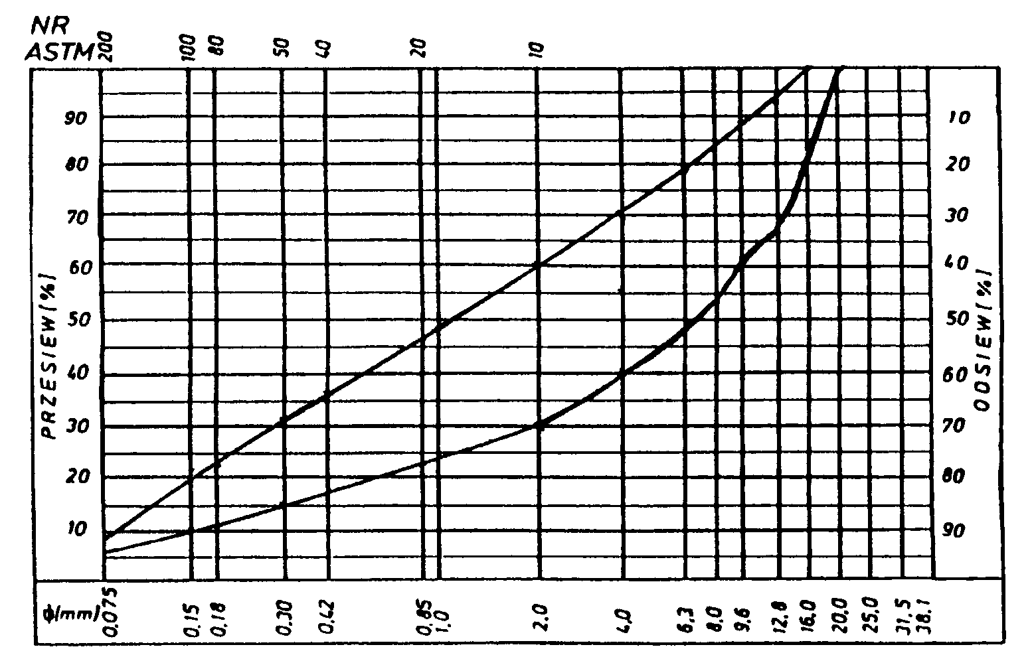
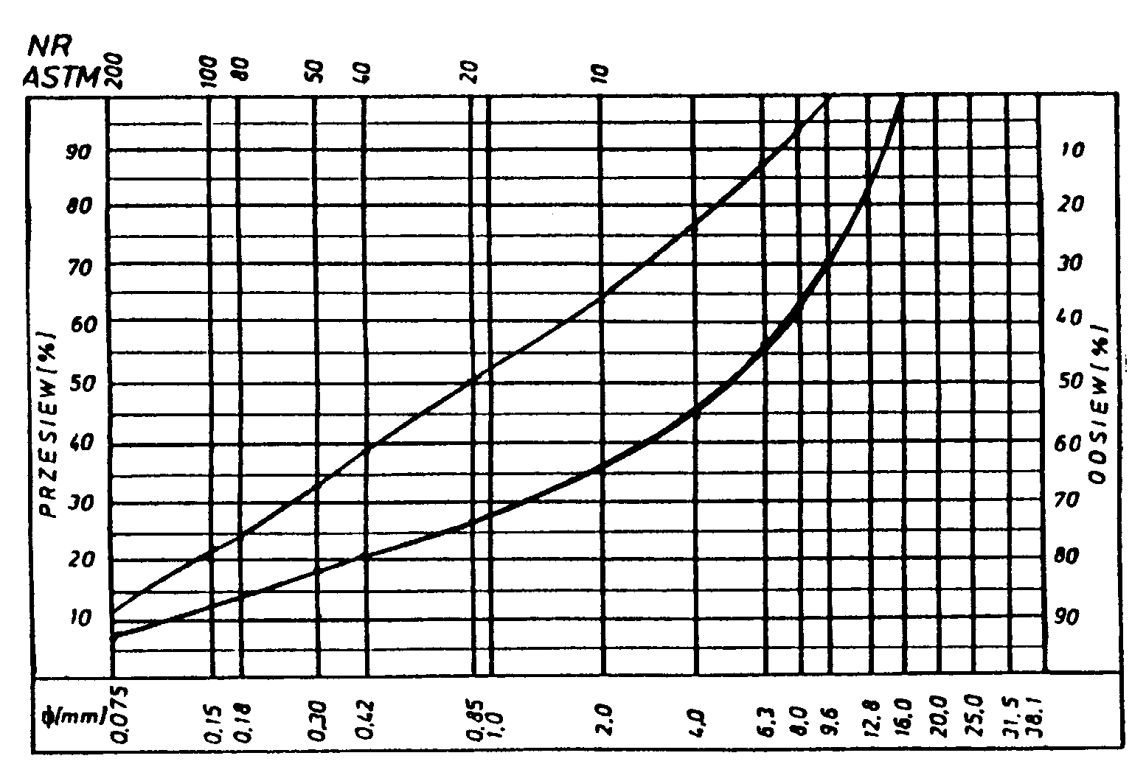
Rys. 2. Krzywe graniczne uziarnienia mieszanki mineralnej 0÷16, 0÷12,8 mm do warstwy ścieralnej z betonu asfaltowego dla KR 1-2
Rys. 3. Krzywe graniczne uziarnienia mieszanki mineralnej 0÷8, 0÷6,3 mm do warstwy ścieralnej z betonu asfaltowego dla KR 1-2
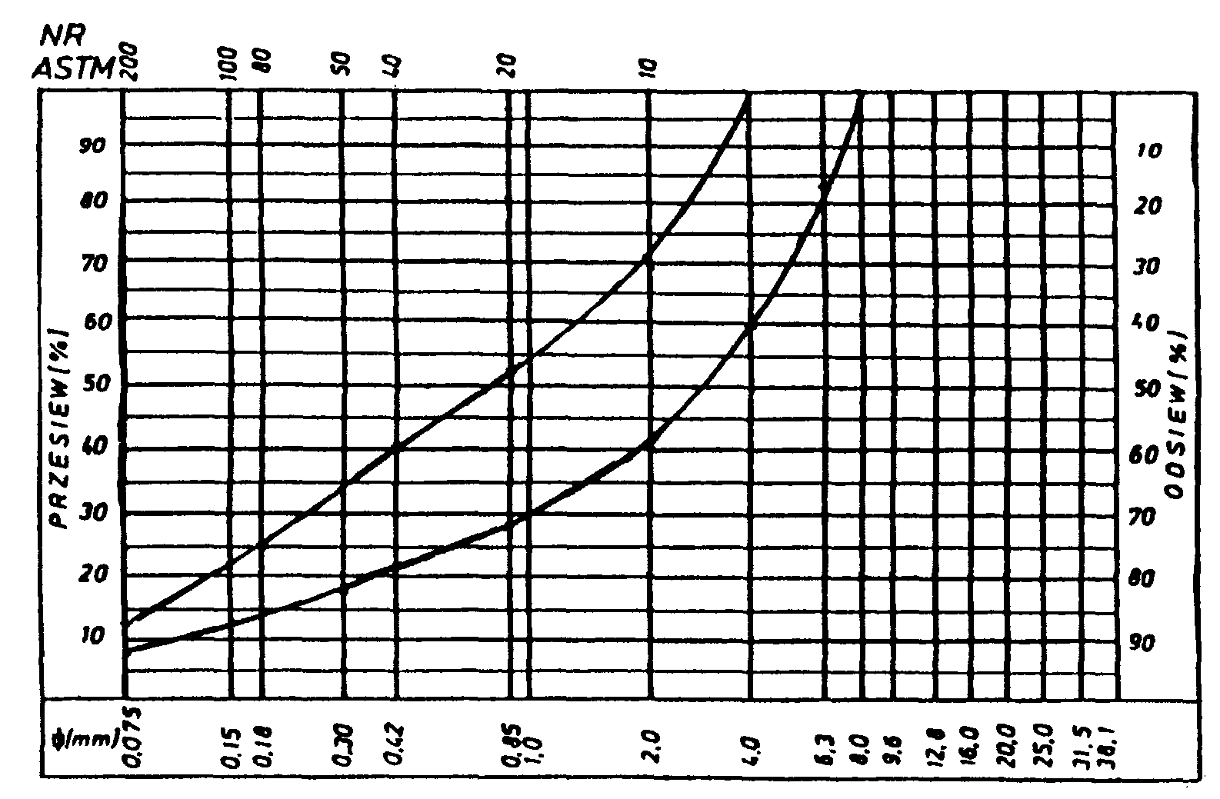
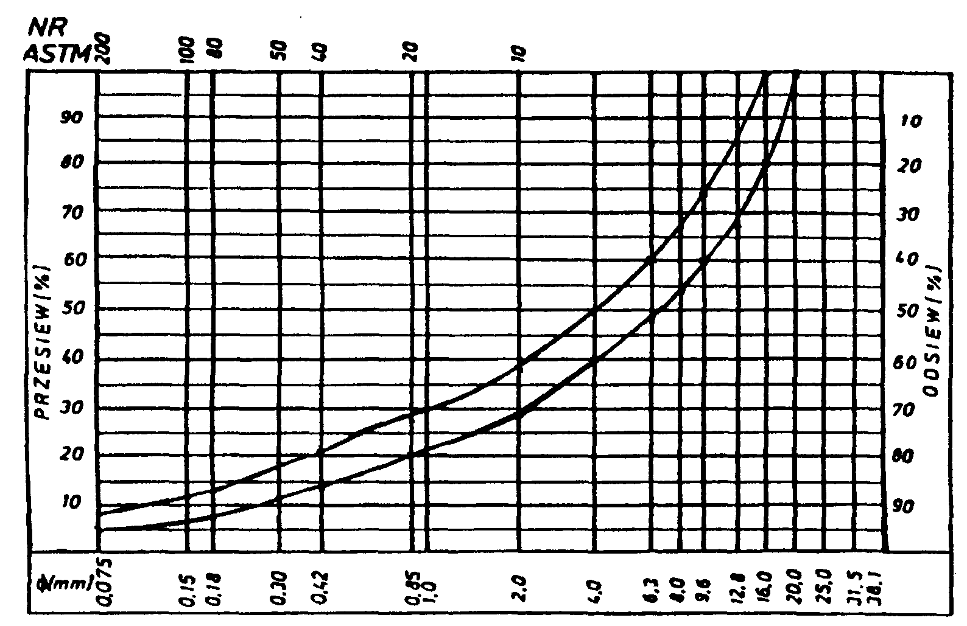
Rys. 4. Krzywe graniczne uziarnienia mieszanki mineralnej 0÷20 mm do warstwy ścieralnej z betonu asfaltowego dla KR 3-6
Rys. 5. Krzywe graniczne uziarnienia mieszanki mineralnej 0÷20 mm o nieciągłym uziarnieniu do warstwy ścieralnej z betonu asfaltowego dla KR 3-6
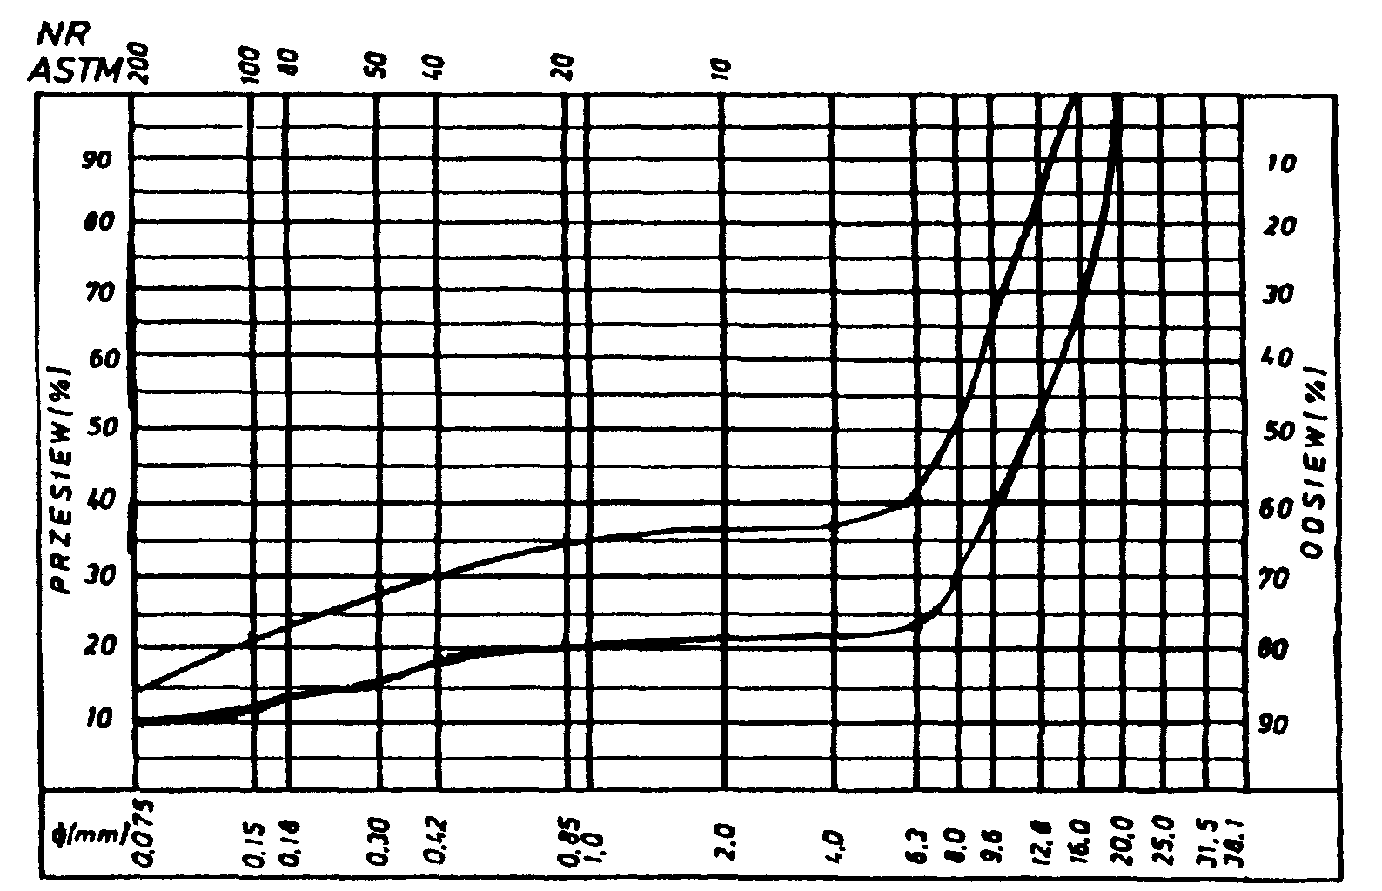
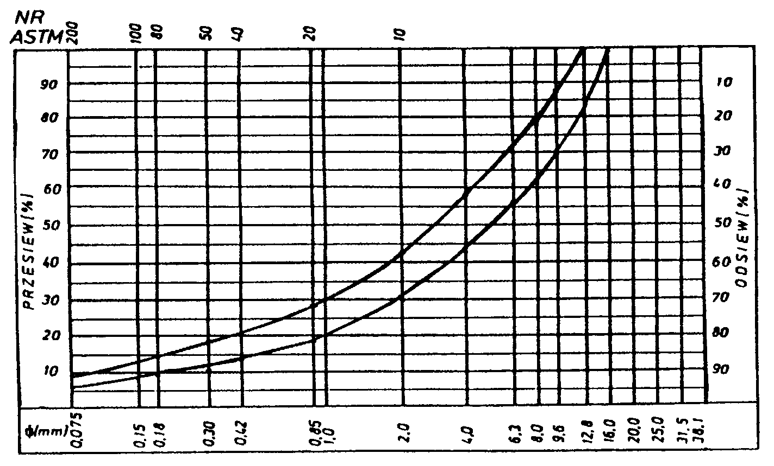
Rys. 6. Krzywe graniczne uziarnienia mieszanki mineralnej 0÷16 mm do warstwy ścieralnej z betonu asfaltowego dla KR 3-6
Rys. 7. Krzywe graniczne uziarnienia mieszanki mineralnej 0÷12,8 mm do warstwy ścieralnej z betonu asfaltowego dla KR 3-6
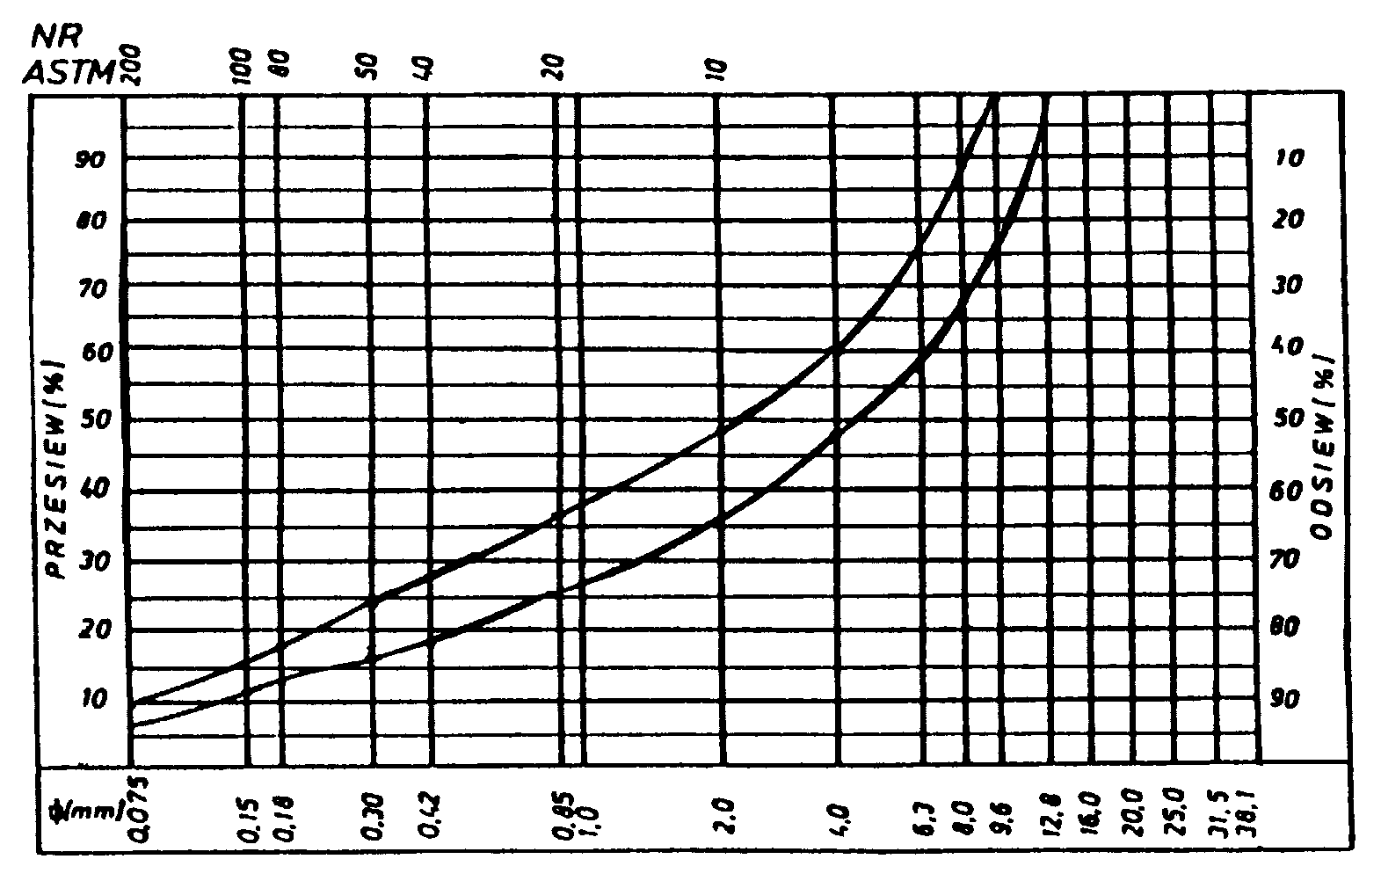

Skład mieszanki mineralno-asfaltowej powinien być ustalony na podstawie badań próbek wykonanych wg metody Marshalla. Próbki powinny spełniać wymagania podane w tablicy 4 lp. 1÷6.
Wykonana warstwa ścieralna z betonu asfaltowego powinna spełniać wymagania podane w tablicy 4 lp. 7÷9.
5.2.2. Warstwa wiążąca, wyrównawcza i wzmacniająca z betonu asfaltowego
Rzędne krzywych granicznych uziarnienia mieszanek mineralnych do warstwy wiążącej , wyrównawczej i wzmacniającej z betonu asfaltowego oraz orientacyjne zawartości asfaltu podano w tablicy 5. Krzywe graniczne uziarnienia mieszanek mineralnych do warstwy wiążącej, wyrównawczej
i wzmacniającej z betonu asfaltowego przedstawiono na rysunkach 8÷13. Skład mieszanki mineralno-asfaltowej powinien być ustalony na podstawie badań próbek wykonanych wg metody Marshalla; próbki powinny spełniać wymagania podane w tablicy 6 lp. 1÷6. Wykonana warstwa wiążąca, wyrównawcza i wzmacniająca z betonu asfaltowego powinna spełniać wymagania podane w tablicy 6 lp. 7÷9.

Tablica 4. Wymagania wobec mieszanek mineralno-asfaltowych oraz warstwy ścieralnej z betonu asfaltowego
Lp. | Właściwości | Kategoria ruchu
Lp. | Właściwości | KR 1-2 | KR 3-6
1 | Uziarnienie mieszanki, mm | 0/6,3; 0/8;  0/12,8; 0/16;  0/20 | 0/12,8; 0/16;  0/20
2 | Moduł sztywności pełzania ¹⁾, MPa | nie wymaga się | ≥ 14,0
3 | Stabilność wg Marshalla w temperaturze 60º C, kN | ≥ 5,5²⁾ | ≥ 10,0³⁾
4 | Odkształcenie wg Marshalla w temp. 60º C, mm | 2,0÷5,0 | 2,0÷4,5
5 | Wolna przestrzeń w próbkach Marshalla, % v/v | 1,5÷4,5 | 2,0÷4,0
6 | Wypełnienie wolnej przestrzeni w próbkach Marshalla, % | 75,0÷90,0 | 78,0÷86,0
7 | Grubość warstwy z mieszanki mineralno-asfaltowej o uziarnieniu: cm  - 0/6,3  - 0/8  - 0/12,8  - 0/16  - 0/20 | 1,5÷4,0  2,0÷4,0  3,5÷5,0  4,0÷5,0  5,0÷7,0 | 3,5÷5,0  4,0÷5,0  5,0÷7,0
8 | Wskaźnik zagęszczenia warstwy, % | ≥ 98,0 | ≥ 98,0
9 | Wolna przestrzeń w warstwie, v/v | 1,5÷5,0 | 2,0÷5,0
1) oznaczony wg wytycznych - IBDiM, Zeszyt nr 48
2) próbki zagęszczone 2 x 50 uderzeń
3) próbki zagęszczone 2 x 75 uderzeń
Tablica 5. Rzędne krzywych granicznych uziarnienia mieszanek do warstwy wiążącej, wyrównawczej
i wzmacniającej z betonu asfaltowego oraz orientacyjne zawartości asfaltu
Wymiar oczek sit  #, mm | Kategoria ruchu
Wymiar oczek sit  #, mm | KR 1-2 |  |  | KR 3-6
Wymiar oczek sit  #, mm | Mieszanka mineralna, mm
Wymiar oczek sit  #, mm | 0/20 | 0/16 | 0/12,8 | 0/25 | 0/20 | 0/16
Przechodzi przez:  25,0  20,0  16,0  12,8  9,6  8,0  6,3  4,0  2,0  (zawartość frakcji grysowej)  0,85  0,42  0,30  0,18  0,15  0,075 | 100  75÷100  65÷93  57÷86  52÷81  47÷77  40÷67  30÷55  (45÷70)  20÷40  13÷30  10÷25  6÷17  5÷15  3÷7 | 100  80÷100  70÷10064÷94  55÷85  42÷70  30÷50  (45÷70)  20÷40  14÷29  11÷24  8÷17  7÷15  3÷8 | 100  70÷100  62÷100  55÷80  45÷65  35÷55  (45÷65)  25÷45  18÷38  15÷35  11÷27  9÷25  3÷9 | 100  80÷100  70÷90  62÷83  55÷74  50÷69  45÷63  32÷52  25÷41  (59÷75)  16÷30  10÷22  9÷19  6÷14  5÷13  4÷6 | 100  80÷100  66÷90  58÷82  50÷75  44÷67  36÷55  25÷41  (59÷75)  16÷30  9÷22  8÷20  5÷15  5÷14  4÷7 | 100  80÷100  70÷91  62÷83  55÷73  41÷60  30÷45  (55÷70)  20÷33  13÷25  10÷21  9÷16  6÷14  5÷8
Orientacyjna zawartość asfaltu w mieszance mineralno-asfaltowej,  % m/m | 4,3÷5,8 | 4,3÷5,8 | 4,5÷6,0 | 4,0÷5,5 | 4,0÷5,5 | 4,3÷5,8

Rys. 8. Krzywe graniczne uziarnienia mieszanki mineralnej 0÷20 mm do warstwy wiążącej, wyrównawczej
i wzmacniającej z betonu asfaltowego dla KR 1-2
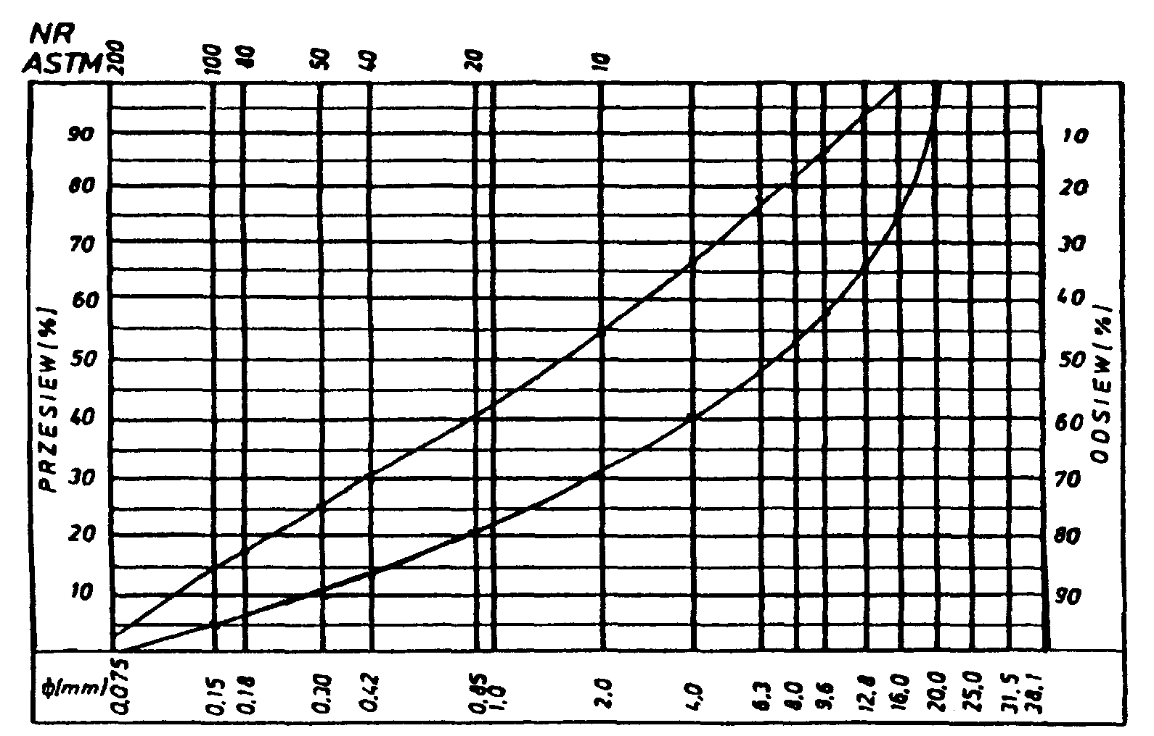
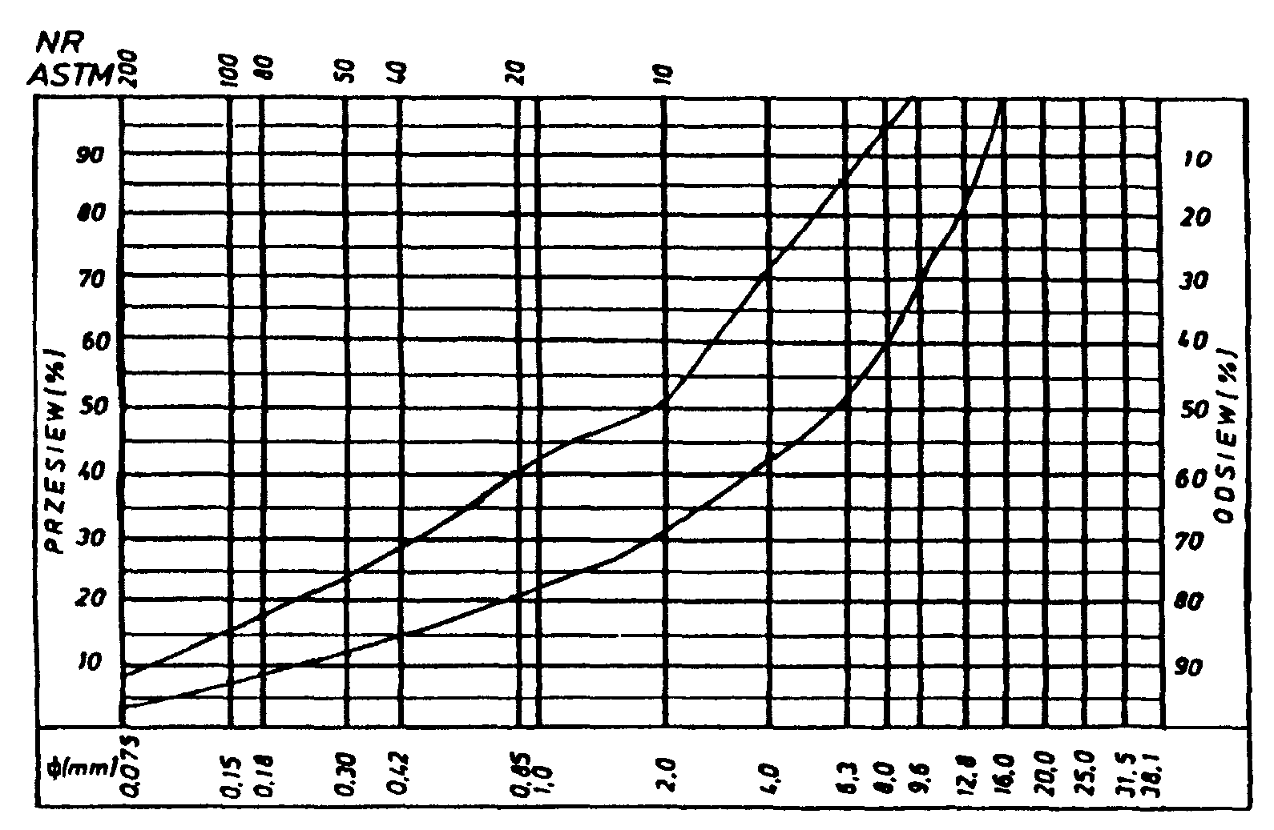

Rys. 9. Krzywe graniczne uziarnienia mieszanki mineralnej 0÷16 mm do warstwy wiążącej, wyrównawczej
i wzmacniającej z betonu asfaltowego dla KR 1-2
Rys. 10. Krzywe graniczne uziarnienia mieszanki mineralnej 0÷12,8 mm do warstwy wiążącej, wyrównawczej i wzmacniającej z betonu asfaltowego dla KR 1-2
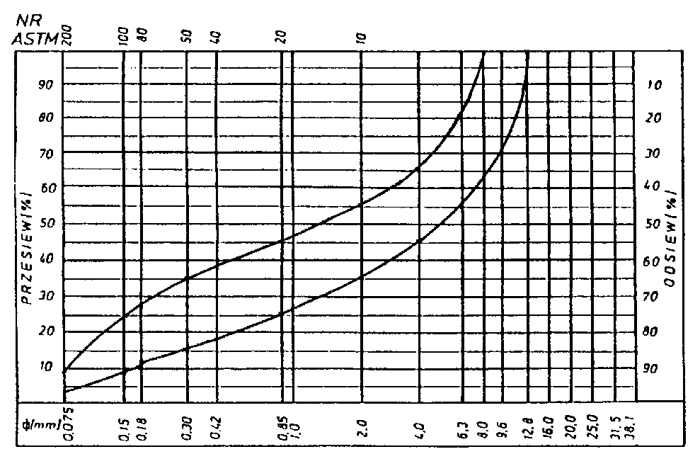
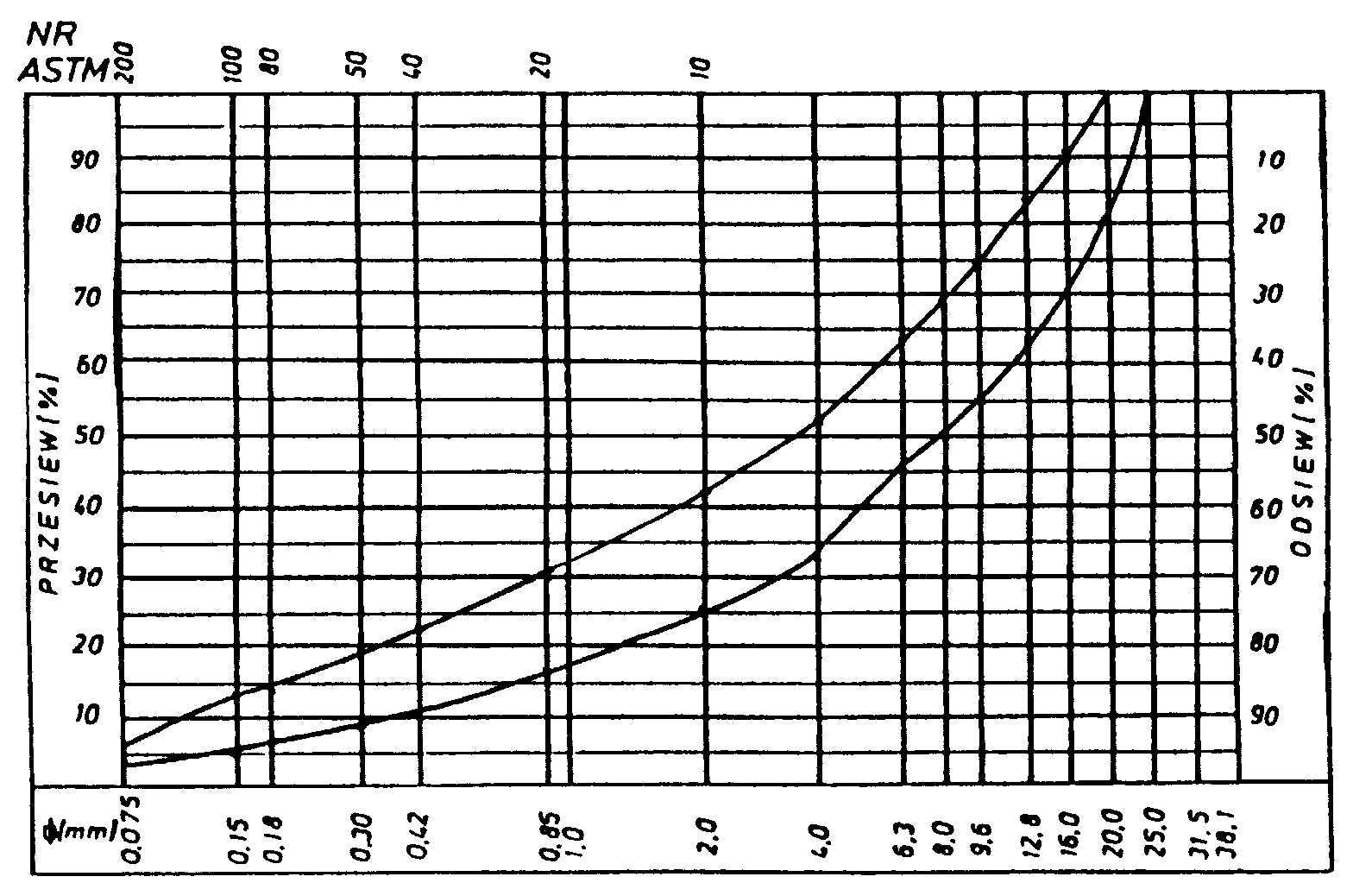
Rys. 11. Krzywe graniczne uziarnienia mieszanki mineralnej 0÷25 mm do warstwy wiążącej, wyrównawczej i wzmacniającej z betonu asfaltowego dla KR 3-6
Rys. 12. Krzywe graniczne uziarnienia mieszanki mineralnej 0÷20 mm do warstwy wiążącej, wyrównawczej i wzmacniającej z betonu asfaltowego dla KR 3-6
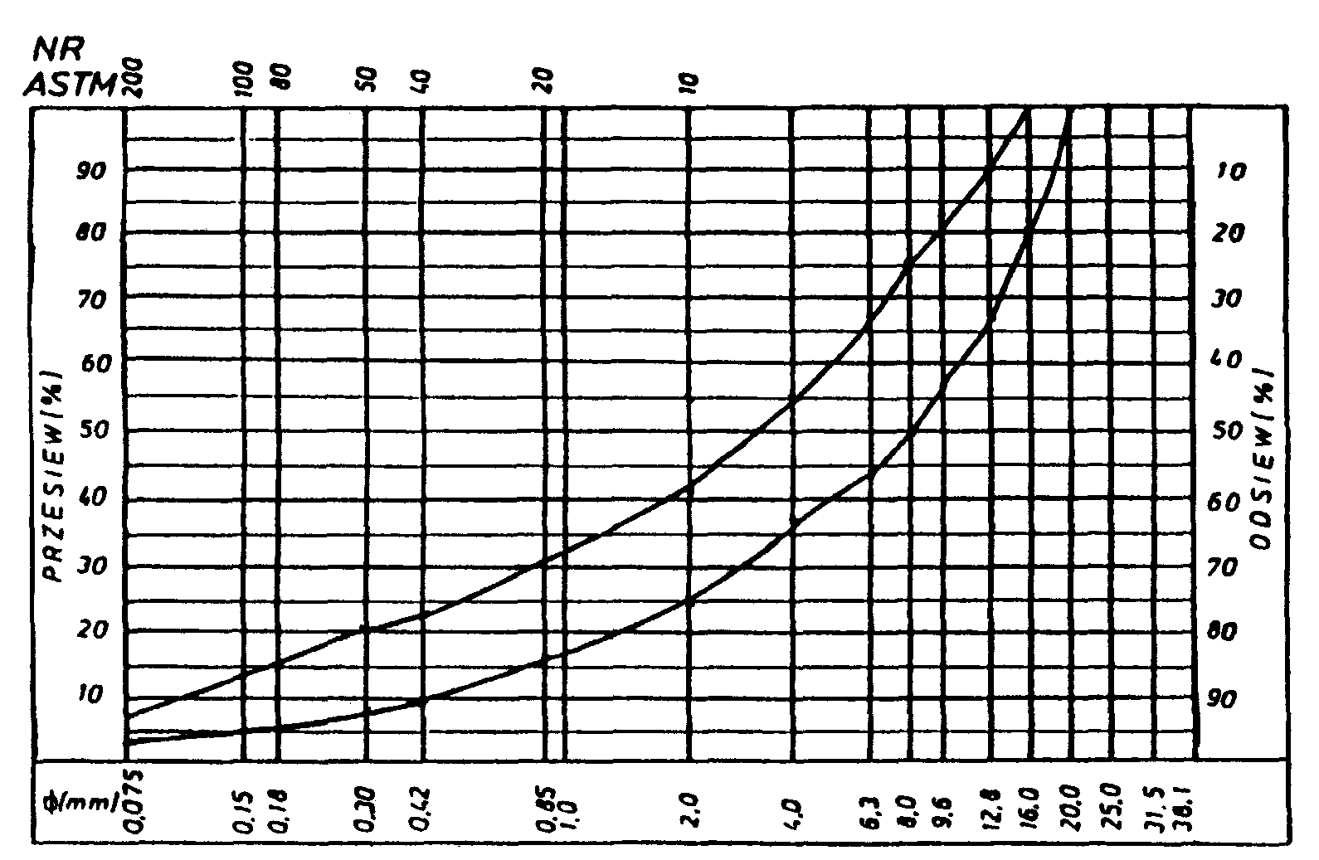
Rys. 13. Krzywe graniczne uziarnienia mieszanki mineralnej 0÷16 mm do warstwy wiążącej, wyrównawczej i wzmacniającej z betonu asfaltowego dla KR 3-6
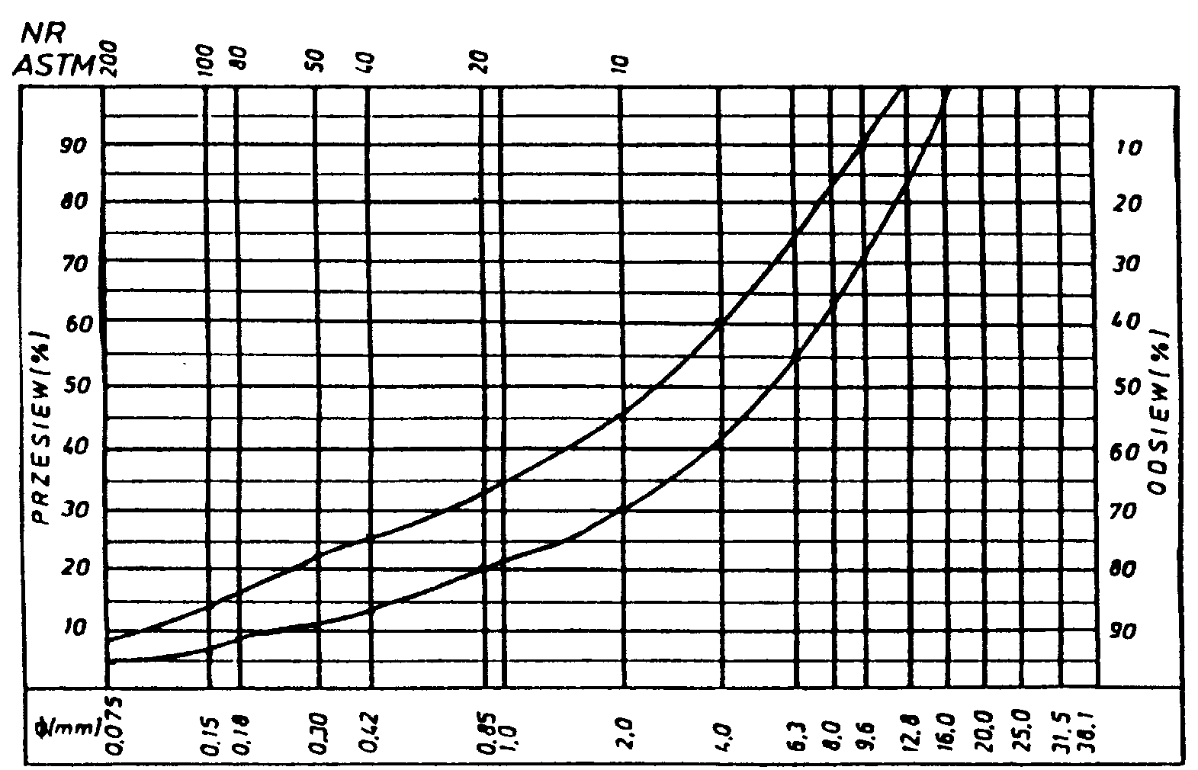
Tablica 6. Wymagania wobec mieszanek mineralno-asfaltowych i warstwy wiążącej, wyrównawczej oraz wzmacniającej z betonu asfaltowego

Lp. | Właściwości | Kategoria ruchu
 |  | KR 1-2 | KR 3-6
1 | Uziarnienie mieszanki, mm | 0/12,8; 0/16;  0/20 | 0/16; 0,20;  0/25
2 | Moduł sztywności pełzania ¹⁾, MPa | nie wymaga się | ≥ 16,0
3 | Stabilność wg Marshalla w temperaturze 60º C, kN | ≥ 8,0  ≥ 6,0²⁾ | ≥ 11,0
4 | Odkształcenie wg Marshalla w temp. 60º C, mm | 2,0÷5,0 | 1,5÷4,0
5 | Wolna przestrzeń w próbkach Marshalla, zagęszczonych 2x75 uderzeń, % v/v | 4,5÷8,0 | 4,5÷8,0
6 | Wypełnienie wolnej przestrzeni w próbce Marshalla, % | 65,0÷80,0 | ≤ 75,0
7 | Grubość warstwy z mieszanki mineralno-asfaltowej o uziarnieniu: cm  - 0/12,8  - 0/16  - 0/20  - 0/25 | 3,5÷5,0  4,0÷6,0  6,0÷8,0  - | 4,0÷6,0  6,0÷8,0  7,0÷10,0
8 | Wskaźnik zagęszczenia warstwy, % | ≥ 98,0 | ≥ 98,0
9 | Wolna przestrzeń w warstwie, v/v | 5,0÷9,0 | 5,0÷9,0
1) oznaczony wg wytycznych - IBDiM, Zeszyt nr 48
2) dla warstwy wyrównawczej

5.3. Wytwarzanie mieszanki mineralno-asfaltowej
Mieszankę mineralno-asfaltową produkuje się w otaczarce o mieszaniu cyklicznym lub ciągłym zapewniającej prawidłowe dozowanie składników, ich wysuszenie i wymieszanie oraz zachowanie temperatury składników i gotowej mieszanki mineralno-asfaltowej. Dozowanie składników, w tym także wstępne, powinno być wagowe i zautomatyzowane oraz zgodne z receptą. Dopuszcza się dozowanie objętościowe asfaltu, przy uwzględnieniu zmiany jego gęstości w zależności od temperatury. Tolerancje dozowania składników mogą wynosić: jedna działka elementarna wagi, względnie przepływomierza, lecz nie więcej niż ± 2 % w stosunku do masy składnika. Jeżeli jest przewidziane dodanie środka adhezyjnego, to powinien on być dozowany do asfaltu w sposób i w ilościach określonych w recepcie.
Asfalt w zbiorniku powinien być ogrzewany w sposób pośredni, z układem termostatowania, zapewniającym utrzymanie stałej temperatury z tolerancją ± 5º C. Minimalna i maksymalna temperatura w zbiorniku powinna wynosić:
- dla D 50 145º C ÷ 165º C
- dla D 70 140º C ÷ 160º C
- dla D 100 135º C ÷ 160º C
- dla polimeroasfaltu - wg wskazań producenta polimeroasfaltu.
Kruszywo powinno być wysuszone i tak podgrzane, aby mieszanka mineralna po dodaniu wypełniacza uzyskała właściwą temperaturę. Maksymalna temperatura gorącego kruszywa nie powinna być wyższa o więcej niż 30º C od maksymalnej temperatury mieszanki mineralno-asfaltowej.
Minimalna i maksymalna temperatura mieszanki mineralno-asfaltowej powinna wynosić:
- z D 50 140º C ÷ 170º C
- z D 70 135º C ÷ 165º C
- z D 100 130º C ÷ 160º C
- z polimeroasfaltem - wg wskazań producenta polimeroasfaltu.
Mieszanka mineralno-asfaltowa przegrzana (z oznakami niebieskiego dymu w czasie wytwarzania) oraz o temperaturze niższej od wymaganej powinna być potraktowana jako odpad produkcyjny.

5.4. Przygotowanie podłoża
Podłoże pod warstwę nawierzchni z betonu asfaltowego powinno być wyprofilowane i równe, bez kolein. Powierzchnia podłoża powinna być sucha i czysta. Nierówności podłoża pod warstwy asfaltowe nie powinny być większe od podanych w tablicy 7.
Tablica 7. Maksymalne nierówności podłoża pod warstwy asfaltowe, mm
Lp. | Drogi i place | Podłoże pod warstwę
 |  | ścieralną | wiążącą
1 | Drogi klasy I, II i III | 6 | 9
2 | Drogi klasy IV i V | 9 | 12
3 | Drogi klasy VI i VII oraz place i parkingi | 12 | 15

W przypadku gdy nierówności podłoża są większe od podanych w tablicy 7, podłoże należy wyrównać poprzez frezowanie lub ułożenie warstwy wyrównawczej. Przed rozłożeniem warstwy nawierzchni z betonu asfaltowego, podłoże należy skropić emulsją asfaltową lub asfaltem upłynnionym w ilości ustalonej w SST. Zalecane ilości asfaltu po odparowaniu wody z emulsji lub upłynniacza podano w tablicy 8.
Tablica 8. Zalecane ilości asfaltu po odparowaniu wody z emulsji asfaltowej lub upłynniacza z asfaltu upłynnionego
Lp. | Podłoże do wykonania warstwy z mieszanki betonu asfaltowego | Ilość asfaltu po odparowaniu wody z emulsji lub upłynniacza z asfaltu upłynnionego kg/m²
 | Podłoże pod warstwę asfaltową
1 | Podbudowa/nawierzchnia tłuczniowa | 0,7 - 1,0
2 | Podbudowa z kruszywa stabilizowanego mechanicznie | 0,5 - 0,7
3 | Podbudowa z chudego betonu lub gruntu stabilizowanego cementem | 0,3 - 0,5
4 | Nawierzchnia asfaltowa o chropowatej powierzchni | 0,2 - 0,5

Powierzchnie czołowe krawężników, włazów, wpustów itp. urządzeń powinny być pokryte asfaltem lub materiałem uszczelniającym określonym w SST i zaakceptowanym przez Inżyniera.

5.5. Połączenie międzywarstwowe
Każdą ułożoną warstwę należy skropić emulsją asfaltową lub asfaltem upłynnionym przed ułożeniem następnej, w celu zapewnienia odpowiedniego połączenia międzywarstwowego, w ilości ustalonej w SST. Zalecane ilości asfaltu po odparowaniu wody z emulsji asfaltowej lub upłynniacza podano w tablicy 9.
Tablica 9. Zalecane ilości asfaltu po odparowaniu wody z emulsji asfaltowej lub upłynniacza z asfaltu upłynnionego
Lp. | Połączenie nowych warstw | Ilość asfaltu po odparowaniu wody z emulsji lub upłynniacza z asfaltu upłynnionego kg/m²
1 | Podbudowa asfaltowa
2 | Asfaltowa warstwa wyrównawcza lub wzmacniająca | 0,3 - 0,5
3 | Asfaltowa warstwa wiążąca | 0,1 - 0,3
4 | Asfaltowa warstwa ścieralna

Skropienie powinno być wykonane z wyprzedzeniem w czasie przewidzianym na odparowanie wody lub ulotnienie upłynniacza; orientacyjny czas wyprzedzenia wynosi co najmniej:
- 8 h przy ilości powyżej 1,0 kg/m² emulsji lub asfaltu upłynnionego,
- 2 h przy ilości 0,5 ÷ 1,0 kg/m² emulsji lub asfaltu upłynnionego,
- 0,5 h przy ilości 0,2 ÷ 0,5 kg/m² emulsji lub asfaltu upłynnionego.

5.6. Warunki przystąpienia do robót
Warstwa nawierzchni z betonu asfaltowego może być układana, gdy temperatura otoczenia w ciągu doby była nie niższa od 5º C. Nie dopuszcza się układania warstw nawierzchni z betonu asfaltowego podczas opadów atmosferycznych oraz silnego wiatru (V > 16 m/s).

5.7. Zarób próbny
Wykonawca przed przystąpieniem do produkcji mieszanek mineralno-asfaltowych jest zobowiązany do przeprowadzenia w obecności Inżyniera kontrolnej produkcji w postaci próbnego zarobu. W pierwszej kolejności należy wykonać próbny zarób na sucho, tj. bez udziału asfaltu, w celu kontroli dozowania kruszywa i zgodności składu granulometrycznego z projektowaną krzywą uziarnienia. Próbkę mieszanki mineralnej należy pobrać po opróżnieniu zawartości mieszalnika. Po sprawdzeniu składu granulometrycznego mieszanki mineralnej, należy wykonać pełny zarób próbny z udziałem asfaltu, w ilości zaprojektowanej w recepcie. Sprawdzenie zawartości asfaltu w mieszance określa się wykonując ekstrakcję. Tolerancje zawartości składników mieszanki mineralno-asfaltowej względem składu zaprojektowanego powinny być zawarte w granicach podanych w tablicy 10.
Tablica 10. Tolerancje zawartości składników mieszanki mineralno-asfaltowej względem składu zaprojektowanego przy badaniu pojedynczej próbki metodą ekstrakcji, % m/m
Lp | Składniki mieszanki mineralno-asfaltowej | Mieszanki mineralno-asfaltowe do nawierzchni dróg o kategorii ruchu
 |  | KR 1-2 | KR 3-6
1 | Ziarna pozostające na sitach o oczkach # (mm):  31,5; 25,0; 20,0; 16,0; 12,8; 9,6; 8,0; 6,3; 4,0; 2,0 | ± 5,0 | ± 4,0
2 | 0,85; 0,42; 0,30; 0,18; 0,15; 0,075 | ± 3,0 | ± 2,0
3 | Ziarna przechodzące przez sito o oczkach # (mm) 0,075 | ± 2,0 | ± 1,5
4 | Asfalt | ± 0,5 | ± 0,3

5.8. Odcinek próbny
Jeżeli w SST przewidziano konieczność wykonania odcinka próbnego, to co najmniej na 3 dni przed rozpoczęciem robót, Wykonawca wykona odcinek próbny w celu:
- stwierdzenia czy użyty sprzęt jest właściwy,
- określenia grubości warstwy mieszanki mineralno-asfaltowej przed zagęszczeniem, koniecznej do uzyskania wymaganej w dokumentacji projektowej grubości warstwy,
- określenia potrzebnej ilości przejść walców dla uzyskania prawidłowego zagęszczenia warstwy.
Do takiej próby Wykonawca użyje takich materiałów oraz sprzętu, jakie będą stosowane do wykonania warstwy nawierzchni. Odcinek próbny powinien być zlokalizowany w miejscu wskazanym przez Inżyniera. Wykonawca może przystąpić do wykonywania warstwy nawierzchni po zaakceptowaniu odcinka próbnego przez Inżyniera.

5.9. Wbudowywanie i zagęszczanie warstwy z betonu asfaltowego
Mieszanka mineralno-asfaltowa powinna być wbudowywana układarką wyposażoną w układ
z automatycznym sterowaniem grubości warstwy i utrzymywaniem niwelety zgodnie z dokumentacją projektową. Temperatura mieszanki wbudowywanej nie powinna być niższa od minimalnej temperatury mieszanki podanej w pkt 5.3. Zagęszczanie mieszanki powinno odbywać się zgodnie ze schematem przejść walca ustalonym na odcinku próbnym.
Początkowa temperatura mieszanki w czasie zagęszczania powinna wynosić nie mniej niż:
- dla asfaltu D 50 135º C,
- dla asfaltu D 70 125º C,
- dla asfaltu D 100 120º C,
- dla polimeroasfaltu - wg wskazań producenta polimeroasfaltów.
Zagęszczanie należy rozpocząć od krawędzi nawierzchni ku środkowi. Wskaźnik zagęszczenia ułożonej warstwy powinien być zgodny z wymaganiami podanymi w tablicy 4 i 6. Złącza w nawierzchni powinny być wykonane w linii prostej, równolegle lub prostopadle do osi drogi. Złącza w konstrukcji wielowarstwowej powinny być przesunięte względem siebie co najmniej o 15 cm. Złącza powinny być całkowicie związane, a przylegające warstwy powinny być w jednym poziomie.

6. KONTROLA JAKOŚCI ROBÓT

6.1. Ogólne zasady kontroli jakości robót
Ogólne zasady kontroli jakości robót podano w SST D-00.00.00 „Wymagania ogólne” pkt 6.

6.2. Badania przed przystąpieniem do robót
Przed przystąpieniem do robót Wykonawca powinien wykonać badania lepiszcza, wypełniacza oraz kruszyw przeznaczonych do produkcji mieszanki mineralno-asfaltowej i przedstawić wyniki tych badań Inżynierowi do akceptacji.

6.3. Badania w czasie robót
6.3.1. Częstotliwość oraz zakres badań i pomiarów
Częstotliwość oraz zakres badań i pomiarów w czasie wytwarzania mieszanki mineralno-asfaltowej podano w tablicy 11.
Tablica 11. Częstotliwość oraz zakres badań i pomiarów podczas wytwarzania mieszanki mineralno-asfaltowej
Lp. | Wyszczególnienie badań | Częstotliwość badań  Minimalna liczba badań na dziennej działce roboczej
1 | Uziarnienie mieszanki mineralnej | 2 próbki
2 | Skład mieszanki mineralno-asfaltowej pobranej w wytwórni | 1 próbka przy produkcji do 500 Mg  2 próbki przy produkcji ponad 500 Mg
3 | Właściwości asfaltu | dla każdej dostawy (cysterny)
4 | Właściwości wypełniacza | 1 na 100 Mg
5 | Właściwości kruszywa | 1 na 200 Mg i przy każdej zmianie
6 | Temperatura składników mieszanki mineralno-asfaltowej | dozór ciągły
7 | Temperatura mieszanki mineralno-asfaltowej | każdy pojazd przy załadunku i w czasie wbudowywania
8 | Wygląd mieszanki mineralno-asfaltowej | jw.
9 | Właściwości próbek mieszanki mineralno-asfaltowej pobranej w wytwórni | jeden raz dziennie

6.3.2. Uziarnienie mieszanki mineralnej
Próbki do badań uziarnienia mieszanki mineralnej należy pobrać po wymieszaniu kruszyw, a przed podaniem asfaltu. Krzywa uziarnienia powinna być zgodna z zaprojektowaną w recepcie laboratoryjnej.
6.3.3. Skład mieszanki mineralno-asfaltowej
Badanie składu mieszanki mineralno-asfaltowej polega na wykonaniu ekstrakcji wg PN-S-04001:1967 [7]. Wyniki powinny być zgodne z receptą laboratoryjną z tolerancją określoną w tablicy 10.
6.3.4. Badanie właściwości asfaltu
Dla każdej cysterny należy określić właściwości asfaltu, zgodnie z pkt 2.2.
6.3.5. Badanie właściwości wypełniacza
Na każde 100 Mg zużytego wypełniacza należy określić właściwości wypełniacza, zgodnie z pkt 2.4.
6.3.6. Badanie właściwości kruszywa
Z częstotliwością podaną w tablicy 11 należy określić właściwości kruszywa, zgodnie z pkt 2.5.
6.3.7. Pomiar temperatury składników mieszanki mineralno-asfaltowej
Pomiar temperatury składników mieszanki mineralno-asfaltowej polega na odczytaniu temperatury na skali odpowiedniego termometru zamontowanego na otaczarce. Temperatura powinna być zgodna z wymaganiami podanymi w recepcie laboratoryjnej i SST.
6.3.8. Pomiar temperatury mieszanki mineralno-asfaltowej
Pomiar temperatury mieszanki mineralno-asfaltowej polega na kilkakrotnym zanurzeniu termometru w mieszance i odczytaniu temperatury. Dokładność pomiaru ± 2º C. Temperatura powinna być zgodna z wymaganiami podanymi w recepcie i SST.
6.3.9. Sprawdzenie wyglądu mieszanki mineralno-asfaltowej
Sprawdzenie wyglądu mieszanki mineralno-asfaltowej polega na ocenie wizualnej jej wyglądu w czasie produkcji, załadunku, rozładunku i wbudowywania.
6.3.10. Właściwości mieszanki mineralno-asfaltowej
Właściwości mieszanki mineralno-asfaltowej należy określać na próbkach zagęszczonych metodą Marshalla. Wyniki powinny być zgodne z receptą laboratoryjną.

6.4. Badania dotyczące cech geometrycznych i właściwości warstw nawierzchni z betonu asfaltowego

6.4.1. Częstotliwość oraz zakres badań i pomiarów
Częstotliwość oraz zakres badań i pomiarów wykonanych warstw nawierzchni z betonu asfaltowego podaje tablica 12.
6.4.2. Szerokość warstwy
Szerokość warstwy ścieralnej z betonu asfaltowego powinna być zgodna z dokumentacją projektową, z tolerancją ± 5 cm. Szerokość warstwy asfaltowej niżej położonej, nie ograniczonej krawężnikiem lub opornikiem w nowej konstrukcji nawierzchni, powinna być szersza z każdej strony co najmniej o grubość warstwy na niej położonej, nie mniej jednak niż 5 cm.
6.4.3. Równość warstwy
Nierówności podłużne i poprzeczne warstw z betonu asfaltowego mierzone wg BN-68/8931-04 [9] nie powinny być większe od podanych w tablicy 13.
Tablica 12. Częstotliwość oraz zakres badań i pomiarów wykonanej warstwy z betonu asfaltowego
Lp. | Badana cecha | Minimalna częstotliwość badań i pomiarów
1 | Szerokość warstwy | 2 razy na odcinku drogi o długości 1 km
2 | Równość warstwy | 10 razy na odcinku drogi o długości 1 km
3 | Spadki poprzeczne warstwy | 10 razy na odcinku drogi o długości 1 km
4 | Rzędne wysokościowe warstwy | pomiar rzędnych niwelacji podłużnej i poprzecznej oraz usytuowania osi według
5 | Ukształtowanie osi w planie | dokumentacji budowy
6 | Grubość wykonywanej warstwy | 3 razy (w osi i na brzegach warstwy) co 25 m
7 | Złącza podłużne i poprzeczne | cała długość złącza
8 | Krawędź, obramowanie warstwy | cała długość
9 | Wygląd warstwy | ocena ciągła
10 | Zagęszczenie warstwy | 2 próbki z każdego pasa o długości do 1000 m
11 | Wolna przestrzeń w warstwie | jw.
12 | Grubość warstwy | jw.
Tablica 13. Dopuszczalne nierówności warstw asfaltowych, mm
Lp. | Drogi i place | Warstwa ścieralna | Warstwa wiążąca
1 | Drogi klasy I, II, III | 4 | 6
2 | Drogi klasy IV i V | 6 | 9
3 | Drogi klasy VI i VII oraz place i parkingi | 9 | 12
6.4.4. Spadki poprzeczne warstwy
Spadki poprzeczne warstwy z betonu asfaltowego na odcinkach prostych i na łukach powinny być zgodne z dokumentacją projektową, z tolerancją ± 0,5 %.
6.4.5. Rzędne wysokościowe
Rzędne wysokościowe warstwy powinny być zgodne z dokumentacją projektową, z tolerancją ± 1 cm.
6.4.6. Ukształtowanie osi w planie
Oś warstwy w planie powinna być usytuowana zgodnie z dokumentacją projektową, z tolerancją ± 5 cm.
6.4.7. Grubość warstwy
Grubość warstwy powinna być zgodna z grubością projektową, z tolerancją ± 10 %. Wymaganie to nie dotyczy warstw o grubości projektowej do 2,5 cm.
6.4.8. Złącza podłużne i poprzeczne
Złącza w nawierzchni powinny być wykonane w linii prostej, równolegle lub prostopadle do osi. Złącza w konstrukcji wielowarstwowej powinny być przesunięte względem siebie co najmniej o 15 cm. Złącza powinny być całkowicie związane, a przylegające warstwy powinny być w jednym poziomie.
6.4.9. Krawędź, obramowanie warstwy
Warstwa ścieralna przy opornikach drogowych i urządzeniach w jezdni powinna wystawać 3÷5 mm ponad ich powierzchnię. Warstwy bez oporników powinny być równo obcięte lub wyprofilowane oraz pokryte asfaltem.
6.4.10. Wygląd warstwy
Wygląd warstwy z betonu asfaltowego powinien mieć jednolitą teksturę, bez miejsc przeasfaltowanych, porowatych, łuszczących się i spękanych.
6.4.11. Zagęszczenie warstwy i wolna przestrzeń w warstwie
Zagęszczenie i wolna przestrzeń w warstwie powinny być zgodne z wymaganiami ustalonymi
w recepcie laboratoryjnej.

7. OBMIAR ROBÓT

7.1. Ogólne zasady obmiaru robót
Ogólne zasady obmiaru robót podano w SST D-00.00.00 „Wymagania ogólne” pkt 7.

7.2. Jednostka obmiarowa
Jednostką obmiarową jest m² (metr kwadratowy) warstwy nawierzchni z betonu asfaltowego.

8. ODBIÓR ROBÓT
Ogólne zasady odbioru robót podano w SST D-00.00.00 „Wymagania ogólne” pkt 8. Roboty uznaje się za wykonane zgodnie z dokumentacją projektową, SST i wymaganiami Inżyniera, jeżeli wszystkie pomiary i badania z zachowaniem tolerancji wg pkt 6 dały wyniki pozytywne.

9. PODSTAWA PŁATNOŚCI

9.1. Ogólne ustalenia dotyczące podstawy płatności
Ogólne ustalenia dotyczące podstawy płatności podano w SST D-00.00.00 „Wymagania ogólne” pkt 9.

9.2. Cena jednostki obmiarowej
Cena wykonania 1 m² warstwy nawierzchni z betonu asfaltowego obejmuje:
- prace pomiarowe i roboty przygotowawcze,
- oznakowanie robót,
- dostarczenie materiałów,
- wyprodukowanie mieszanki mineralno-asfaltowej i jej transport na miejsce wbudowania,
- posmarowanie lepiszczem krawędzi urządzeń obcych i krawężników,
- rozłożenie i zagęszczenie mieszanki mineralno-asfaltowej,
- obcięcie krawędzi i posmarowanie asfaltem,
- przeprowadzenie pomiarów i badań laboratoryjnych, wymaganych w specyfikacji technicznej.
Przewidywana liczba jednostek obmiarowych wynosi: .........................

10. PRZEPISY ZWIĄZANE

10.1. Normy
1. PN-B-11111:1996 | Kruszywa mineralne. Kruszywa naturalne do nawierzchni drogowych. Żwir i mieszanka
2. PN-B-11112:1996 | Kruszywa mineralne. Kruszywa łamane do nawierzchni drogowych
3. PN-B-11113:1996 | Kruszywa mineralne. Kruszywa naturalne do nawierzchni drogowych. Piasek
4. PN-C-04024:1991 | Ropa naftowa i przetwory naftowe. Pakowanie, znakowanie i transport
5. PN-C-96170:1965 | Przetwory naftowe. Asfalty drogowe
6. PN-C-96173:1974 | Przetwory naftowe. Asfalty upłynnione AUN do nawierzchni drogowych
7. PN-S-04001:1967 | Drogi samochodowe. Mieszanki mineralno-bitumiczne. Badania
8. PN-S-96504:1961 | Drogi samochodowe. Wypełniacz kamienny do mas bitumicznych
9. BN-68/8931-04 | Drogi samochodowe. Pomiar równości nawierzchni planografem i łatą.

10.2. Inne dokumenty
- Katalog typowych konstrukcji nawierzchni podatnych i półsztywnych. IBDiM - 1997
- TWT Tymczasowe Wytyczne. Polimeroasfalty drogowe. Prace IBDiM 4/1993
- Warunki techniczne. Drogowe kationowe emulsje asfaltowe EmA-94. IBDiM - 1994
- WT/MK-CZDP84 Wytyczne techniczne oceny jakości grysów i żwirów kruszonych z naturalnie rozdrobnionego surowca skalnego przeznaczonego do nawierzchni drogowych
- Zasady projektowania betonu asfaltowego o zwiększonej odporności na odkształcenia trwałe. Wytyczne oznaczania odkształcenia i modułu sztywności mieszanek mineralno-bitumicznych metodą pełzania pod obciążeniem statycznym. IBDiM - Zeszyt 48/1995.

